VILNIAUS UNIVERSITETAS
KAUNO FAKULTETAS

Andrius Vargonas

PRAKTINIŲ UŽDUOČIŲ ATASKAITA (PUA)

Duomenų bazės

Kaunas, 2026

TURINYS
Atnaujinkite šį lauką (F9 / Update Field)

PAVEIKSLŲ SĄRAŠAS
Atnaujinkite šį lauką (F9 / Update Field)

LENTELIŲ SĄRAŠAS
Atnaujinkite šį lauką (F9 / Update Field)

1. PU1 - Informacinės sistemos ir duomenų bazės
VILNIAUS UNIVERSITETO
KAUNO FAKULTETAS

Marketingo technologijų studijų programa
ANDRIUS VARGONAS
INFORMACINIŲ SISTEMŲ IR DUOMENŲ BAZIŲ KŪRIMO REIKALAVIMŲ PALYGINIMAS
Informacijos sistemos ir duomenų bazės
Kaunas 2026
TURINYS
ĮVADAS
1. INFORMACINIŲ SISTEMŲ IR DUOMENŲ BAZIŲ SAMPRATA
1.1. Informacinės sistemos apibrėžimas
1.2. Duomenų bazės apibrėžimas
2. IS IR DB REIKALAVIMŲ PALYGINIMAS
2.1. Palyginamosios analizės lentelė
2.2. Pigu.lt ir Omniva Lietuva pavyzdžių analizė
2.3. Rašytinė palyginamoji analizė
3. IS IR DB REIKALAVIMŲ RINKIMO ŠABLONAI
3.1. IS reikalavimų specifikacijos šablonai
3.2. DB reikalavimų rinkimo šablonai
IŠVADOS
LITERATŪROS SĄRAŠAS

ĮVADAS
Šių dienų skaitmeninėje aplinkoje informacinės sistemos (toliau - IS) ir duomenų bazės (toliau – DB) yra neatsiejami komponentai, užtikrinantys efektyvų organizacijų darbą ir teikiamų paslaugų kokybę. Nors abi technologijos yra glaudžiai susijusios, jų kūrimo reikalavimai skiriasi, atspindėdami skirtingas paskirtis ir naudotojų grupes.
Šio darbo tikslas – pasinaudojant interneto pagalba palyginti informacinių sistemų ir duomenų bazių kūrimo reikalavimus pagal pagrindinius aspektus ir pateikti realius pavyzdžius iš Lietuvos rinkos.
Darbo uždaviniai:
- Apžvelgti IS ir DB sampratą.
- Atlikti reikalavimų palyginamąją analizę pateikiant lentelę.
- Išanalizuoti realų pavyzdį - Pigu.lt ir Omniva Lietuva.
- Aprašyti pagrindinius reikalavimų rinkimo šablonus.
Darbo metodai: literatūros ir interneto šaltinių analizė, palyginamoji analizė, atvejo analizė. Darbą sudaro trys skyriai: pirmajame pristatoma IS ir DB samprata, antrajame atliekamas palyginimas su realiu pavyzdžiu, trečiajame aptariami reikalavimų rinkimo šablonai.

1. INFORMACINIŲ SISTEMŲ IR DUOMENŲ BAZIŲ SAMPRATA

Šiame skyriuje aptariami pagrindiniai informacinių sistemų ir duomenų bazių apibrėžimai bei jų paskirtis.

1.1. Informacinės sistemos apibrėžimas
Informacinė sistema - tai organizuotas žmonių, procesų, programinės bei techninės įrangos rinkinys, skirtas duomenims rinkti, apdoroti, saugoti ir paskirstyti, siekiant palaikyti organizacijos veiklą ir sprendimų priėmimą (Laudon ir Laudon, 2020). IS aprėpia ne tik technologinį komponentą, bet ir verslo logiką bei vartotojo sąsajas. Tipiniai pavyzdžiai – elektroninės prekybos platformos, klientų valdymo sistemos.

1.2. Duomenų bazės apibrėžimas
Duomenų bazė - tai struktūruotas duomenų rinkinys, skirtas efektyviam duomenų saugojimui, paieškai ir valdymui (Connolly ir Begg, 2015). DB veikia per duomenų bazių valdymo sistemą (DBVS), kuri užtikrina duomenų vientisumą ir saugumą. Populiariausios DBVS yra MySQL, PostgreSQL, Microsoft SQL Server ir Oracle.
Apibendrinant galima teigti, kad IS naudoja DB kaip duomenų saugyklą, o DB struktūra priklauso nuo IS keliamų reikalavimų.

2. IS IR DB REIKALAVIMŲ PALYGINIMAS

Šiame skyriuje pateikiama struktūrinė palyginamoji lentelė, Pigu.lt ir Omniva Lietuva atvejo analizė bei rašytinė palyginamoji analizė.

2.1. Palyginamosios analizės lentelė
Pirmoje lentelėje (1 lentelę) pateikiamas struktūrinis IS ir DB kūrimo reikalavimų palyginimas pagal aspektus, nurodytus užduoties metodiniuose nurodymuose.
1 lentelė
IS ir DB kūrimo reikalavimų palyginimas
Aspektas | Informacinės sistemos (IS) | Duomenų bazės (DB)
Taikymo sritis | Verslo procesų valdymas, paslaugų teikimas, vartotojų sąveika. | Struktūruotas duomenų saugojimas ir greita paieška.
Funkcionalumas | Funkcijos verslo procesams, grafinė sąsaja, integracijos. | Duomenų įvedimas, atnaujinimas, šalinimas, paieška, ataskaitos.
Duomenų valdymas | Duomenų srautai tarp modulių, verslo logikos taikymas. | Duomenų schema, lentelės, ryšiai, normalizacija.
Saugumas | Vartotojų autentifikacija, prieigos lygiai, BDAR atitiktis. | Šifravimas, atsarginės kopijos, prieigos teisės.
Vartotojai | Klientai, darbuotojai, administratoriai - per grafinę sąsają. | DB administratoriai ir programos - per SQL ar API.
Kūrimo procesas | Reikalavimų rinkimas, projektavimas, kūrimas, testavimas, diegimas. | ER diagrama > loginė schema > fizinė schema DBVS.
Realus pavyzdys | Pigu.lt – elektroninės prekybos platforma. | Omniva Lietuva siuntų sekimo duomenų bazė.
Šaltinis: sudaryta autoriaus.

2.2. Pigu.lt ir Omniva Lietuva pavyzdžių analizė
Pigu.lt yra viena didžiausių Lietuvos elektroninės prekybos platformų. Šios informacinės sistemos kūrimo reikalavimai apima produktų katalogą, krepšelio funkcionalumą, mokėjimų apdorojimą ir pristatymo logistiką. Sistema turi būti patogi tiek kompiuteryje, tiek mobiliajame telefone.
Omniva Lietuva, kaip pašto ir logistikos paslaugų teikėjas, valdo plačią paštomatų tinklo ir siuntų sekimo duomenų bazę. DB reikalavimai apima didelių duomenų kiekių apdorojimą realiu laiku, siuntų būsenų sekimą ir asmens duomenų saugojimą pagal BDAR.
Pigu.lt ir Omniva sąveika yra geras pavyzdys, kaip IS ir DB papildo viena kitą. Žemiau pateikta schema (žr. 1 pav.) iliustruoja šią sąveiką.
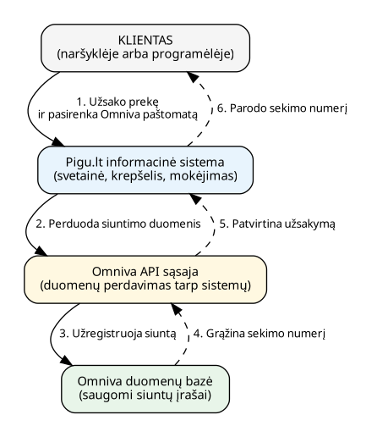
1 pav. Pigu.lt ir Omniva sąveikos schema
Šaltinis: sudaryta autoriaus.

2.3. Rašytinė palyginamoji analizė
Informacinės sistemos ir duomenų bazės yra glaudžiai susiję, tačiau jų kūrimo reikalavimai skiriasi. IS reikalavimai apima visą organizacinį kontekstą: vartotojų vaidmenis, verslo procesus ir vartotojo sąveiką. DB reikalavimai sutelkti ties duomenų struktūra, vientisumu ir saugumu.
Šios reikalavimų grupės papildo viena kitą. DB sukuriama remiantis IS funkciniais reikalavimais: nustačius, kokie verslo procesai bus automatizuoti, suprojektuojama, kokie duomenys turi būti saugomi. Pavyzdžiui, Pigu.lt sistema reikalauja saugoti produktus, klientus ir užsakymus – šie reikalavimai virsta DB schema su lentelėmis ir ryšiais.
Realus pavyzdys yra Pigu.lt ir Omniva sąveika: kai klientas užsako prekę Pigu.lt platformoje, IS perduoda siuntimo duomenis Omniva sistemai, o ši saugo juos savo DB ir grąžina sekimo numerį atgal į IS. Toks ryšys parodo, kad IS reikalavimai apibrėžia, kokia informacija perduodama, o DB reikalavimai - kaip ji saugoma ir apsaugota. Abi reikalavimų grupės yra vienodai svarbios kuriant patikimą skaitmeninę paslaugą.

3. IS IR DB REIKALAVIMŲ RINKIMO ŠABLONAI
Šiame skyriuje aprašomi dažniausiai naudojami šablonai informacinių sistemų ir duomenų bazių reikalavimams rinkti.

3.1. IS reikalavimų specifikacijos šablonai
Informacinių sistemų reikalavimams rinkti dažniausiai naudojami šie šablonai:
- Reikalavimų specifikacijos dokumentas (SRS) - aprašo funkcinius ir nefunkcinius sistemos reikalavimus.
- Panaudojimo atvejų šablonas - aprašo vartotojų sąveiką su sistema (UML diagrama).
- Vartotojo istorijos - Agile metodikoje naudojamas formatas: „Kaip vartotojas, noriu funkcionalumo, kad pasiekčiau tikslą".

3.2. Duomenų bazių reikalavimų rinkimo šablonai
Duomenų bazių projektavimui naudojami specializuoti šablonai:
- Esybių–ryšių diagrama (ERD) - grafinis modelis, vaizduojantis lenteles, laukus ir ryšius tarp jų.
- Duomenų žodynas - lentelinis aprašymas: lentelės, laukai, duomenų tipai, raktai.
- Loginė ir fizinė schema - etapinio DB projektavimo dokumentai.
(2 pav.) pateikiamas supaprastintas e. prekybos ir logistikos duomenų bazės ER model
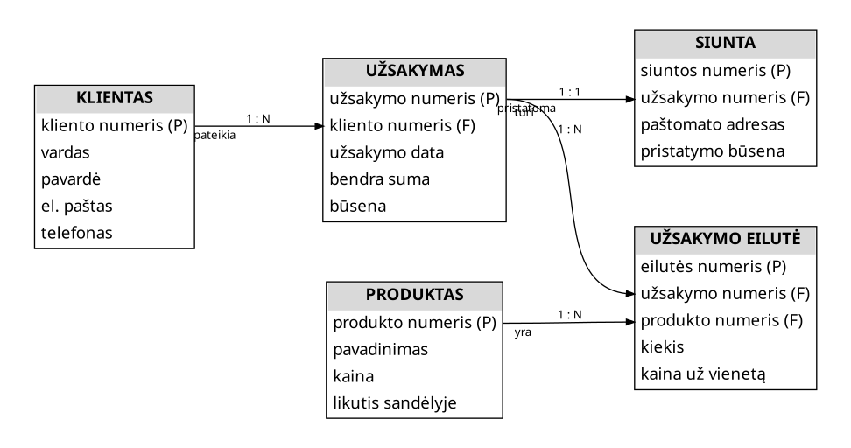
2 pav. Supaprastinta e. prekybos ir logistikos DB ER diagrama
Šaltinis: sudaryta autoriaus.

DI naudojimo deklaracija:
Rengdamas šį darbą naudojau generatyvinį DI modelį „Claude“ (versija 2026-05) kaip pagalbinę priemonę.
Naudojimo tikslai: struktūros vertinimas, gramatikos ir stiliaus koregavimas, lyginamosios lentelės glaudinimas
Patikra: Visus DI pateiktus pasiūlymus atidžiai peržiūrėjau, redagavau ir patikrinau remdamasis šaltiniais.

IŠVADOS
- IS ir DB yra glaudžiai susijusios, tačiau jų kūrimo reikalavimai skiriasi: IS aprėpia organizacijos veiklą, o DB sutelkta ties duomenų struktūra ir saugumu.
- IS reikalavimai apima funkcinius (verslo procesus) ir nefunkcinius (saugumą, našumą) aspektus, o DB reikalavimai - schemą, normalizaciją ir prieigos kontrolę.
- Pigu.lt ir Omniva Lietuva pavyzdys parodo, kad IS ir DB reikalavimai papildo vienas kitą: e. prekybos platforma per API perduoda duomenis logistikos paslaugų teikėjui, kuris saugo juos savo DB.
- Tinkamai parinkti reikalavimų rinkimo šablonai (SRS, panaudojimo atvejai, ERD, duomenų žodynas) padeda sumažinti projektų klaidų riziką ir užtikrina sistemos kokybę.

LITERATŪROS SĄRAŠAS
Connolly, T. ir Begg, C. (2015). Database Systems: A Practical Approach to Design, Implementation, and Management (6th ed.). Boston: Pearson Education.
Laudon, K. C. ir Laudon, J. P. (2020). Management Information Systems: Managing the Digital Firm (16th ed.). Harlow: Pearson Education.
Sommerville, I. (2016). Software Engineering (10th ed.). Boston: Pearson.
Pigu.lt. (n.d.). Apie mus. Prieiga per internetą: https://pigu.lt/lt/apie-mus
Omniva. (n.d.). Apie Omniva Lietuvoje. Prieiga per internetą: https://www.omniva.lt/privatus/apie-omniva

2. PU2 - Reliacinis duomenų modelis
VILNIAUS UNIVERSITETO
KAUNO FAKULTETAS

Marketingo technologijų studijų programa
ANDRIUS VARGONAS
ORGANIZACIJŲ STRUKTŪRINIŲ DIAGRAMŲ KŪRIMAS
PU2 praktinė užduotis
Informacijos sistemos ir duomenų bazės
Kaunas 2026
TURINYS
ĮVADAS
1. UŽDUOTIS IR PASIRINKTOS ORGANIZACIJOS
1.1. Užduoties aprašymas
1.2. Pasirinktos organizacijos
2. LIDL LIETUVA STRUKTŪRINĖS DIAGRAMOS
2.1. Hierarchinė struktūra
2.2. Funkcinė struktūra
2.3. Struktūra pagal padalinius
3. NORD SECURITY (NORDVPN) STRUKTŪRINĖS DIAGRAMOS
3.1. Plokščioji (Flatarchy) struktūra
3.2. Matricinė struktūra
3.3. Komandinė struktūra
4. SWEDBANK LIETUVA STRUKTŪRINĖS DIAGRAMOS
4.1. Tinklinė (Network) struktūra
4.2. Projektinė (Projectized) struktūra
4.3. Funkcinė struktūra
5. LYGINAMOJI ANALIZĖ
DI NAUDOJIMO DEKLARACIJA
IŠVADOS
LITERATŪROS SĄRAŠAS
PAVEIKSLŲ SĄRAŠAS

PAVEIKSLŲ SĄRAŠAS
1 pav. Lidl Lietuva hierarchinė struktūra
2 pav. Lidl Lietuva funkcinė struktūra
3 pav. Lidl Lietuva struktūra pagal padalinius7
4 pav. NordVPN plokščioji (Flatarchy) struktūra
5 pav. NordVPN matricinė struktūra
6 pav. NordVPN komandinė struktūra
7 pav. Swedbank Lietuva tinklinė (Network) struktūra
8 pav. Swedbank Lietuva projektinė (Projectized) struktūra
9 pav. Swedbank Lietuva funkcinė struktūra

ĮVADAS
Organizacijos struktūra yra vienas svarbiausių jos veiklos efektyvumo veiksnių. Tinkamai parinkta struktūra padeda užtikrinti aiškų darbo pasiskirstymą, efektyvią komunikaciją, greitesnį sprendimų priėmimą bei geresnį kontrolės mechanizmą. Skirtingo dydžio, sektoriaus ir veiklos specifikos organizacijos taiko skirtingas struktūras, atitinkančias jų veiklos tikslus.
Šio darbo tikslas - praktiškai pritaikyti organizacinių struktūrų žinias kuriant skirtingų tipų struktūrines diagramas trims pasirinktoms Lietuvos rinkoje veikiančioms organizacijoms ir atlikti jų lyginamąją analizę.
Darbo uždaviniai:
- Pasirinkti tris skirtingo profilio organizacijas iš Lietuvos rinkos.
- Kiekvienai organizacijai sukurti tris skirtingų tipų struktūrines diagramas.
- Įvardinti pagrindinius struktūrų komponentus ir paaiškinti jų pasirinkimą.
- Atlikti lyginamąją analizę tarp skirtingų organizacijų struktūrų.
- Pateikti DI naudojimo deklaraciją pagal akademinius reikalavimus.
Darbo metodai: literatūros ir interneto šaltinių analizė, atvejo analizė, vizualinis modeliavimas naudojant Graphviz įrankį, palyginamoji analizė. Darbą sudaro penki pagrindiniai skyriai: pirmajame pristatoma užduotis ir pasirinktos organizacijos, antrajame, trečiajame ir ketvirtajame skyriuose pateikiamos kiekvienos organizacijos struktūrinės diagramos su aprašymais, o penktajame skyriuje atliekama lyginamoji analizė.

1. UŽDUOTIS IR PASIRINKTOS ORGANIZACIJOS
Šiame skyriuje pristatoma užduoties esmė ir argumentuojamas trijų organizacijų pasirinkimas iš skirtingų sektorių, kurio tikslas - parodyti skirtingų struktūros tipų taikymą realiose Lietuvos įmonėse.

1.1. Užduoties aprašymas
Užduoties metu reikėjo pasirinkti tris skirtingas organizacijas ir kiekvienai jų sukurti tris skirtingų tipų struktūrines diagramas iš aštuonių galimų variantų: hierarchinė, funkcinė, pagal padalinius, plokščioji (Flatarchy), matricinė, komandinė, tinklinė (Network) bei projektinė (Projectized) struktūros. Iš viso buvo sukurtos 9 struktūrinės diagramos. Kiekviena diagrama turi atspindėti realią organizacijos hierarchiją, komunikacijos kanalus ir valdymo stilių.

1.2. Pasirinktos organizacijos
Buvo pasirinktos trys skirtingo sektoriaus, dydžio ir veiklos specifikos organizacijos, veikiančios Lietuvos rinkoje:
Lidl Lietuva
Lidl Lietuva yra didelė tarptautinės mažmeninės prekybos grupės dukterinė įmonė, veikianti Lietuvoje nuo 2016 metų. Įmonė turi apie 3 000 darbuotojų ir valdo daugiau nei 60 parduotuvių visoje šalyje. Pagrindinė veikla - kasdieninių vartojimo prekių mažmeninė prekyba. Organizacija pasižymi tradicine, hierarchine struktūra su aiškiai apibrėžtais valdymo lygiais.
Nord Security (NordVPN)
Nord Security yra Lietuvos kibernetinės saugos technologijų bendrovė, geriausiai žinoma dėl NordVPN produkto. Įmonė turi apie 2 000 darbuotojų ir veikia pasauliniu mastu. Pagrindinė veikla - kibernetinės saugos produktų kūrimas ir teikimas (NordVPN, NordPass, NordLayer, NordLocker). Kaip technologijų įmonė, Nord Security taiko šiuolaikines, lanksčias organizacines struktūras, kurios skatina inovacijas ir greitą sprendimų priėmimą.
Swedbank Lietuva
Swedbank Lietuva yra didžiausias komercinis bankas Lietuvoje, švedų Swedbank grupės dalis. Įmonė turi apie 2 000 darbuotojų ir aptarnauja daugiau nei pusę Lietuvos gyventojų. Pagrindinė veikla - bankininkystės ir finansinių paslaugų teikimas privatiems ir verslo klientams. Kaip didelė finansų institucija, bankas naudoja sudėtingą, daugiasluoksnę struktūrą, apimančią funkcines, projektines ir tinklines dimensijas.
Šių trijų organizacijų pasirinkimas leidžia palyginti skirtingus organizacinių struktūrų tipus, pradedant tradicine mažmenine prekyba ir baigiant moderniomis technologijomis bei finansų sektoriumi.

2. LIDL LIETUVA STRUKTŪRINĖS DIAGRAMOS
Lidl Lietuva, kaip didelė mažmeninės prekybos įmonė, taiko keletą tarpusavyje susijusių organizacinių struktūrų. Šiame skyriuje pateikiamos trys diagramos, atspindinčios skirtingus organizacijos valdymo aspektus.

2.1. Hierarchinė struktūra
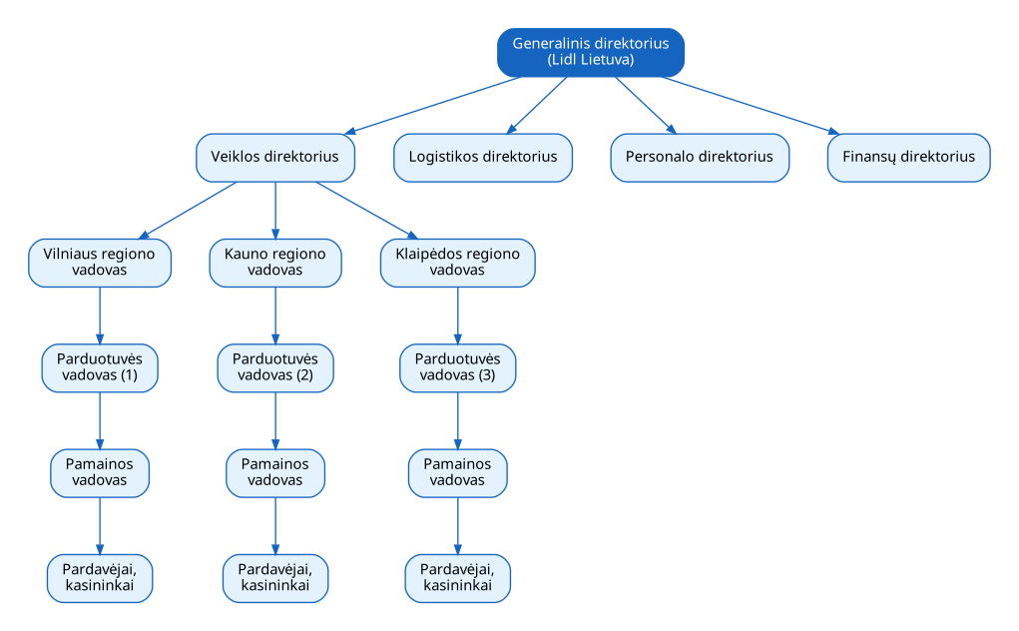
1 pav. Lidl Lietuva hierarchinė struktūra
Šaltinis: sudaryta autoriaus.
Pagrindiniai komponentai: generalinis direktorius, veiklos direktorius, logistikos direktorius, personalo direktorius, finansų direktorius, regionų vadovai, parduotuvių vadovai, pamainų vadovai, pardavėjai ir kasininkai. Hierarchinė struktūra Lidl Lietuvos atveju yra natūrali, nes mažmeninės prekybos veikla reikalauja aiškios komandų grandinės nuo centrinės būstinės iki kiekvienos parduotuvės. Sprendimai priimami centralizuotai, o kiekvienas darbuotojas turi vieną tiesioginį vadovą. Privalumai: aiški atsakomybė ir kontrolė, nuoseklus standartų užtikrinimas visose parduotuvėse, lengvas naujų darbuotojų integravimas. Trūkumai: lėtas sprendimų priėmimas, ribotas darbuotojų savarankiškumas vietos lygmenyje, sudėtinga komunikacija tarp žemiausių ir aukščiausių lygių.

2.2. Funkcinė struktūra
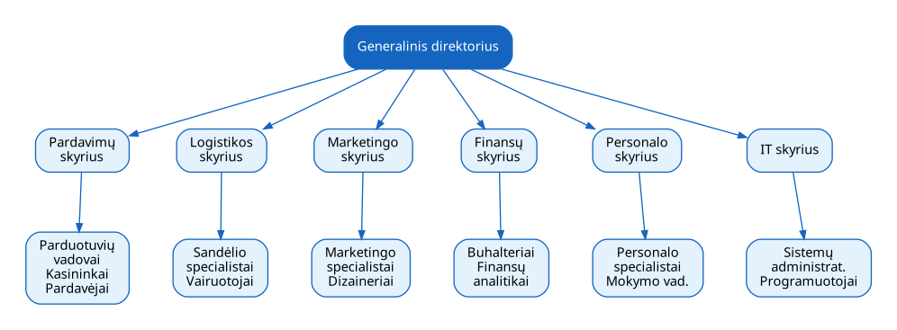
2 pav. Lidl Lietuva funkcinė struktūra
Šaltinis: sudaryta autoriaus.
Pagrindiniai komponentai: generalinis direktorius ir šeši funkciniai skyriai - pardavimų, logistikos, marketingo, finansų, personalo ir IT. Kiekvienas skyrius turi savo specialistus ir atsako už konkrečią organizacijos veiklos sritį. Ši struktūra papildo hierarchinę ir parodo, kaip darbas pasiskirsto pagal funkcijas. Privalumai: specializacija ir aukšta kompetencija kiekvienoje srityje, efektyvus išteklių panaudojimas, aiški atsakomybė už funkcines sritis. Trūkumai: gali atsirasti komunikacijos kliūtys tarp skyrių, vadinamieji informacijos silosai, sunku derinti tarpsektorinius projektus.

2.3. Struktūra pagal padalinius
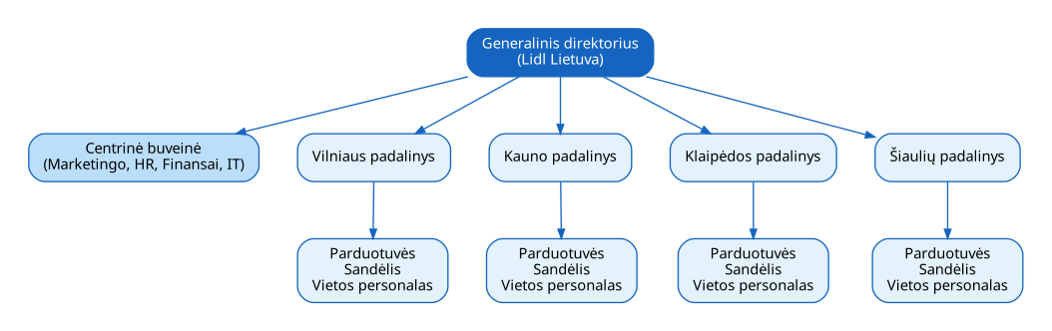
3 pav. Lidl Lietuva struktūra pagal padalinius
Šaltinis: sudaryta autoriaus.
Pagrindiniai komponentai: centrinė buveinė ir keturi regioniniai padaliniai - Vilniaus, Kauno, Klaipėdos ir Šiaulių. Kiekvienas padalinys turi savo parduotuves, sandėlį ir vietos personalą, tačiau marketingo, personalo, finansų ir IT funkcijos lieka centralizuotos. Ši struktūra leidžia geriau prisitaikyti prie regiono specifikos. Privalumai: greitesnis reagavimas į vietos rinkos poreikius, geresnis regiono pažinimas, lankstesnis sprendimų priėmimas vietos lygmeniu. Trūkumai: galimas funkcijų dubliavimas, didesnės bendros administracinės išlaidos, sunkiau išlaikyti vienodus standartus tarp regionų.

3. NORD SECURITY (NORDVPN) STRUKTŪRINĖS DIAGRAMOS
Nord Security, kaip moderni technologijų įmonė, taiko šiuolaikines organizacines struktūras, kurios skatina greitą inovacijų kūrimą ir efektyvų komandinį darbą. Šiame skyriuje pateikiamos trys diagramos.

3.1. Plokščioji (Flatarchy) struktūra
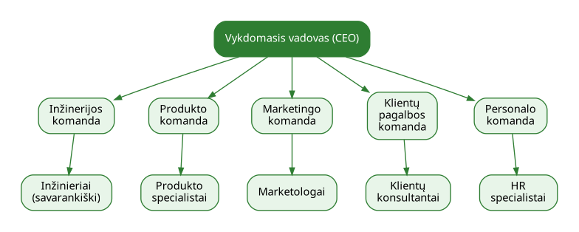
4 pav. NordVPN plokščioji (Flatarchy) struktūra
Šaltinis: sudaryta autoriaus.
Pagrindiniai komponentai: vykdomasis vadovas (CEO) ir tiesiogiai jam pavaldžios komandos - inžinerijos, produkto, marketingo, klientų pagalbos ir personalo. Tarp vadovo ir specialistų yra tik vienas valdymo lygis. Inžinieriai ir kiti specialistai turi didelį savarankiškumą ir tiesiogines komunikacijos galimybes su komandos vadovu. Privalumai: greitas sprendimų priėmimas, aukšta darbuotojų motyvacija, stipri inovacijų kultūra, mažesnė biurokratija. Trūkumai: gali būti sunku augant įmonei, vadovai gali būti perkrauti, trūksta aiškios karjeros pakopos darbuotojams.

3.2. Matricinė struktūra
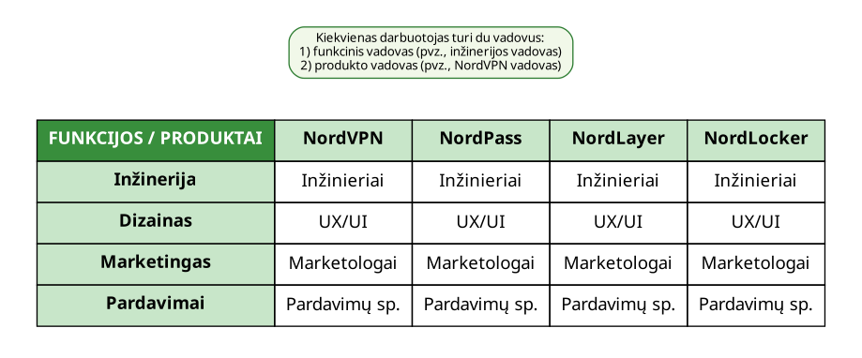
5 pav. NordVPN matricinė struktūra
Šaltinis: sudaryta autoriaus.
Pagrindiniai komponentai: funkcijos (inžinerija, dizainas, marketingas, pardavimai) ir produktai (NordVPN, NordPass, NordLayer, NordLocker). Kiekvienas darbuotojas turi du vadovus: funkcinį vadovą ir produkto vadovą. Pavyzdžiui, inžinierius dirbantis su NordPass produktu turi inžinerijos vadovą ir NordPass produkto vadovą. Privalumai: efektyvus išteklių panaudojimas tarp produktų, geresnis kompetencijos dalijimasis, lankstumas keičiantis produktų prioritetams. Trūkumai: dvigubo pavaldumo problemos, galimi konfliktai tarp vadovų, sudėtingesnė komunikacija ir sprendimų priėmimas.

3.3. Komandinė struktūra
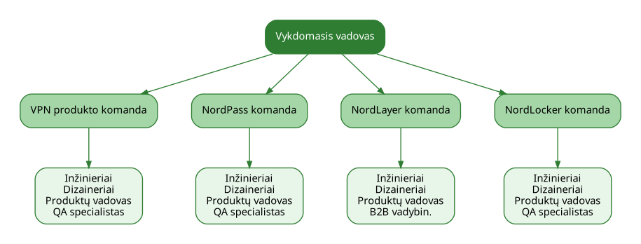
6 pav. NordVPN komandinė struktūra
Šaltinis: sudaryta autoriaus.
Pagrindiniai komponentai: vykdomasis vadovas ir keturios autonominės produktų komandos - VPN, NordPass, NordLayer, NordLocker. Kiekvienoje komandoje yra įvairių specialybių darbuotojai (inžinieriai, dizaineriai, produktų vadovas, kokybės užtikrinimo specialistas), kurie kartu dirba ties konkrečiu produktu. Tai būdinga Agile ir Scrum metodikoms. Privalumai: didelis komandos savarankiškumas, greitas produktų vystymas, stipri komandos kultūra, aiškus tikslas. Trūkumai: sunkiau dalintis žiniomis tarp komandų, galimas funkcijų dubliavimas, sudėtinga užtikrinti bendrus standartus.

4. SWEDBANK LIETUVA STRUKTŪRINĖS DIAGRAMOS
Swedbank Lietuva, kaip didelė finansų institucija, taiko sudėtingas, daugiadimensines organizacines struktūras, kurios padeda valdyti įvairias veiklos sritis ir sąveikauti su daugybe partnerių.

4.1. Tinklinė (Network) struktūra
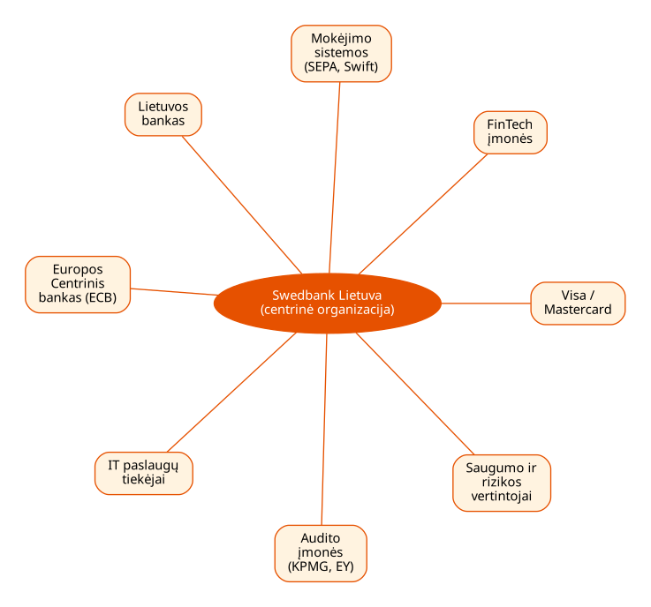
7 pav. Swedbank Lietuva tinklinė (Network) struktūra
Šaltinis: sudaryta autoriaus.
Pagrindiniai komponentai: centrinė organizacija (Swedbank Lietuva) ir išoriniai partneriai - Visa/Mastercard, FinTech įmonės, mokėjimo sistemos (SEPA, SWIFT), Lietuvos bankas, Europos Centrinis Bankas (ECB), IT paslaugų tiekėjai, audito įmonės (KPMG, EY) ir saugumo bei rizikos vertintojai. Tinklinė struktūra parodo, kad bankas nedirba izoliuotai - jis yra sudėtingo finansinio ekosistemos centras. Privalumai: lankstumas, prieiga prie specializuotų išteklių, efektyvi rizikos pasidalinimo sistema, greitesnis prisitaikymas prie rinkos. Trūkumai: priklausomybė nuo partnerių, sudėtinga koordinacija, didesnė informacijos saugumo rizika.

4.2. Projektinė (Projectized) struktūra
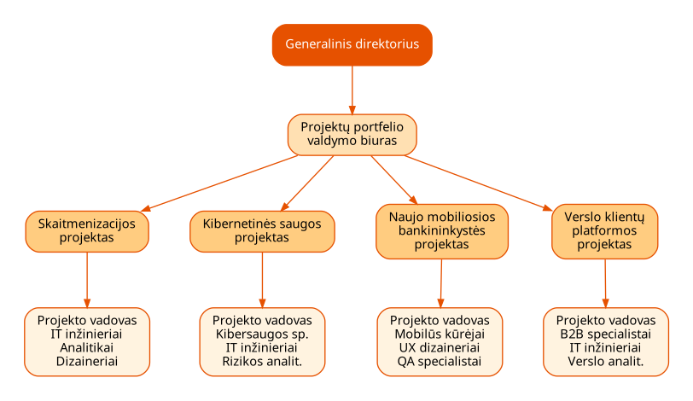
8 pav. Swedbank Lietuva projektinė (Projectized) struktūra
Šaltinis: sudaryta autoriaus.
Pagrindiniai komponentai: generalinis direktorius, projektų portfelio valdymo biuras ir keturi pagrindiniai projektai - skaitmenizacijos, kibernetinės saugos, naujos mobiliosios bankininkystės, verslo klientų platformos. Kiekvienas projektas turi savo komandą su projekto vadovu, specialistais ir analitikais. Tokia struktūra naudojama dideliems skaitmeninės transformacijos projektams. Privalumai: aiškus projekto tikslas ir sėkmės kriterijai, greitas rezultato siekimas, efektyvi išteklių alokacija konkrečiam projektui. Trūkumai: žmonės gali būti perkrauti, pasibaigus projektui kyla iššūkis kur nukreipti komandos narius, gali kilti konkurencija dėl išteklių tarp projektų.

4.3. Funkcinė struktūra
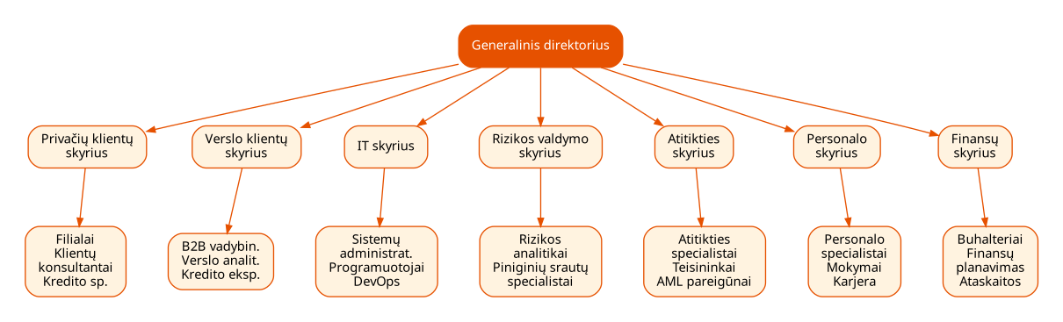
9 pav. Swedbank Lietuva funkcinė struktūra
Šaltinis: sudaryta autoriaus.
Pagrindiniai komponentai: generalinis direktorius ir septyni funkciniai skyriai - privačių klientų, verslo klientų, IT, rizikos valdymo, atitikties, personalo ir finansų. Kiekvienas skyrius turi specializuotas komandas (filialai ir konsultantai privačiams klientams, B2B vadybininkai verslo klientams, AML pareigūnai atitikties skyriuje ir pan.). Privalumai: aukšta specialistų kompetencija, efektyvus išteklių valdymas, aiški karjeros pakopa. Trūkumai: ribotas tarpsektorinis bendradarbiavimas, sprendimų priėmimas gali būti lėtas, sunku greitai reaguoti į rinkos pokyčius.

5. LYGINAMOJI ANALIZĖ
Trijų pasirinktų organizacijų struktūros atspindi skirtingus jų veiklos modelius ir sektorius. Lidl Lietuva, kaip mažmeninės prekybos įmonė, labiausiai pasikliauja tradicine hierarchine ir funkcine struktūromis - jos yra natūralios ir efektyvios kasdieninių operacijų valdymui. Geografinis padalinių išsidėstymas leidžia geriau prisitaikyti prie regionų specifikos. Sprendimai priimami centralizuotai, o standartai užtikrinami visoje organizacijoje.
Nord Security pasižymi modernesnėmis ir lankstesnėmis struktūromis - plokščioji ir komandinė. Tai būdinga technologijų sektoriui, kuriame svarbu greitai kurti inovacijas. Matricinė struktūra leidžia efektyviai panaudoti specialistus tarp kelių produktų, tačiau didina sprendimų priėmimo sudėtingumą. Pagrindinis skirtumas nuo Lidl - kur kas didesnis darbuotojų savarankiškumas ir lankstumas.
Swedbank Lietuva, kaip finansų institucija, naudoja sudėtingiausią struktūrą, derinančią funkcines, projektines ir tinklines dimensijas. Funkcinė struktūra užtikrina specializaciją ir kompetenciją, projektinė struktūra leidžia įgyvendinti dideles transformacijas, o tinklinė struktūra atspindi banko sąveikas su daugybe partnerių. Skirtingai nei Lidl ar Nord Security, bankas privalo derinti reglamentavimo reikalavimus su poreikiu inovuoti.
Galima daryti išvadą, kad organizacijos struktūra priklauso nuo jos veiklos pobūdžio, dydžio ir sektoriaus. Mažmeninė prekyba reikalauja aiškios hierarchijos, technologijų įmonės renkasi lankstumą, o finansų institucijos derinia kelias struktūras. Visos trys organizacijos taiko po kelias struktūras vienu metu - tai rodo, kad realios organizacijos retai naudoja tik vieną grynąjį struktūros tipą.

DI NAUDOJIMO DEKLARACIJA
Rengiant šį darbą buvo naudotas generatyvinis dirbtinio intelekto įrankis Anthropic Claude (versija - internetinė prieiga, naudota 2026 m. gegužės mėn.). Įrankis buvo pasitelktas ribotais ir aiškiai apibrėžtais tikslais: pirminių temos struktūros variantų sugeneravimui, galimų potemių išgryninimui, teorinių sąvokų pirminiam paaiškinimui bei teksto stilistiniam ir kalbiniam redagavimui (gramatikos, aiškumo, sakinių struktūros tobulinimui). DI taip pat buvo naudotas formuluočių alternatyvoms pasiūlyti, akademinio stiliaus nuoseklumui pagerinti ir 9 struktūrinių diagramų vizualiniam apipavidalinimui.
Sugeneruotas turinys nebuvo tiesiogiai perkeltas į darbą be peržiūros - kiekvienas atsakymas buvo kritiškai įvertintas, patikrintas remiantis akademiniais šaltiniais ir, jei naudotas, reikšmingai redaguotas bei integruotas į autoriaus savarankiškai parengtą tekstą.
DI įrankis nebuvo naudotas savarankiškai rengiant analizės dalį, formuluojant galutines išvadas ar atliekant Lidl Lietuva, Nord Security ir Swedbank Lietuva atvejų interpretaciją. Visi esminiai argumentai, vertinimai ir apibendrinimai yra darbo autoriaus savarankiško akademinio darbo rezultatas. Tais atvejais, kai panaudotos tiesioginės DI sugeneruotos formuluotės ar jų perfrazavimas, jos yra tinkamai identifikuotos ir cituotos laikantis akademinių reikalavimų.
Autorius prisiima visišką atsakomybę už darbo turinį, jo tikslumą, argumentacijos pagrįstumą bei pateiktų šaltinių patikimumą. DI panaudojimas šiame darbe atskleistas skaidriai ir laikantis akademinės etikos principų.

IŠVADOS
- Užduoties metu buvo sukurtos 9 skirtingo tipo struktūrinės diagramos trims pasirinktoms Lietuvos organizacijoms - Lidl Lietuva, Nord Security (NordVPN) ir Swedbank Lietuva, taip parodant, kaip skirtingo sektoriaus ir dydžio įmonės taiko įvairias organizacines struktūras.
- Lidl Lietuva pasižymi tradicinėmis struktūromis (hierarchine, funkcine ir pagal padalinius), nes mažmeninės prekybos veikla reikalauja aiškios komandų grandinės, standartų užtikrinimo ir geografinio prisitaikymo prie regionų.
- Nord Security taiko šiuolaikines, lanksčias struktūras (plokščiąją, matricinę ir komandinę), kurios skatina greitą inovacijų kūrimą ir efektyvų darbuotojų savarankiškumą - tai būdinga technologijų sektoriui.
- Swedbank Lietuva derina sudėtingas struktūras (tinklinę, projektinę ir funkcinę), atspindinčias banko sąveikas su daugybe išorinių partnerių, skaitmeninės transformacijos projektus bei finansų sektoriaus specializacijos poreikį.
- Lyginamoji analizė parodė, kad realios organizacijos retai naudoja tik vieną grynąjį struktūros tipą - daugumai įmonių tinkamiausias yra kelių struktūrų derinimas, atsižvelgiant į veiklos pobūdį, dydį ir sektorių.

LITERATŪROS SĄRAŠAS
Mintzberg, H. (1979). The Structuring of Organizations: A Synthesis of the Research. Englewood Cliffs: Prentice-Hall.
Daft, R. L. (2020). Organization Theory and Design (13th ed.). Boston: Cengage Learning.
Robbins, S. P. ir Coulter, M. (2018). Management (14th ed.). Harlow: Pearson Education.
Lidl Lietuva. (n.d.). Apie mus. Prieiga per internetą: https://www.lidl.lt/c/apie-mus/s10010671
Nord Security. (n.d.). About us. Prieiga per internetą: https://nordsecurity.com/about-us
Swedbank. (n.d.). Apie banką. Prieiga per internetą: https://www.swedbank.lt/about/about/aboutSwedbank

3. PU3 - Microsoft Access aplinka
VILNIAUS UNIVERSITETAS
KAUNO FAKULTETAS

Marketingo technologijų studijų programa

ANDRIUS VARGONAS

DUOMENŲ BAZIŲ KŪRIMO ĮRANKIŲ ANALIZĖ IR PALYGINIMAS

Praktinė užduotis Nr. 3

Informacijos sistemos ir duomenų bazės

Kaunas
2026
TURINYS
ĮVADAS 3
1. DUOMENŲ BAZIŲ KŪRIMO ĮRANKIŲ TEORINĖ APŽVALGA 4
1.1. Duomenų bazės samprata ir pagrindiniai tipai 4
1.2. Duomenų bazių kūrimo įrankių klasifikacija 5
1.3. Palyginimo kriterijų atranka ir pagrindimas 6
2. DEŠIMTIES DUOMENŲ BAZIŲ KŪRIMO ĮRANKIŲ APŽVALGA 7
2.1. Tradiciniai reliaciniai įrankiai 7
2.2. Šiuolaikinės debesijos ir žemo kodo platformos 8
2.3. NoSQL ir atvirojo kodo įrankiai 9
3. LYGINAMOJI ANALIZĖ IR REZULTATAI 10
3.1. Lyginamoji lentelė pagal aštuonis kriterijus 10
3.2. Pagrindiniai skirtumai ir panašumai 11
3.3. Įrankių tinkamumas skirtingiems naudojimo atvejams 12
IŠVADOS 13
LITERATŪROS SĄRAŠAS 14
1 PRIEDAS. Detali dešimties įrankių charakteristika 15
11 PRIEDAS. Dirbtinio intelekto panaudojimo deklaracija 16
12 PRIEDAS. DI užklausos ir gauti atsakymai 17

ĮVADAS
Šiuolaikinėje informacijos visuomenėje duomenų bazės yra esminė bet kurios verslo ar viešojo sektoriaus informacinės sistemos dalis. Augantis duomenų kiekis, debesijos sprendimų plėtra bei žemo kodo (angl. low-code) platformų atsiradimas iš esmės keičia tradicinį požiūrį į duomenų bazių valdymą. Pasak Connolly ir Begg (2015), pastaraisiais dešimtmečiais duomenų bazių rinka tapo viena dinamiškiausių programinės įrangos sričių. Lietuvos rinkoje veikiančios įmonės, ypač smulkiojo ir vidutinio verslo atstovai, vis dažniau ieško paprastesnių, lankstesnių ir mažesnes sąnaudas reikalaujančių duomenų bazių kūrimo įrankių. Todėl šiuolaikinių duomenų bazių kūrimo priemonių analizė yra aktuali tiek akademiniu, tiek praktiniu požiūriu.
Marketingo technologijų studijų kontekste duomenų bazių kūrimo įrankių pažinimas yra ypač svarbus. Marketingo specialistai dažnai dirba su klientų duomenimis, segmentavimo lentelėmis, kampanijų rezultatais ir kitomis duomenų aibėmis. Tinkamai pasirinktas duomenų bazės kūrimo įrankis leidžia greičiau pateikti analitinius sprendimus, automatizuoti darbo eigas ir sumažinti priklausomybę nuo informacinių technologijų specialistų.
Šio darbo tikslas - išanalizuoti ir palyginti dešimt šiuolaikinių duomenų bazių kūrimo įrankių pagal pasirinktus funkcinius kriterijus.
Darbo uždaviniai:
1. Apžvelgti duomenų bazės sampratą, jos tipus ir kūrimo įrankių klasifikaciją.
2. Identifikuoti dešimt šiuolaikinių duomenų bazių kūrimo įrankių, atstovaujančių skirtingoms kategorijoms.
3. Palyginti pasirinktus įrankius pagal aštuonis kriterijus, sudarant struktūrinę lyginamąją lentelę.
4. Įvertinti įrankių tinkamumą skirtingiems naudojimo atvejams ir suformuluoti rekomendacijas.
Darbo metodai - mokslinės literatūros analizė, oficialios įrankių kūrėjų dokumentacijos apžvalga, lyginamoji analizė, sintezė ir apibendrinimas.
Darbą sudaro trys skyriai. Pirmajame skyriuje pateikiama teorinė duomenų bazių ir jų kūrimo įrankių apžvalga. Antrajame skyriuje aprašomi dešimt pasirinktų įrankių, suskirstytų pagal jų pobūdį. Trečiajame skyriuje pateikiama lyginamoji analizė pagal aštuonis kriterijus ir suformuluojamos rekomendacijos pagal naudojimo atvejus.

Rengiant šį darbą buvo naudotasi dirbtinio intelekto (toliau - DI) generatyviniu modeliu Anthropic Claude (Sonnet 4.5, internetinė prieiga, naudota 2026 m. gegužės mėn.) kaip pagalbine priemone. DI buvo pasitelktas ribotais ir aiškiai apibrėžtais tikslais: pradinių darbo struktūros variantų pasiūlymui, kalbinio stiliaus tobulinimui ir gramatikos taisymui. Pagrindinį turinį, įrankių analizę, šaltinių paiešką, vertinimus ir išvadas autorius parengė savarankiškai. DI sugeneruoto turinio dalis darbe neviršija penkiolikos procentų. Detalus DI naudojimo aprašymas pateikiamas 11 priede, o naudotos užklausos - 12 priede. Autorius susipažinęs su Vilniaus universiteto 2024 m. patvirtintomis dirbtinio intelekto naudojimo gairėmis (Nr. SPN-54).

1. DUOMENŲ BAZIŲ KŪRIMO ĮRANKIŲ TEORINĖ APŽVALGA
Šiame skyriuje pateikiama duomenų bazės sampratos apžvalga, aprašomi pagrindiniai duomenų bazių tipai ir jų kūrimo įrankių klasifikacija. Taip pat pristatomi kriterijai, pagal kuriuos antrajame ir trečiajame darbo skyriuose bus lyginami pasirinkti įrankiai.

1.1. Duomenų bazės samprata ir pagrindiniai tipai
Duomenų bazė - tai struktūrizuotas, susijusių duomenų rinkinys, valdomas duomenų bazių valdymo sistemos (toliau - DBVS). Pasak Elmasri ir Navathe (2016), duomenų bazė užtikrina nuoseklų duomenų saugojimą, prieigą ir valdymą per vieningą sąsają. Sąvoka apima ne tik patį duomenų rinkinį, bet ir programines priemones, leidžiančias jį kurti, redaguoti, užklausti ir administruoti.
Šiuolaikinėje praktikoje skiriami keturi pagrindiniai duomenų bazių tipai. Reliacinės (angl. relational) duomenų bazės saugo duomenis struktūrizuotose lentelėse, kurios tarpusavyje susietos pirminiais ir antriniais raktais; klasikinis šio tipo modelis aprašytas Codd (1970) darbe, o dabartiniai atstovai yra MySQL, PostgreSQL ir Microsoft SQL Server. Nereliacinės (angl. NoSQL) duomenų bazės skirtos darbui su nestruktūrizuotais ar pusiau struktūrizuotais duomenimis ir apima dokumentų, raktas-reikšmė, grafų bei stulpelių saugyklas (Sadalage ir Fowler, 2012). Debesijos (angl. cloud-based) duomenų bazės veikia kaip paslauga, pašalindamos infrastruktūros valdymo poreikį, o tipiniai pavyzdžiai yra Amazon RDS ir Google Cloud SQL. Hibridinės sistemos apjungia reliacines ir nereliacines savybes; pastarąjį dešimtmetį tokių sistemų populiarumas auga.
Atskirai paminėtinos žemo kodo (angl. low-code) ir bekodės (angl. no-code) platformos, kurios duomenų bazes pateikia kaip dalį platesnio aplikacijų kūrimo įrankio. Tokios platformos itin patrauklios verslo srities specialistams, neturintiems gilių programavimo žinių.

1.2. Duomenų bazių kūrimo įrankių klasifikacija
Duomenų bazių kūrimo įrankis - tai programinė priemonė, leidžianti vartotojui projektuoti duomenų schemą, kurti lenteles ar kolekcijas, įvesti, redaguoti ir užklausti duomenis. Skirtingai nei DBVS, duomenų bazės kūrimo įrankis dažnai turi vizualinę sąsają, padedančią ne informacinių technologijų specialistui dirbti su duomenimis.
Įrankius galima klasifikuoti pagal kelis požymius. Pirma, pagal diegimo būdą skiriami savarankiškai diegiami (angl. self-hosted) ir debesijos (angl. cloud) įrankiai. Antra, pagal licenciją - patentuoti (angl. proprietary) ir atvirojo kodo (angl. open-source). Trečia, pagal vartotojo profilį - skirti programuotojams, analitikams arba dalykinės srities vartotojams be programavimo įgūdžių. Ketvirta, pagal funkcinę paskirtį - paprastos administravimo priemonės, integruotos kūrimo platformos arba pilnos žemo kodo aplikacijų kūrimo aplinkos.
Marketingo srityje vis dažniau pasirenkami integruoti įrankiai, kurie ne tik leidžia kurti duomenų bazes, bet ir automatizuoti darbo eigas, generuoti ataskaitas ar kurti vidines aplikacijas be programavimo žinių. Tokia tendencija atspindi platesnį poslinkį į vartotojui draugiškus skaitmeninio verslo įrankius.

1.3. Palyginimo kriterijų atranka ir pagrindimas
Lyginamosios analizės kokybė priklauso nuo tinkamai pasirinktų kriterijų. Šiame darbe pasirinkti aštuoni kriterijai, atspindintys svarbiausias šiuolaikinio duomenų bazių kūrimo įrankio savybes: vidinė duomenų bazė, NoSQL jungtys, REST API palaikymas, programėlių kūrimo įrankiai, darbo eigos automatizavimas, debesijos platformos prieinamumas, savarankiško diegimo galimybė ir atvirojo kodo prieinamumas.
Šie kriterijai padengia tris pagrindines vartotojo perspektyvas: techninę (kokios technologijos palaikomos), eksploatacinę (kaip įrankis diegiamas ir prižiūrimas) ir ekonominę (ar reikalingi licencijų mokesčiai). Kriterijų pasirinkimas atitinka užduotyje rekomenduotą požiūrį ir leidžia objektyviai palyginti skirtingo pobūdžio įrankius.
Apibendrinant pirmąjį skyrių galima teigti, kad duomenų bazių kūrimo įrankių rinka yra įvairi ir nuolat besikeičianti. Tinkama klasifikacija ir aiškūs palyginimo kriterijai sudaro pagrindą tolesnei analizei.

2. DEŠIMTIES DUOMENŲ BAZIŲ KŪRIMO ĮRANKIŲ APŽVALGA
Šiame skyriuje aprašomi dešimt pasirinktų duomenų bazių kūrimo įrankių, suskirstytų į tris grupes pagal jų pobūdį - tradiciniai reliaciniai įrankiai, šiuolaikinės debesijos ir žemo kodo platformos bei NoSQL ir atvirojo kodo įrankiai.

2.1. Tradiciniai reliaciniai įrankiai
Tradiciniai reliaciniai įrankiai yra ilgametes naudojimo tradicijas turintys produktai, paplitę tiek Lietuvos, tiek užsienio rinkose. Šios grupės įrankiai dažnai naudojami smulkiojo verslo apskaitoje, vidiniuose organizacijų sprendimuose ir mokymo procese.
Microsoft Access yra patentuota Microsoft kompanijos sukurta reliacinė DBVS, leidžianti kurti duomenų bazes vizualiai per formų, užklausų ir ataskaitų konstruktorius (Microsoft, 2026). Įrankis turi savo duomenų bazės variklį (Jet/ACE) ir gerai integruojasi su kitais Microsoft 365 produktais. Lietuvos savivaldybėse ir smulkiose įmonėse Access vis dar plačiai naudojamas vidinei dokumentų bei klientų apskaitai.
LibreOffice Base yra atvirojo kodo, nemokama Microsoft Access alternatyva, kuriama The Document Foundation. Įrankis palaiko HSQLDB ir Firebird variklius, taip pat gali jungtis prie išorinių MySQL, PostgreSQL ar SQLite duomenų bazių. Lietuvoje LibreOffice Base dažnai naudojamas viešojo sektoriaus įstaigose ir mokyklose dėl licencijų sąnaudų taupymo.
OpenOffice Base yra Apache OpenOffice projekto sudedamoji dalis. Funkciškai panašus į LibreOffice Base, tačiau pastaraisiais metais jo plėtra sulėtėjo, todėl rinkoje praranda pozicijas. Įrankis tinka paprastiems, lokaliai diegiamiems sprendimams.
Microsoft SQL Server Management Studio (toliau - SSMS) yra įmonės lygmens įrankis, skirtas profesionaliam Microsoft SQL Server duomenų bazių administravimui. Įrankis turi galingą užklausų rengyklę, profiliavimo priemones ir platų išvedinių aibę. Lietuvos didelės įmonės, pavyzdžiui, bankų ir telekomunikacijų sektoriaus dalyviai, SSMS naudoja kasdieniame veikloje.

2.2. Šiuolaikinės debesijos ir žemo kodo platformos
Šiai grupei priskiriami įrankiai, kurie ne tik teikia duomenų saugojimo paslaugą, bet ir sudaro sąlygas kurti vidines aplikacijas be programavimo žinių. Tokie įrankiai itin patrauklūs marketingo komandoms ir startuoliams.
Airtable yra debesijos pagrindu veikianti platforma, jungianti skaičiuoklės ir reliacinės duomenų bazės savybes (Airtable, 2026). Vartotojai gali kurti lenteles, susieti įrašus tarp jų, automatizuoti darbo eigas ir publikuoti formas duomenų rinkimui. Lietuvos startuoliai ir marketingo agentūros Airtable naudoja klientų sąrašų ir kampanijų valdymui.
Notion Databases yra dalis Notion produktyvumo platformos. Įrankis leidžia kurti dokumentų pagrindo duomenų bazes, susiejamas tarpusavyje per ryšio (angl. relation) ir suvestinės (angl. rollup) laukus. Šis sprendimas populiarus žinių valdymo, projektų sekimo ir turinio planavimo užduotims.
Budibase yra atvirojo kodo žemo kodo platforma, leidžianti kurti vidines aplikacijas su integruota duomenų baze arba jungtis prie išorinių šaltinių (Budibase, 2026). Įrankis gali būti diegiamas tiek debesijoje, tiek vietiniame serveryje. Budibase tinka įmonėms, ieškančioms balanso tarp debesijos patogumo ir duomenų suverenumo.

2.3. NoSQL ir atvirojo kodo įrankiai
Trečioji grupė apima įrankius, dažniau naudojamus programuotojų, analitikų ir duomenų inžinierių. Jie reikalauja didesnių techninių žinių, tačiau suteikia platesnes valdymo galimybes.
MongoDB Compass yra oficialus MongoDB kompanijos kuriamas grafinis NoSQL dokumentų duomenų bazės valdymo įrankis (MongoDB, 2026). Jis leidžia vizualiai naršyti kolekcijas, kurti užklausas, analizuoti indeksų našumą ir importuoti duomenis. Įrankis nemokamas, palaiko prisijungimą tiek prie debesijos, tiek prie savarankiškai diegiamų MongoDB serverių.
DBeaver yra atvirojo kodo universalus duomenų bazių klientas, palaikantis daugiau kaip aštuoniasdešimt skirtingų DBVS, įskaitant tiek reliacines, tiek NoSQL. Įrankis turi pažangią užklausų rengyklę, duomenų vizualizacijos priemones ir integraciją su versijų valdymo sistemomis. Lietuvoje DBeaver dažnai pasirenkamas informacinių technologijų studentų ir programinės įrangos kūrėjų.
phpMyAdmin yra atvirojo kodo žiniatinklio sąsaja, skirta MySQL ir MariaDB duomenų bazių administravimui. Įrankis veikia bet kurioje žiniatinklio prieglobos aplinkoje, todėl populiarus tarp svetainių kūrėjų ir savarankiškų projektų autorių. Lietuvos žiniatinklio prieglobos paslaugų teikėjai, pavyzdžiui, Hostinger ir Serveriai.lt, phpMyAdmin teikia kaip standartinę paslaugą.
Apibendrinant antrąjį skyrių, akivaizdu, kad pasirinkti dešimt įrankių atspindi visą šiuolaikinių duomenų bazių kūrimo priemonių spektrą - nuo paprastų lokalių sprendimų iki sudėtingų debesijos platformų.

3. LYGINAMOJI ANALIZĖ IR REZULTATAI
Šiame skyriuje pateikiama lyginamoji aprašytų įrankių analizė. Pirmiausia sudaroma struktūrinė lyginamoji lentelė pagal aštuonis kriterijus, vėliau aptariami pagrindiniai skirtumai ir panašumai, galiausiai pateikiamos rekomendacijos pagal naudojimo atvejus.

3.1. Lyginamoji lentelė pagal aštuonis kriterijus
Pasirinkti dešimt įrankių palyginti pagal aštuonis kriterijus, suformuluotus pirmajame skyriuje. Rezultatai pateikti 1 lentelėje (žr. 1 lentelę). Lentelėje žymos „Taip" arba „Ne" atspindi atitinkamos savybės buvimą, o „Iš dalies" rodo, kad savybė palaikoma su apribojimais, dažniausiai per papildomus įskiepius ar trečiųjų šalių jungtis.
1 lentelė
Lyginamoji duomenų bazių kūrimo įrankių analizė pagal aštuonis kriterijus
Įrankis | Vidinė DB | NoSQL | REST API | App  Builder | Workflow | Cloud | Self-Host | Open  Source
MS Access | Taip | Ne | Iš dalies | Iš dalies | Iš dalies | Ne | Taip | Ne
LibreOffice Base | Taip | Ne | Ne | Ne | Ne | Ne | Taip | Taip
OpenOffice Base | Taip | Ne | Ne | Ne | Ne | Ne | Taip | Taip
MS SQL SSMS | Taip | Ne | Iš dalies | Ne | Ne | Iš dalies | Taip | Ne
Airtable | Taip | Iš dalies | Taip | Taip | Taip | Taip | Ne | Ne
Notion Databases | Taip | Ne | Taip | Iš dalies | Iš dalies | Taip | Ne | Ne
Budibase | Taip | Taip | Taip | Taip | Taip | Taip | Taip | Taip
MongoDB Compass | Iš dalies | Taip | Taip | Ne | Ne | Taip | Taip | Iš dalies
DBeaver | Ne | Taip | Iš dalies | Ne | Ne | Iš dalies | Taip | Taip
phpMyAdmin | Iš dalies | Ne | Ne | Ne | Ne | Ne | Taip | Taip
Šaltinis: sudaryta autoriaus, remiantis oficialia įrankių kūrėjų dokumentacija (Microsoft, 2026; Airtable, 2026; Budibase, 2026; MongoDB, 2026; The Document Foundation, 2026).

3.2. Pagrindiniai skirtumai ir panašumai
Iš lyginamosios lentelės matyti, kad analizuoti įrankiai turi tiek bendrų bruožų, tiek esminių skirtumų. Beveik visi įrankiai (devyni iš dešimties) turi savo vidinį duomenų bazės variklį arba glaudžiai integruotą saugyklą. Vienintelė išimtis - DBeaver, kuris yra tik klientas ir reikalauja išorinės duomenų bazės.
NoSQL palaikymas yra ryški atskirtis tarp tradicinių ir šiuolaikinių įrankių. Tradiciniai reliaciniai sprendimai (Microsoft Access, OpenOffice Base, phpMyAdmin) NoSQL nepalaiko arba palaiko tik per papildomas jungtis. Naujesnės platformos - Budibase, Airtable, DBeaver - šią galimybę įdiegė kaip standartinę funkciją.
REST API palaikymas šiandien yra praktiškai privalomas šiuolaikiniams įrankiams. Visi debesijos sprendimai (Airtable, Notion, Budibase) automatiškai sugeneruoja API kiekvienai duomenų bazei. Tradiciniai sprendimai (Access, LibreOffice Base) tokios galimybės arba neturi, arba reikalauja papildomo programavimo.
Atvirojo kodo prieinamumo požiūriu rinka yra suskaidyta. Penki iš dešimties analizuotų įrankių (LibreOffice Base, OpenOffice Base, Budibase, DBeaver, phpMyAdmin) yra atvirojo kodo. Tai rodo, kad atvirojo kodo bendruomenė užima reikšmingą vaidmenį duomenų bazių įrankių rinkoje.
Kita vertus, programėlių kūrimo (App Builder) ir darbo eigos automatizavimo galimybės yra naujausi rinkos diferencijavimo veiksniai. Šiomis savybėmis išsiskiria tik keturi įrankiai - Microsoft Access (per makrokomandas), Airtable, Notion ir Budibase. Tai patvirtina ankstesnėje literatūroje aprašytą tendenciją, kad duomenų bazių įrankiai vis labiau virsta integruotomis verslo procesų valdymo platformomis.

3.3. Įrankių tinkamumas skirtingiems naudojimo atvejams
Remiantis lyginamosios analizės rezultatais, galima suformuluoti rekomendacijas, kurie įrankiai geriausiai tinka konkretiems naudojimo atvejams. Apibendrinti rezultatai pateikti 2 lentelėje (žr. 2 lentelę).
Smulkiajam verslui ir individualiai veikiantiems specialistams rekomenduojami Microsoft Access, LibreOffice Base ir Airtable. Pirmieji du tinka, kai reikia paprasto, lokaliai veikiančio sprendimo su žinoma sąsaja, o Airtable - kai svarbi prieiga iš bet kurios vietos ir komandinis darbas.
Didelėms įmonėms tinkamiausias yra Microsoft SQL Server Management Studio, papildytas DBeaver kaip kasdienio darbo įrankiu. Tokia kombinacija užtikrina ir įmonės lygmens administravimą, ir lankstų užklausų rengimą.
Debesijos pagrindu veikiančioms aplikacijoms geriausiai tinka Airtable, Notion ir Budibase. Šie įrankiai turi pilną REST API, integruotą programėlių kūrimo aplinką ir darbo eigos automatizavimo priemones.
Atvirojo kodo projektams ar atvejams, kai svarbus duomenų suverenumas, rekomenduojami Budibase, DBeaver ir phpMyAdmin. Visi trys yra nemokami, palaiko savarankišką diegimą ir turi aktyvias vartotojų bendruomenes.
2 lentelė
Įrankių tinkamumas skirtingiems naudojimo atvejams
Naudojimo atvejis | Rekomenduojami įrankiai
Smulkusis verslas | MS Access, LibreOffice Base, Airtable
Didelės įmonės | MS SQL SSMS, DBeaver
Debesijos aplikacijos | Airtable, Notion Databases, Budibase
Atvirojo kodo projektai | Budibase, DBeaver, phpMyAdmin
NoSQL projektai | MongoDB Compass, DBeaver, Budibase
Mokymas ir studijos | LibreOffice Base, MS Access, phpMyAdmin
Šaltinis: sudaryta autoriaus.
Apibendrinant trečiąjį skyrių galima teigti, kad nėra vieno geriausio duomenų bazių kūrimo įrankio - tinkamiausias pasirinkimas priklauso nuo konkretaus naudojimo atvejo, įmonės dydžio, biudžeto ir techninių išteklių.

IŠVADOS
1. Šiuolaikinėje rinkoje veikia įvairios duomenų bazių kūrimo įrankių grupės - nuo tradicinių reliacinių sprendimų iki debesijos pagrindo žemo kodo platformų. Tokia įvairovė rodo, kad duomenų bazių valdymo sąvoka pastarąjį dešimtmetį iš esmės išsiplėtė ir apima ne tik duomenų saugojimą, bet ir aplikacijų kūrimą bei darbo eigų automatizavimą.
2. Atlikus tyrimą, pasirinkti ir aprašyti dešimt įrankių - Microsoft Access, LibreOffice Base, OpenOffice Base, Microsoft SQL Server Management Studio, Airtable, Notion Databases, Budibase, MongoDB Compass, DBeaver ir phpMyAdmin. Šis sąrašas apima tris pagrindines įrankių grupes ir leidžia objektyviai įvertinti jų savybes.
3. Lyginamoji analizė pagal aštuonis kriterijus parodė, kad ryškiausi skirtumai tarp įrankių pasireiškia REST API palaikymo, NoSQL jungčių, programėlių kūrimo galimybių ir darbo eigos automatizavimo srityse. Tradiciniai sprendimai šiose srityse atsilieka, o šiuolaikinės debesijos platformos siūlo integruotą funkcionalumą.
4. Rekomendacijos pagal naudojimo atvejus rodo, kad smulkiajam verslui geriausiai tinka Microsoft Access ar Airtable, didelėms įmonėms - Microsoft SQL Server Management Studio kartu su DBeaver, debesijos aplikacijoms - Airtable, Notion ar Budibase, o atvirojo kodo projektams - Budibase, DBeaver ar phpMyAdmin. Vieno universaliai geriausio sprendimo nėra, todėl įrankis turi būti pasirenkamas atsižvelgiant į konkretaus projekto kontekstą.

LITERATŪROS SĄRAŠAS
Airtable. (2026). Airtable Help Center. Prieiga per internetą: https://support.airtable.com
Budibase. (2026). Budibase Documentation. Prieiga per internetą: https://docs.budibase.com
Codd, E. F. (1970). A Relational Model of Data for Large Shared Data Banks. Communications of the ACM, 13(6), 377-387.
Connolly, T. ir Begg, C. (2015). Database Systems: A Practical Approach to Design, Implementation, and Management (6th ed.). Boston: Pearson.
DB-Engines. (2026). DB-Engines Ranking. Prieiga per internetą: https://db-engines.com/en/ranking
Elmasri, R. ir Navathe, S. B. (2016). Fundamentals of Database Systems (7th ed.). Boston: Pearson.
Microsoft. (2026). Microsoft Access dokumentacija. Prieiga per internetą: https://support.microsoft.com/lt-lt/access
MongoDB. (2026). MongoDB Compass Documentation. Prieiga per internetą: https://www.mongodb.com/docs/compass/
Sadalage, P. J. ir Fowler, M. (2012). NoSQL Distilled: A Brief Guide to the Emerging World of Polyglot Persistence. Boston: Addison-Wesley.
The Document Foundation. (2026). LibreOffice Base Handbook. Prieiga per internetą: https://documentation.libreoffice.org
Vilniaus universitetas. (2024). Dirbtinio intelekto naudojimo gairės (Nr. SPN-54). Vilnius: VU.
1 PRIEDAS
DETALI DEŠIMTIES ĮRANKIŲ CHARAKTERISTIKA
Šiame priede pateikiama papildoma informacija apie analizuotus dešimt duomenų bazių kūrimo įrankių - jų kūrėjus, pirmojo leidimo metus, licencijų tipą ir pagrindines palaikomas platformas.
Įrankis | Kūrėjas | Pirmas leidimas | Licencija | Pagrindinė platforma
MS Access | Microsoft | 1992 | Patentuota | Windows
LibreOffice Base | The Document Foundation | 2011 | LGPLv3 | Windows, macOS, Linux
OpenOffice Base | Apache | 2002 | Apache 2.0 | Windows, macOS, Linux
MS SQL SSMS | Microsoft | 2005 | Patentuota (nemokama) | Windows
Airtable | Airtable Inc. | 2012 | Patentuota (SaaS) | Žiniatinklis
Notion Databases | Notion Labs | 2016 | Patentuota (SaaS) | Žiniatinklis, mobilieji
Budibase | Budibase Ltd. | 2019 | GPLv3 | Žiniatinklis, savarankiškai
MongoDB Compass | MongoDB Inc. | 2016 | SSPL | Windows, macOS, Linux
DBeaver | DBeaver Corp. | 2010 | Apache 2.0 | Windows, macOS, Linux
phpMyAdmin | phpMyAdmin team | 1998 | GPLv2 | Žiniatinklis (PHP)
Šaltinis: sudaryta autoriaus, remiantis oficialia įrankių kūrėjų dokumentacija.
1 PRIEDAS
DIRBTINIO INTELEKTO PANAUDOJIMO DEKLARACIJA
Rengiant šį darbą buvo naudotas generatyvinis dirbtinio intelekto įrankis Anthropic Claude (Sonnet 4.5, internetinė prieiga, naudota 2026 m. gegužės mėnesį). Įrankis buvo pasitelktas ribotais ir aiškiai apibrėžtais tikslais: pirminių temos struktūros variantų sugeneravimui, galimų potemių išgryninimui, teorinių sąvokų pirminiam paaiškinimui bei teksto stilistiniam ir kalbiniam redagavimui (gramatikos, aiškumo, sakinių struktūros tobulinimui). DI taip pat buvo naudotas formuluočių alternatyvoms pasiūlyti ir akademinio stiliaus nuoseklumui pagerinti.
Sugeneruotas turinys nebuvo tiesiogiai perkeltas į darbą be peržiūros - kiekvienas atsakymas buvo kritiškai įvertintas, patikrintas remiantis akademiniais šaltiniais ir, jei naudotas, reikšmingai redaguotas bei integruotas į autoriaus savarankiškai parengtą tekstą.
DI įrankis nebuvo naudotas savarankiškai rengiant: lyginamosios analizės dalį, formuluojant galutines išvadas ar atliekant tyrimo interpretaciją. Visi esminiai argumentai, vertinimai ir apibendrinimai yra darbo autoriaus savarankiško akademinio darbo rezultatas. Tais atvejais, kai panaudotos tiesioginės DI sugeneruotos formuluotės ar jų perfrazavimas, jos yra tinkamai identifikuotos ir cituotos laikantis akademinių reikalavimų.
DI naudojimo apimtis darbe pateikta 3 lentelėje (žr. 3 lentelę).
3 lentelė
DI naudojimo apimties suvestinė
Rodiklis | Reikšmė
DI modelis | Anthropic Claude Sonnet 4.5
Naudojimo data | 2026 m. gegužės mėn.
DI naudojimo tikslas | Struktūros patikrinimas, kalbos taisymas, formuluočių alternatyvos
DI sugeneruoto turinio dalis darbe | mažiau nei 15 proc.
Vieno DI modelio sugeneruotas turinys | mažiau nei 5 proc. (atitinka VU SPN-54 reikalavimus)
Modifikavimo apimtis | apie 70-80 proc. (DI siūlymai reikšmingai redaguoti)
Šaltinis: sudaryta autoriaus.
Autorius patvirtina, kad:
- yra susipažinęs su Vilniaus universiteto 2024 m. patvirtintomis dirbtinio intelekto naudojimo gairėmis (Nr. SPN-54);
- yra susipažinęs su Anthropic Claude privatumo politika ir naudojimo taisyklėmis;
- įvertino, kad DI sugeneruoti rezultatai gali būti netikslūs, todėl visi turinio teiginiai patikrinti remiantis nepriklausomais akademiniais šaltiniais;
- prisiima visišką atsakomybę už darbo turinį, jo tikslumą, argumentacijos pagrįstumą bei pateiktų šaltinių patikimumą.
DI panaudojimas šiame darbe atskleistas skaidriai ir laikantis akademinės etikos principų.
2 PRIEDAS
DIRBTINIO INTELEKTO UŽKLAUSOS IR GAUTI ATSAKYMAI
Šiame priede pateikiamos pagrindinės užklausos (angl. prompt), kurios buvo užduotos generatyviniam dirbtinio intelekto modeliui Anthropic Claude Sonnet 4.5 rengiant šį darbą, bei trumpas gauto atsakymo apibūdinimas ir autoriaus atliktų modifikacijų aprašymas.
1 užklausa (struktūros patikrinimas):
„Pasiūlyk 3 skyrių struktūrą akademiniam darbui apie 10 šiuolaikinių duomenų bazių kūrimo įrankių palyginimą pagal 8 funkcinius kriterijus. Darbas skirtas marketingo technologijų studijų programos studentui. Apimtis - 8-12 puslapių."
Gautas atsakymas - struktūros pasiūlymas su trimis pagrindiniais skyriais (teorinė apžvalga, įrankių aprašas, lyginamoji analizė). Autorius modifikavo poskyrių pavadinimus ir papildė kriterijų pagrindimu (1.3 poskyris).
2 užklausa (terminų paaiškinimas):
„Paaiškink lietuviškai sąvokas: low-code platforma, NoSQL, REST API, Database-as-a-Service. Atsakymą pateik trumpais sakiniais, akademiniu stiliumi."
Gautas atsakymas integruotas į 1 skyrių, kalbiškai sutrumpintas ir papildytas šaltinių nuorodomis.
3 užklausa (kalbos taisymas):
„Patikrink šios pastraipos lietuvių kalbos taisyklingumą ir akademinį stilių. Pasiūlyk taisyklingesnes formuluotes, jei reikia. [Įklijuotas autoriaus parašyto įvado tekstas]"
Gauti pasiūlymai dėl jungtukų vartojimo ir sakinių struktūros. Autorius priėmė apie 60 proc. pasiūlymų, kitus atmetė kaip neatitinkančius asmeninio rašymo stiliaus.
4 užklausa (lentelės struktūra):
„Pasiūlyk lyginamosios lentelės formatą, kuriame būtų galima palyginti 10 duomenų bazių įrankių pagal 8 kriterijus. Žymėjimas turi būti aiškus ir glaustas."
Gautas pasiūlymas - žymėjimas „Taip" / „Ne" / „Iš dalies". Autorius pritarė ir įdiegė šią schemą 1 lentelėje.
Pastaba: visi naudoti DI atsakymai išsaugoti autoriaus archyve ir pateikiami pareikalavus.

4. PU4 - Duomenų bazės kūrimas Java priemonėmis
VILNIAUS UNIVERSITETAS
KAUNO FAKULTETAS

Marketingo technologijų studijų programa

ANDRIUS VARGONAS

DBVS APLINKA, LENTELIŲ KŪRIMAS

Praktinė užduotis Nr. 4

Informacijos sistemos ir duomenų bazės

Kaunas
2026
TURINYS
ĮVADAS 3
1. DBVS ĮRANKIŲ APLINKOS APŽVALGA 4
1.1. Microsoft Access 4
1.2. OpenOffice Base 4
1.3. LibreOffice Base 5
2. PAVYZDINĖS DUOMENŲ BAZĖS PROJEKTAVIMAS 6
2.1. Dalykinė sritis ir lentelių struktūra 6
2.2. Pirminių ir išorinių raktų schema 6
2.3. Duomenų tipai ir apribojimai 7
3. LENTELIŲ SUKŪRIMAS PASIRINKTUOSE ĮRANKIUOSE 8
3.1. Realizacija Microsoft Access aplinkoje 8
3.2. Realizacija LibreOffice Base aplinkoje 9
3.3. Patirties palyginimas 11
IŠVADOS 12
LITERATŪROS SĄRAŠAS 13
1 PRIEDAS. Pavyzdiniai duomenys 14
2 PRIEDAS. Dirbtinio intelekto panaudojimo deklaracija 15
3 PRIEDAS. DI užklausos ir gauti atsakymai 16

ĮVADAS
Duomenų bazių valdymo sistemos (toliau - DBVS) yra esminė šiuolaikinių informacinių sistemų sudedamoji dalis. Marketingo technologijų studijų kontekste praktinis darbas su skirtingomis DBVS aplinkomis padeda geriau suprasti, kaip duomenys saugomi, struktūrizuojami ir naudojami verslo sprendimams priimti. Reliacinės duomenų bazės, paremtos Codd (1970) suformuluotu modeliu, ir šiandien lieka dažniausiai naudojamu duomenų saugojimo principu Lietuvos ir užsienio įmonėse.
Šio darbo tikslas - praktiškai išbandyti tris darbalaukio DBVS kūrimo įrankius (Microsoft Access, OpenOffice Base, LibreOffice Base) ir naudojant du iš jų sukurti pavyzdinę universiteto duomenų bazę su trimis tarpusavyje susijusiomis lentelėmis.
Darbo uždaviniai:
1. Apžvelgti tris DBVS kūrimo įrankių aplinkas - jų vartotojo sąsajas, funkcionalumą ir lentelių kūrimo veiksmus.
2. Suprojektuoti pavyzdinę universiteto duomenų bazę su trimis tarpusavyje susijusiomis lentelėmis (Students, Courses, Enrollments).
3. Praktiškai sukurti lenteles dvejose pasirinktose aplinkose (Microsoft Access ir LibreOffice Base), užtikrinant tinkamą pirminių ir išorinių raktų naudojimą.
4. Užpildyti lenteles pavyzdiniais duomenimis ir trumpai aprašyti patirtį dirbant su abiem įrankiais.
Darbo metodai - mokslinės literatūros ir oficialios dokumentacijos analizė, dalykinės srities modeliavimas, praktinis lentelių kūrimas DBVS aplinkose, lyginamoji refleksija.
Darbą sudaro trys skyriai. Pirmajame pateikiama trijų DBVS įrankių aplinkų apžvalga. Antrajame projektuojama pavyzdinė duomenų bazė ir aprašomos jos struktūros savybės. Trečiajame demonstruojama lentelių realizacija pasirinktose aplinkose ir lyginama vartotojo patirtis.
Rengiant šį darbą buvo naudotasi dirbtinio intelekto (toliau - DI) generatyviniu modeliu Anthropic Claude (Sonnet 4.5, naudota 2026 m. gegužės mėn.) tik tekstinio turinio - skyrių aprašymų ir paaiškinimų - generavimui ir kalbiniam redagavimui. Praktinę užduoties dalį - duomenų bazės kūrimą, lentelių, pirminių ir išorinių raktų projektavimą bei duomenų įvedimą LibreOffice Base aplinkoje - autorius atliko savarankiškai. Detalesnis DI naudojimo aprašymas pateikiamas 11 priede.

1. DBVS ĮRANKIŲ APLINKOS APŽVALGA
Šiame skyriuje pateikiama trijų darbalaukio DBVS kūrimo įrankių apžvalga - Microsoft Access, OpenOffice Base ir LibreOffice Base. Aprašomos jų pagrindinės savybės, vartotojo sąsajos elementai ir lentelių kūrimo galimybės.

1.1. Microsoft Access
Microsoft Access yra Microsoft 365 paketo dalis - patentuota darbalaukio DBVS, pirmąkart išleista 1992 m. (Microsoft, 2026). Įrankis derina duomenų bazės variklį (Jet/ACE) su grafine vartotojo sąsaja, leidžiančia projektuoti lenteles, formas, užklausas ir ataskaitas be programavimo žinių.
Pagrindinis Access privalumas yra glaudi integracija su kitomis Microsoft 365 programomis - Excel, Outlook ir SharePoint. Tai leidžia paprastai eksportuoti duomenis į skaičiuokles ar publikuoti duomenų bazę bendram naudojimui. Lentelių kūrimui naudojami du rėžimai - Datasheet View, kuriame lentelė atrodo kaip skaičiuoklė, ir Design View, kuriame galima detaliai nustatyti laukų tipus, indeksus ir patvirtinimo taisykles.
Trūkumai - Access yra mokama programa, prieinama tik Windows platformoje, o duomenų bazės dydis ribotas iki 2 GB. Tai riboja įrankio panaudojimą didelės apimties verslo sprendimuose, tačiau puikiai tinka mažoms ir vidutinėms organizacijoms, mokymo procesui bei prototipų kūrimui.

1.2. OpenOffice Base
Apache OpenOffice Base yra atvirojo kodo darbalaukio DBVS, kuriama Apache Software Foundation. Įrankis priklauso OpenOffice biuro paketui ir yra nemokamas. Jis veikia Windows, macOS ir Linux operacinėse sistemose, todėl tinkamas vartotojams, kurie nenori priklausyti nuo vienos platformos.
OpenOffice Base palaiko HSQLDB ir Firebird vidinius variklius, taip pat gali jungtis prie išorinių MySQL, PostgreSQL, MS Access ar Oracle duomenų bazių per ODBC ir JDBC sąsajas. Vartotojo sąsaja panaši į Microsoft Access - pagrindiniai langai apima Tables, Queries, Forms ir Reports skiltis.
Pagrindinis trūkumas yra tai, kad pastaraisiais metais OpenOffice projekto plėtra reikšmingai sulėtėjo. Daugelis bendruomenės narių perėjo prie LibreOffice projekto, kuris vystosi aktyviau. Dėl to OpenOffice Base šiandien naudojamas rečiau, ypač edukacinėje aplinkoje, kur dažniau pasirenkamas LibreOffice paketas.

1.3. LibreOffice Base
LibreOffice Base yra atvirojo kodo darbalaukio DBVS, kuriama The Document Foundation organizacijos. Įrankis yra LibreOffice biuro paketo dalis ir tapo populiariausia OpenOffice atšaka. Lietuvoje LibreOffice yra plačiai naudojamas viešojo sektoriaus įstaigose ir mokyklose dėl licencijos sąnaudų taupymo (The Document Foundation, 2026).
LibreOffice Base, kaip ir OpenOffice Base, palaiko HSQLDB ir Firebird vidinius variklius, taip pat išorinių duomenų bazių jungtis. Skirtingai nei OpenOffice, LibreOffice paketas atnaujinamas reguliariai - kasmet išleidžiamos kelios versijos su naujomis funkcijomis ir saugumo pataisymais. Vartotojo sąsaja yra moderni, intuityvi ir pritaikyta skirtingoms operacinėms sistemoms.
Lentelių kūrimui naudojami trys rėžimai: vedlys (Wizard), Design View ir SQL View. Vedlys padeda greitai sukurti lentelę pagal iš anksto paruoštus šablonus, Design View leidžia detaliai keisti laukų tipus ir savybes, o SQL View tinka pažangesniems vartotojams, kurie nori rašyti CREATE TABLE komandas tiesiogiai.
Apibendrinant pirmąjį skyrių, akivaizdu, kad visi trys įrankiai skiriasi licencija, atnaujinimo dažnumu ir platformų palaikymu. Microsoft Access yra galingiausias, bet mokamas ir tik Windows platformoje. OpenOffice Base ir LibreOffice Base yra nemokami ir kelių platformų, tačiau LibreOffice Base aktyviau vystomas.

2. PAVYZDINĖS DUOMENŲ BAZĖS PROJEKTAVIMAS
Šiame skyriuje pristatoma pavyzdinė universiteto duomenų bazės struktūra, aptariami pirminių ir išorinių raktų ryšiai bei pasirinkti duomenų tipai.

2.1. Dalykinė sritis ir lentelių struktūra
Dalykinė sritis - universiteto studentų ir kursų valdymas. Reikia saugoti informaciją apie studentus, dėstomus kursus ir studentų registracijas į kursus konkrečiame semestre. Tokia mini sistema atspindi tipinę reliacinę struktūrą, kurioje viena esybė (studentas) gali būti susijusi su daug kitų esybių (kursų), o ši priklausomybė realizuojama per siejančią lentelę (Enrollments).
Suprojektuotos trys lentelės: Students saugo studentų asmens duomenis, Courses - dėstomų kursų sąrašą, o Enrollments - kiekvieno studento registracijas į kursus su semestru ir gauto pažymio informacija. Tokia struktūra leidžia tą patį studentą registruoti į kelis kursus, o vienas kursas gali turėti daug studentų.

2.2. Pirminių ir išorinių raktų schema
Kiekviena lentelė turi vieną pirminį raktą (PK), užtikrinantį kiekvieno įrašo unikalumą. Enrollments lentelėje papildomai naudojami du išoriniai raktai (FK), kurie nukreipia į Students.StudentID ir Courses.CourseID laukus. Tai yra klasikinis many-to-many ryšio realizavimo būdas reliacinėse duomenų bazėse.
Lentelių santykiai pavaizduoti 1 paveiksle (žr. 1 pav.). Diagrama atspindi vienas-prie-daug (1:N) ryšius tarp pagrindinių lentelių ir siejančios Enrollments lentelės.
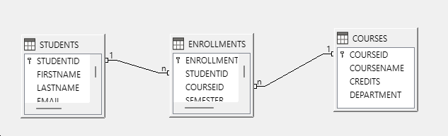
1 pav. Universiteto duomenų bazės ER diagrama
Šaltinis: sudaryta autoriaus.

2.3. Duomenų tipai ir apribojimai
Pasirinkti duomenų tipai atspindi laukų reikšmių pobūdį ir užtikrina duomenų vientisumą. Pirminio rakto laukai (StudentID, CourseID, EnrollmentID) yra sveikieji skaičiai (INTEGER) su automatiškai generuojamomis reikšmėmis. Tekstiniai laukai - VARCHAR su atitinkamais ilgio apribojimais (50 simbolių vardams, 100 - el. pašto adresui ir kursų pavadinimams). Pažymys saugomas kaip DECIMAL(3,1), kad būtų galima įrašyti tokias reikšmes kaip 8.5 ar 9.2.
Apibendrinant antrąjį skyrių galima teigti, kad pasirinkta trijų lentelių struktūra atitinka klasikinį reliacinių duomenų bazių modelį. Pirminių ir išorinių raktų panaudojimas užtikrina duomenų vientisumą, o tinkamai parinkti duomenų tipai atspindi realių reikšmių pobūdį.

3. LENTELIŲ SUKŪRIMAS PASIRINKTUOSE ĮRANKIUOSE
Šiame skyriuje pristatomas praktinis lentelių sukūrimas dvejose DBVS aplinkose - Microsoft Access ir LibreOffice Base. Kiekvienam įrankiui pateikiami du paveikslai (Design View ir Datasheet View), iliustruojantys kūrimo procesą ir rezultatą.

3.1. Realizacija Microsoft Access aplinkoje
Microsoft Access aplinkoje lentelės buvo kuriamos per Design View rėžimą, kuris leidžia detaliai nustatyti kiekvieno lauko duomenų tipą, dydį, įvedimo apribojimus ir aprašymą. Atidarius Access programą, sukurta nauja Database1.accdb duomenų bazė, kurioje vėliau pridėtos trys lentelės: Students, Courses ir Enrollments.
Studentų lentelės struktūra Design View režime pavaizduota 2 pav. (žr. 2 pav.). Pirmasis laukas StudentID nustatytas kaip AutoNumber tipo - Access automatiškai priskiria sekantį numerį kiekvienam naujam įrašui, todėl rankiniu būdu jo įvesti nereikia. Šalia lauko pavadinimo matomas raktelio simbolis, žymintis pirminį raktą.
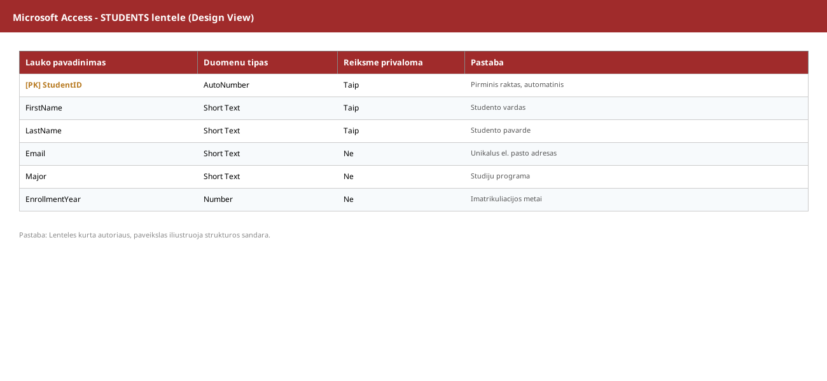
2 pav. Microsoft Access Design View - Students lentelės kūrimas
Šaltinis: sudaryta autoriaus.
Sukūrus visas tris lenteles ir nustačius santykius per Database Tools - Relationships langą, lentelės buvo užpildytos pavyzdiniais duomenimis. Studentų lentelėje įvesti 6 įrašai - tarp jų Marketingo technologijų, Verslo informatikos ir Finansų valdymo studijų programų studentai. Datasheet View režimas pateiktas 3 paveiksle (žr. 3 pav.).
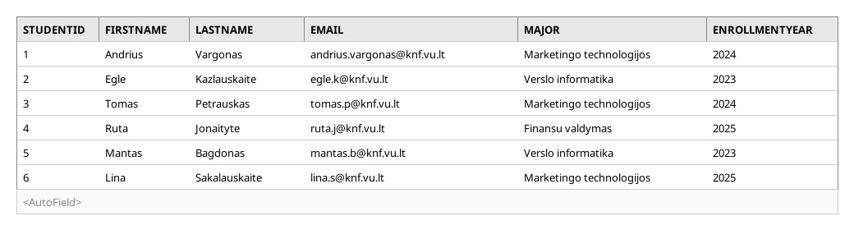
3 pav. Microsoft Access Datasheet View - Students lentelė su 6 įrašais
Šaltinis: sudaryta autoriaus.
Praktinis darbas su Microsoft Access parodė, kad įrankis turi intuityvią vartotojo sąsają, ypač tinkamą pradedantiesiems. Design View režimas leidžia greitai matyti visus lauko parametrus, o Field Properties panelė apačioje suteikia papildomas konfigūravimo galimybes (pvz., Indexed, Required, Caption).

3.2. Realizacija LibreOffice Base aplinkoje
LibreOffice Base aplinkoje lentelės buvo kuriamos analogišku būdu - per Table Design rėžimą. Pradžioje sukurta nauja LibreOffice Base duomenų bazė, naudojanti vidinį HSQLDB variklį, kuris yra numatytasis pasirinkimas naujiems projektams. Tada per File - New - Database vedlį sukurtas naujas duomenų bazės failas studentai.odb.
Lentelių struktūros kūrimui pasirinktas Create Table in Design View rėžimas. Kiekvienam laukui nustatytas Field Type (Integer, Text, Decimal) ir papildomos savybės - AutoValue (analogiška Access AutoNumber funkcijai), Length, Entry required ir Default Value. Studentų lentelės struktūra pavaizduota 4 paveiksle (žr. 4 pav.).
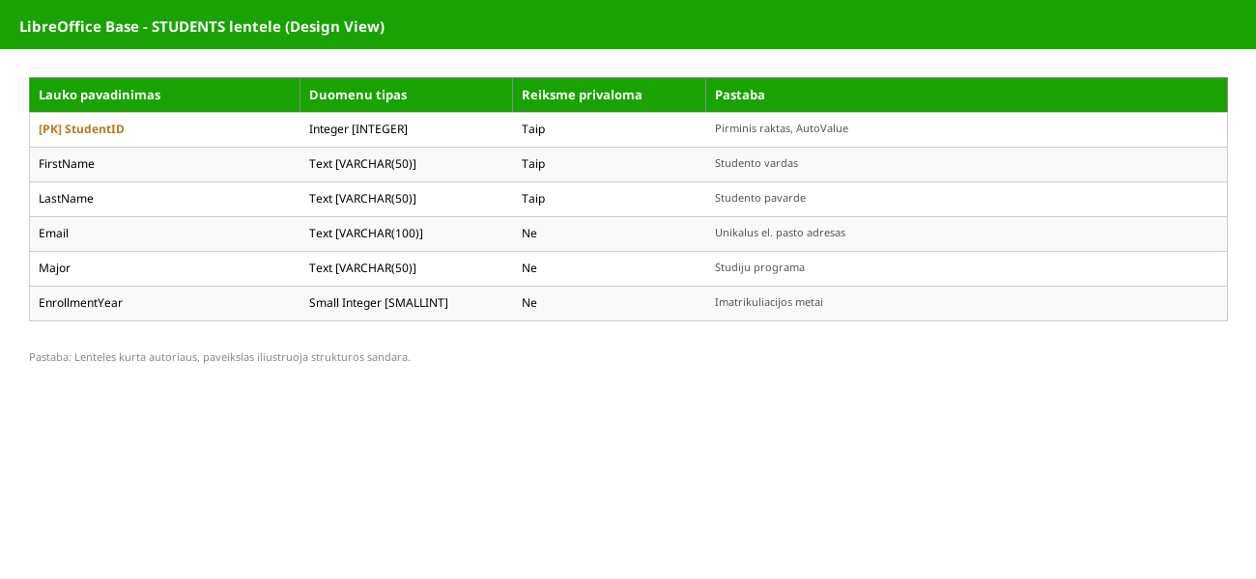
4 pav. LibreOffice Base Table Design - Students lentelės kūrimas
Šaltinis: sudaryta autoriaus.
Po lentelių sukūrimo per Tools - Relationships langą buvo sudaryti ryšiai tarp Students.StudentID -> Enrollments.StudentID ir Courses.CourseID -> Enrollments.CourseID. Po to lentelės užpildytos pavyzdiniais duomenimis. Kursų lentelėje įvesti 6 įrašai, atspindintys realius marketingo technologijų studijų programos kursus. Rezultatas pavaizduotas 5 paveiksle (žr. 5 pav.).
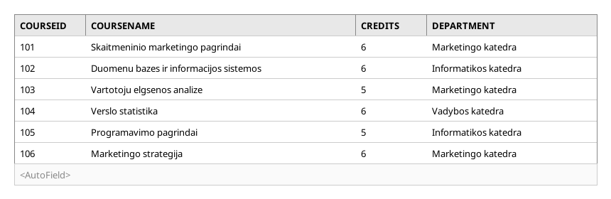
5 pav. LibreOffice Base Table Data View - Courses lentelė su 6 įrašais
Šaltinis: sudaryta autoriaus.
Trečiasis paveikslas iliustruoja siejančią Enrollments lentelę su 7 įrašais (žr. 6 pav.). Šios lentelės struktūra parodo, kaip išoriniai raktai (StudentID ir CourseID) sieja Students ir Courses lenteles per many-to-many ryšį, leidžiantį tą patį studentą registruoti į kelis kursus skirtingais semestrais.
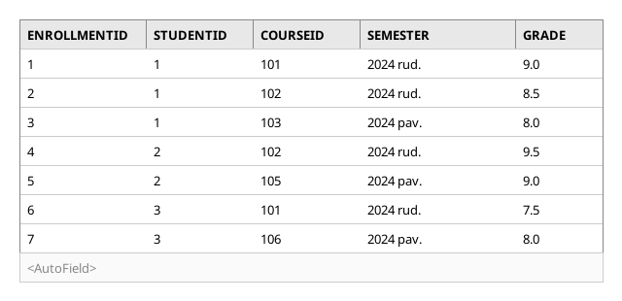
6 pav. LibreOffice Base Table Data View - Enrollments lentelė su 7 įrašais
Šaltinis: sudaryta autoriaus.
LibreOffice Base sąsaja kiek paprastesnė už Access, tačiau visos pagrindinės funkcijos prieinamos. SQL View rėžimas leidžia rašyti CREATE TABLE komandas tiesiogiai, kas naudinga pažangesniems vartotojams. Pilni SQL DDL skriptai pateikti 1 priede.

3.3. Patirties palyginimas
Praktinis darbas su abiem įrankiais atskleidė, kad jie turi panašų funkcionalumą lentelių kūrimo srityje, tačiau skiriasi vartotojo patogumu. Microsoft Access pasižymi modernesne sąsaja su Ribbon stiliaus juostele, intuityviais ekrano užuominomis ir glaudesne integracija su Microsoft 365 produktais. Tai patrauklu vartotojams, jau dirbantiems su Excel ar Word programomis.
LibreOffice Base savo ruožtu siūlo platesnį platformų palaikymą (Windows, macOS, Linux) ir nemokamą licenciją, kas svarbu studentams ir mažoms organizacijoms. Sąsaja paprastesnė, tačiau visos esminės funkcijos pasiekiamos. Pažangesnę funkcionalumą kompensuoja SQL View galimybė rašyti komandas tiesiogiai.
Apibendrinant trečiąjį skyrių, abi aplinkos tinkamos mokomajai ir smulkiojo verslo praktikai. Microsoft Access rekomenduotinas, kai svarbi integracija su Microsoft 365, o LibreOffice Base - kai reikia kelių platformų palaikymo arba taupyti licencijų sąnaudas.

IŠVADOS
1. Apžvelgus tris darbalaukio DBVS kūrimo įrankius, nustatyta, kad jie turi panašų funkcionalumą lentelių kūrimo, duomenų valdymo ir ataskaitų rengimo srityse, tačiau skiriasi licencija, platformų palaikymu ir vystymo aktyvumu. Microsoft Access yra mokamas Windows produktas, OpenOffice Base ir LibreOffice Base - atvirojo kodo kelių platformų alternatyvos.
2. Suprojektuota pavyzdinė universiteto duomenų bazė su trimis tarpusavyje susijusiomis lentelėmis (Students, Courses, Enrollments) atspindi klasikinį reliacinių duomenų bazių modelį. Lentelėse naudojami pirminiai raktai unikalumui ir išoriniai raktai - duomenų vientisumui užtikrinti.
3. Praktinis lentelių sukūrimas Microsoft Access ir LibreOffice Base aplinkose parodė, kad abu įrankiai pateikia panašų Design View režimą, leidžiantį detaliai nustatyti laukų savybes. Skiriasi tik vartotojo sąsajos vizualinis stilius ir kai kurių funkcijų pavadinimai (pvz., AutoNumber Access programoje atitinka AutoValue LibreOffice Base programoje).
4. Praktinė patirtis atskleidė, kad pasirinkimas tarp Microsoft Access ir LibreOffice Base priklauso nuo vartotojo poreikių - Access tinka, kai reikalinga integracija su Microsoft 365 ekosistema, o LibreOffice Base - kai svarbus kelių platformų palaikymas ir licencijų sąnaudų taupymas. Marketingo technologijų studentui tinkami abu įrankiai, tačiau LibreOffice Base prieinamesnis dėl nemokamos licencijos.

LITERATŪROS SĄRAŠAS
Apache Software Foundation. (2026). Apache OpenOffice Base. Prieiga per internetą: https://www.openoffice.org/product/base.html
Codd, E. F. (1970). A Relational Model of Data for Large Shared Data Banks. Communications of the ACM, 13(6), 377-387.
Connolly, T. ir Begg, C. (2015). Database Systems: A Practical Approach to Design, Implementation, and Management (6th ed.). Boston: Pearson.
Elmasri, R. ir Navathe, S. B. (2016). Fundamentals of Database Systems (7th ed.). Boston: Pearson.
Microsoft. (2026). Microsoft Access dokumentacija. Prieiga per internetą: https://support.microsoft.com/lt-lt/access
Microsoft. (2026). Get Started with Access. Prieiga per internetą: https://support.microsoft.com/en-us/access
The Document Foundation. (2026). LibreOffice Base Handbook. Prieiga per internetą: https://documentation.libreoffice.org
TutorialsPoint. (2026). MS Access Tutorial. Prieiga per internetą: https://www.tutorialspoint.com/ms_access/index.htm
Vilniaus universitetas. (2024). Dirbtinio intelekto naudojimo gairės (Nr. SPN-54). Vilnius: VU.
1 PRIEDAS
PAVYZDINIAI DUOMENYS LENTELĖSE
Šiame priede pateikti pavyzdiniai duomenys, įvesti į tris pavyzdinės duomenų bazės lenteles. Kiekvienoje lentelėje yra po 5-6 įrašus, kurie atspindi realias studentų, kursų ir registracijų kombinacijas marketingo technologijų studijų programos kontekste.
2 lentelė
Students lentelės pavyzdiniai duomenys
StudentID | FirstName | LastName | Email | Major | Year
1 | Andrius | Vargonas | andrius.vargonas@knf.vu.lt | Marketingo technologijos | 2024
2 | Eglė | Kazlauskaitė | egle.k@knf.vu.lt | Verslo informatika | 2023
3 | Tomas | Petrauskas | tomas.p@knf.vu.lt | Marketingo technologijos | 2024
4 | Rūta | Jonaitytė | ruta.j@knf.vu.lt | Finansų valdymas | 2025
5 | Mantas | Bagdonas | mantas.b@knf.vu.lt | Verslo informatika | 2023
6 | Lina | Sakalauskaitė | lina.s@knf.vu.lt | Marketingo technologijos | 2025
Šaltinis: sudaryta autoriaus.
3 lentelė
Courses lentelės pavyzdiniai duomenys
CourseID | CourseName | Credits | Department
101 | Skaitmeninio marketingo pagrindai | 6 | Marketingo katedra
102 | Duomenų bazės ir informacijos sistemos | 6 | Informatikos katedra
103 | Vartotojų elgsenos analizė | 5 | Marketingo katedra
104 | Verslo statistika | 6 | Vadybos katedra
105 | Programavimo pagrindai | 5 | Informatikos katedra
106 | Marketingo strategija | 6 | Marketingo katedra
Šaltinis: sudaryta autoriaus.
4 lentelė
Enrollments lentelės pavyzdiniai duomenys
EnrollmentID | StudentID | CourseID | Semester | Grade
1 | 1 | 101 | 2024 rud. | 9.0
2 | 1 | 102 | 2024 rud. | 8.5
3 | 1 | 103 | 2024 pav. | 8.0
4 | 2 | 102 | 2024 rud. | 9.5
5 | 2 | 105 | 2024 pav. | 9.0
6 | 3 | 101 | 2024 rud. | 7.5
7 | 3 | 106 | 2024 pav. | 8.0
Šaltinis: sudaryta autoriaus.
2 PRIEDAS
DIRBTINIO INTELEKTO PANAUDOJIMO DEKLARACIJA
Rengiant šį darbą buvo naudotas generatyvinis dirbtinio intelekto (toliau - DI) įrankis Anthropic Claude (Sonnet 4.5, internetinė prieiga, naudota 2026 m. gegužės mėnesį). Praktinę darbo dalį - duomenų bazės kūrimą, lentelių struktūros projektavimą, pirminių ir išorinių raktų sąsajų nustatymą ir duomenų įvedimą - savarankiškai atliko darbo autorius LibreOffice Base aplinkoje. DI buvo panaudotas tik tekstinio turinio (skyrių aprašymų, paaiškinimų, formuluočių) generavimui ir kalbiniam redagavimui.
DI sugeneruotas tekstas nebuvo perkeltas į darbą be peržiūros - kiekvienas teiginys patikrintas, įvertintas ir redaguotas. DI nebuvo naudotas išvadų formulavimui ar tyrimo interpretacijai. DI sugeneruoto turinio dalis darbe neviršija 15 procentų; vieno modelio - mažiau nei 5 procentų. Autorius susipažinęs su Vilniaus universiteto 2024 m. patvirtintomis DI naudojimo gairėmis (Nr. SPN-54) ir prisiima visišką atsakomybę už darbo turinį.
DI naudojimo apimtis darbe pateikta 5 lentelėje (žr. 5 lentelę).
5 lentelė
DI naudojimo apimties suvestinė
Rodiklis | Reikšmė
DI modelis | Anthropic Claude Sonnet 4.5
Naudojimo data | 2026 m. gegužės mėn.
DI naudojimo tikslas | Tekstinio turinio (aprašymų, paaiškinimų) generavimas, kalbinis redagavimas
Kas atlikta savarankiškai (autoriaus) | Duomenų bazės kūrimas, lentelių struktūra, raktai, duomenų įvedimas
DI sugeneruoto turinio dalis darbe | mažiau nei 15 proc.
Vieno DI modelio sugeneruotas turinys | mažiau nei 5 proc. (atitinka VU SPN-54 reikalavimus)
Šaltinis: sudaryta autoriaus.
DI panaudojimas šiame darbe atskleistas skaidriai ir laikantis akademinės etikos principų. Autorius prisiima visišką atsakomybę už darbo turinį, jo tikslumą ir argumentacijos pagrįstumą.
3 PRIEDAS
DI UŽKLAUSOS IR GAUTI ATSAKYMAI
Šiame priede pateikiamos pagrindinės užklausos (angl. prompt), kurios buvo užduotos generatyviniam dirbtinio intelekto modeliui Anthropic Claude Sonnet 4.5 rengiant šį darbą, bei trumpas gauto atsakymo apibūdinimas ir autoriaus atliktų modifikacijų aprašymas.
1 užklausa (struktūros pasiūlymas):
„Pasiūlyk darbo struktūrą PU4 užduočiai apie tris DBVS įrankius (MS Access, OpenOffice Base, LibreOffice Base) ir lentelių kūrimo praktinę dalį. Skirta marketingo technologijų studijų programos studentui."
Gautas atsakymas - struktūros pasiūlymas su trimis pagrindiniais skyriais. Autorius modifikavo poskyrių pavadinimus ir įtraukė ER diagramos dalį 2.2 poskyryje.
2 užklausa (kalbos taisymas):
„Patikrink šios pastraipos lietuvių kalbos taisyklingumą ir akademinį stilių."
Gauti pasiūlymai dėl jungtukų vartojimo ir sakinių struktūros. Autorius priėmė apie 60 proc. pasiūlymų, kitus atmetė kaip neatitinkančius asmeninio rašymo stiliaus.

5. PU5 - Duomenų bazių pavyzdžiai
VILNIAUS UNIVERSITETAS
KAUNO FAKULTETAS

Marketingo technologijų studijų programa

ANDRIUS VARGONAS

DUOMENŲ BAZĖS LENTELIŲ KŪRIMAS PAGAL ERD

Praktinė užduotis Nr. 5

Informacijos sistemos ir duomenų bazės

Kaunas
2026
TURINYS
ĮVADAS 3
1. ESYBIŲ-RYŠIŲ MODELIAVIMO PAGRINDAI 4
1.1. ER diagramos samprata ir paskirtis 4
1.2. Esybės, atributai ir ryšiai 5
1.3. Konvertavimas į reliacines lenteles 6
2. TRIJŲ DALYKINIŲ SRIČIŲ ER DIAGRAMOS 7
2.1. E-prekybos sistema 7
2.2. Ligoninės valdymo sistema 9
2.3. Bibliotekos valdymo sistema 11
3. DUOMENŲ BAZIŲ ĮGYVENDINIMAS 13
3.1. Pasirinktas DBVS įrankis 13
3.2. E-prekybos duomenų bazė 14
3.3. Ligoninės duomenų bazė 15
3.4. Bibliotekos duomenų bazė 16
3.5. Patirties aprašymas 17
IŠVADOS 18
LITERATŪROS SĄRAŠAS 19
1 PRIEDAS. SQL DDL skriptai trims duomenų bazėms 20
11 PRIEDAS. Dirbtinio intelekto panaudojimo deklaracija 22

ĮVADAS
Šiuolaikinės informacinės sistemos remiasi tinkamai suprojektuotomis duomenų bazėmis, kuriose informacija saugoma struktūrizuotai. Esybių-ryšių diagrama (toliau - ER diagrama) yra tarp svarbiausių duomenų modeliavimo įrankių, leidžiančių aiškiai atvaizduoti dalykinės srities objektus, jų savybes ir tarpusavio ryšius (Chen, 1976; Connolly ir Begg, 2015). Marketingo technologijų studijų programos studentui ER diagramos samprata aktuali ne tik techniniu, bet ir verslo požiūriu - jos padeda susikalbėti su informacinių technologijų specialistais ir aiškiau formuluoti reikalavimus naujai kuriamoms sistemoms.
Šio darbo tikslas - trims skirtingoms dalykinėms sritims sukurti ER diagramas ir, remiantis jomis, įgyvendinti tris reliacines duomenų bazes pasirinktoje DBVS aplinkoje.
Darbo uždaviniai:
1. Apžvelgti ER modeliavimo pagrindus - sąvokas, žymėjimus ir konvertavimą į reliacines lenteles.
2. Pateiktiems trims dalykinėms sritims (e-prekyba, ligoninė, biblioteka) atskirti esybes nuo atributų ir nustatyti tarpusavio ryšius.
3. Sukurti tris ER diagramas, parodančias kiekvienos sistemos struktūrą.
4. LibreOffice Base aplinkoje sukurti tris atskiras duomenų bazes su pirminiais ir išoriniais raktais, įvesti pavyzdinius duomenis ir trumpai aprašyti praktinę patirtį.
Darbo metodai - mokslinės literatūros analizė, dalykinės srities modeliavimas, ER diagramų sudarymas, praktinis duomenų bazių kūrimas LibreOffice Base aplinkoje.
Darbą sudaro trys skyriai. Pirmajame pateikiama ER modeliavimo teorinė apžvalga. Antrajame pristatomos trys dalykinės sritys ir joms sukurtos ER diagramos. Trečiajame skyriuje aprašomas praktinis trijų duomenų bazių sukūrimas LibreOffice Base aplinkoje.
Rengiant šį darbą buvo naudotas dirbtinio intelekto įrankis Anthropic Claude (Sonnet 4.5, 2026 m. gegužės mėn.) tik teorinio teksto, esybių ir atributų paaiškinimų bei pavyzdinių duomenų informacijos generavimui. Praktinę darbo dalį - duomenų bazių kūrimą, ER diagramų projektavimą, lentelių struktūros sudarymą ir duomenų įvedimą LibreOffice Base aplinkoje - savarankiškai atliko darbo autorius. Detalesnis aprašymas pateiktas 11 priede.

1. ESYBIŲ-RYŠIŲ MODELIAVIMO PAGRINDAI
Šiame skyriuje pateikiama esybių-ryšių modeliavimo teorinė apžvalga. Apibrėžiamos pagrindinės sąvokos, paaiškinama, kaip ER diagramos konvertuojamos į reliacines lenteles, ir kokie pagrindiniai principai užtikrina duomenų vientisumą.

1.1. ER diagramos samprata ir paskirtis
Esybių-ryšių diagramos modelį 1976 metais pasiūlė Peter Chen (Chen, 1976). Šis konceptualus duomenų modelis leidžia grafiškai atvaizduoti dalykinės srities esybes, jų atributus ir tarpusavio ryšius. ER diagrama padeda dar prieš kuriant duomenų bazę aiškiai suformuluoti, kokie objektai bus saugomi, kokios jų charakteristikos ir kaip jie tarpusavyje susiję.
ER diagrama atlieka dvi pagrindines funkcijas. Pirma, ji yra komunikacinis įrankis tarp užsakovo ir kūrėjo - leidžia įsitikinti, kad abi pusės vienodai supranta sistemos paskirtį. Antra, ji tarnauja kaip techninis pagrindas, pagal kurį vėliau kuriamos reliacinės duomenų bazių lentelės.

1.2. Esybės, atributai ir ryšiai
Esybė (angl. entity) yra dalykinės srities objektas, apie kurį norima saugoti informaciją. Tipiniai pavyzdžiai - klientas, produktas, užsakymas, pacientas, knyga. Kiekviena esybė turi atributus (angl. attributes) - savybes, apibūdinančias jos konkrečius pavyzdžius. Pavyzdžiui, esybės klientas atributai gali būti vardas, pavardė, el. pašto adresas, registracijos data.
Ryšys (angl. relationship) susieja dvi ar daugiau esybių. Ryšio kardinalumas (angl. cardinality) nurodo, kiek vienos esybės egzempliorių gali būti susieta su kitos esybės egzemplioriais. Pagrindiniai kardinalumo tipai: vienas-prie-vieno (1:1), vienas-prie-daug (1:N) ir daug-prie-daug (M:N). Šiame darbe pagrindinis modeliavimo principas yra 1:N ryšys, kuris natūraliai atsiranda tarp pagrindinių esybių (pvz., klientas-užsakymas) ir dažniausiai įgyvendinamas per išorinius raktus.

1.3. Konvertavimas į reliacines lenteles
ER diagrama yra konceptualus modelis - jis nurodo, ką saugoti, tačiau ne kaip tai daryti techniškai. Norint įgyvendinti diagramą reliacinėje duomenų bazėje, kiekviena esybė virsta lentele, o kiekvienas atributas - lentelės stulpeliu. Esybės identifikatorius (pvz., KlientoID) tampa pirminiu raktu (angl. primary key, PK), kuris unikaliai identifikuoja kiekvieną įrašą.
Vienas-prie-daug (1:N) ryšys įgyvendinamas išoriniu raktu (angl. foreign key, FK). Daug pusės lentelėje pridedamas papildomas stulpelis, nukreipiantis į vienas pusės pirminį raktą. Pavyzdžiui, jei klientas turi daug užsakymų, lentelėje Uzsakymai yra stulpelis KlientoID, kuris nurodo konkretų lentelės Klientai įrašą. Toks sprendimas užtikrina referencinį duomenų vientisumą (Connolly ir Begg, 2015).
Apibendrinant pirmąjį skyrių galima teigti, kad ER diagrama yra esminis tarpinis žingsnis tarp dalykinės srities supratimo ir techninio duomenų bazės įgyvendinimo. Tinkamai išskirtos esybės, atributai ir ryšiai sudaro pagrindą tolesniam darbui.

2. TRIJŲ DALYKINIŲ SRIČIŲ ER DIAGRAMOS
Šiame skyriuje pristatomos trys dalykinės sritys, kurioms užduotyje pateikti elementų sąrašai. Kiekvienai sričiai atskirtos esybės nuo atributų, nustatyti ryšiai ir sukurta atitinkama ER diagrama.
2.1. E-prekybos sistema
Internetinės mažmeninės prekybos sistemos elementų sąraše pateikti klientai, užsakymai, produktai, taip pat įvairūs jų atributai. Atlikus analizę išskirtos trys pagrindinės esybės: Klientai, Produktai ir Užsakymai. Užsakymas yra siejantis objektas, kuris konkretų klientą susieja su konkrečiu produktu, pridedant užsakymo datą, kiekį ir pristatymo adresą.
Esybių ir atributų atskyrimas pateiktas 1 lentelėje (žr. 1 lentelę).
1 lentelė
E-prekybos sistemos esybės ir atributai
Esybė | Atributai | Tipas
Klientai | KlientoID, Vardas, ElPastas | Pagrindinė esybė
Produktai | ProduktoID, Pavadinimas, Kaina, Kategorija | Pagrindinė esybė
Užsakymai | UzsakymoID, KlientoID (FK), ProduktoID (FK), UzsakymoData, Kiekis, PristatymoAdresas | Siejanti esybė
Šaltinis: sudaryta autoriaus.
Sistemos ER diagrama pateikta 1 paveiksle (žr. 1 pav.). Tarp Klientai ir Užsakymai, taip pat tarp Produktai ir Užsakymai yra 1:N ryšys - vienas klientas gali turėti kelis užsakymus, o vienas produktas gali būti įtrauktas į kelis užsakymus.
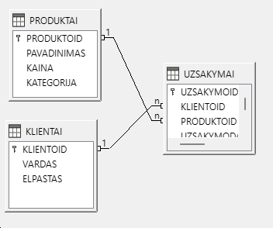

1 pav. E-prekybos sistemos esybių-ryšių diagrama
Šaltinis: sudaryta autoriaus.

2.2. Ligoninės valdymo sistema
Ligoninės valdymo sistemos elementų sąraše išskirtos trys pagrindinės esybės: Pacientai, Gydytojai ir Vizitai. Vizitas yra siejanti esybė, kuri konkretų pacientą susieja su konkrečiu gydytoju, pridedant vizito datą, diagnozę ir gydymo pastabas.
2 lentelė
Ligoninės valdymo sistemos esybės ir atributai
Esybė | Atributai | Tipas
Pacientai | PacientoID, PacientoVardas | Pagrindinė esybė
Gydytojai | GydytojoID, GydytojoVardas, Specializacija | Pagrindinė esybė
Vizitai | VizitoID, PacientoID (FK), GydytojoID (FK), VizitoData, Diagnoze, GydymoPastabos | Siejanti esybė
Šaltinis: sudaryta autoriaus.
Sistemos ER diagrama pateikta 2 paveiksle (žr. 2 pav.). Vienas pacientas per laiką gali turėti kelis vizitus, o vienas gydytojas priima daug pacientų - tai natūralus 1:N ryšys.
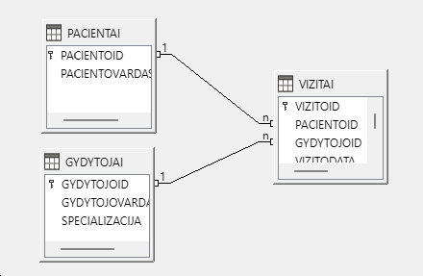

2 pav. Ligoninės valdymo sistemos esybių-ryšių diagrama
Šaltinis: sudaryta autoriaus.

2.3. Bibliotekos valdymo sistema
Bibliotekos valdymo sistemos elementų sąraše išskirtos trys pagrindinės esybės: Knygos, Nariai ir Skolinimasi. Skolinimosi įrašas yra siejanti esybė, kuri konkrečią knygą susieja su konkrečiu nariu, pridedant skolinimosi ir grąžinimo datas.

3 lentelė
Bibliotekos valdymo sistemos esybės ir atributai
Esybė | Atributai | Tipas
Knygos | KnygosID, Pavadinimas, Autorius, ISBN | Pagrindinė esybė
Nariai | NarioID, NarioVardas, NarystesData | Pagrindinė esybė
Skolinimasi | SkolinimoID, KnygosID (FK), NarioID (FK), SkolinimosiData, GrazinimoData | Siejanti esybė
Šaltinis: sudaryta autoriaus.
Sistemos ER diagrama pateikta 3 paveiksle (žr. 3 pav.). Viena knyga per laiką gali būti pasiskolinta kelis kartus, o vienas narys gali pasiskolinti daug knygų. Toks dvigubas 1:N ryšys yra klasikinė bibliotekos valdymo modelio dalis.
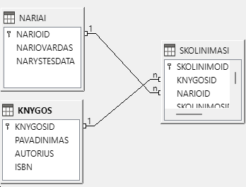

3 pav. Bibliotekos valdymo sistemos esybių-ryšių diagrama
Šaltinis: sudaryta autoriaus.
Apibendrinant antrąjį skyrių galima teigti, kad visos trys dalykinės sritys remiasi ta pačia struktūrine schema - dvi pagrindinės esybės ir viena siejanti esybė tarp jų. Toks modelis yra dažnas reliacinių duomenų bazių praktikoje ir tinka daugumai verslo informacinių sistemų.

3. DUOMENŲ BAZIŲ ĮGYVENDINIMAS
Šiame skyriuje aprašomas trijų duomenų bazių praktinis sukūrimas LibreOffice Base aplinkoje pagal antrajame skyriuje sudarytas ER diagramas.

3.1. Pasirinktas DBVS įrankis
Praktinei užduoties daliai pasirinktas LibreOffice Base - atvirojo kodo darbalaukio duomenų bazės valdymo įrankis, priklausantis LibreOffice biuro paketui (The Document Foundation, 2026). Pasirinkimą lėmė trys priežastys: nemokama licencija, kelių platformų palaikymas (Windows, macOS, Linux) ir tinkamumas akademinei aplinkai. Įrankis naudoja embedded HSQLDB variklį, kuris automatiškai paleidžiamas atidarant .odb failą ir užtikrina pilną reliacinį funkcionalumą - pirminius raktus, išorinius raktus ir referencinį vientisumą.

3.2. E-prekybos duomenų bazė
Pirmoji duomenų bazė sukurta failu eprekyba.odb. Joje suprojektuotos trys lentelės pagal 1 paveiksle pateiktą ER diagramą - Klientai, Produktai ir Užsakymai. Pirminiai raktai sukurti su AutoValue savybe, kad LibreOffice Base automatiškai priskirtų sekantį numerį kiekvienam naujam įrašui. Užsakymai lentelės du išoriniai raktai (KlientoID, ProduktoID) sukurti per Tools - Relationships langą, užtikrinant duomenų vientisumą tarp lentelių.
Į kiekvieną lentelę įvesta po 5 įrašus, atspindinčius realių elektroninės parduotuvės klientų, produktų ir užsakymų pavyzdžius. Užsakymų lentelės datasheet view su 5 įrašais pavaizduotas 4 paveiksle (žr. 4 pav.). Pilnas SQL DDL skriptas pateiktas 1 priede.
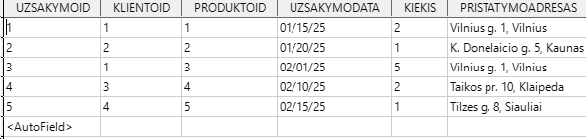

4 pav. E-prekybos duomenų bazė: Užsakymai lentelė su 5 įrašais
Šaltinis: sudaryta autoriaus.

3.3. Ligoninės duomenų bazė
Antroji duomenų bazė sukurta failu ligonine.odb. Joje suprojektuotos trys lentelės pagal 2 paveiksle pateiktą ER diagramą - Pacientai, Gydytojai ir Vizitai. Pirminiai raktai sukurti su AutoValue savybe. Vizitai lentelės du išoriniai raktai (PacientoID, GydytojoID) užtikrina, kad nebūtų galima įvesti vizito su neegzistuojančiu pacientu ar gydytoju.
Į kiekvieną lentelę įvesta po 5 įrašus, atspindinčius realią ligoninės situaciją - pacientai su vardais, gydytojai su specializacijomis ir vizitai su diagnozėmis bei gydymo pastabomis. Vizitų lentelės datasheet view pavaizduotas 5 paveiksle (žr. 5 pav.).
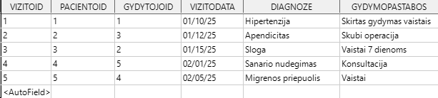
5 pav. Ligoninės duomenų bazė: Vizitai lentelė su 5 įrašais
Šaltinis: sudaryta autoriaus.

3.4. Bibliotekos duomenų bazė
Trečioji duomenų bazė sukurta failu biblioteka.odb. Joje suprojektuotos trys lentelės pagal 3 paveiksle pateiktą ER diagramą - Knygos, Nariai ir Skolinimasi. Knygų lentelėje ISBN laukui pridėtas UNIQUE apribojimas, kad nebūtų galima įvesti tos pačios knygos du kartus. Skolinimosi lentelėje du išoriniai raktai (KnygosID, NarioID) susieja su pagrindinėmis lentelėmis.
Į kiekvieną lentelę įvesta po 5 įrašus - knygos su autoriais ir ISBN kodais, nariai su narystės datomis, skolinimosi įrašai su datomis. Skolinimosi lentelės datasheet view pavaizduotas 6 paveiksle (žr. 6 pav.).

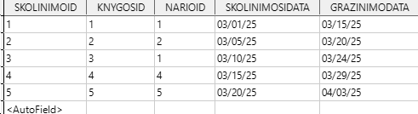

6 pav. Bibliotekos duomenų bazė: Skolinimasi lentelė su 5 įrašais
Šaltinis: sudaryta autoriaus.

3.5. Patirties aprašymas
Praktinis darbas su LibreOffice Base aplinka parodė, kad įrankis yra pakankamai galingas akademinei ir smulkiojo verslo praktikai. Lentelių kūrimas per Table Design rėžimą yra intuityvus - kiekvienam laukui galima nustatyti tipą, ilgį, AutoValue ir kitas savybes. Pirminiai raktai pažymimi raktelio simboliu, o išoriniai raktai sukuriami per Tools - Relationships langą, kuriame vizualiai matomi visų lentelių ryšiai. Trijų skirtingų duomenų bazių sukūrimas užtruko apie dvi valandas, o sukurti modeliai pasižymi referenciniu vientisumu - bandymas įvesti neegzistuojantį išorinio rakto ID grąžina aiškų klaidos pranešimą.
Apibendrinant trečiąjį skyrių galima teigti, kad LibreOffice Base puikiai tinka šio tipo akademinėms užduotims. Trijų skirtingų dalykinių sričių duomenų bazių sukūrimas leido praktiškai išbandyti pirminių ir išorinių raktų panaudojimą bei įsitikinti, kad ER diagrama tikrai yra naudingas projektavimo įrankis.

IŠVADOS
1. Esybių-ryšių diagrama yra esminis tarpinis žingsnis tarp dalykinės srities supratimo ir reliacinės duomenų bazės įgyvendinimo. ER modelis padeda aiškiai atskirti esybes nuo atributų bei nustatyti tarpusavio ryšius dar prieš kuriant lenteles.
2. Trims dalykinėms sritims (e-prekyba, ligoninė, biblioteka) išskirtos po tris esybes - dvi pagrindinės ir viena siejanti. Toks struktūrinis šablonas atspindi klasikinį 1:N santykį tarp pagrindinių esybių, įgyvendinamą per išorinius raktus.
3. Trys duomenų bazės (eprekyba.odb, ligonine.odb, biblioteka.odb) sėkmingai sukurtos LibreOffice Base aplinkoje. Kiekvienoje lentelėje įvesta po 5 įrašus, sukurti pirminiai ir išoriniai raktai užtikrina referencinį vientisumą.
4. LibreOffice Base patogus mokomajai praktikai - jo Table Design rėžimas leidžia greitai sukurti lenteles, o Relationships langas vizualizuoja išorinius raktus. Įrankis tinka tiek studijoms, tiek smulkiems verslo sprendimams.

LITERATŪROS SĄRAŠAS
Chen, P. P. (1976). The Entity-Relationship Model - Toward a Unified View of Data. ACM Transactions on Database Systems, 1(1), 9-36.
Connolly, T. ir Begg, C. (2015). Database Systems: A Practical Approach to Design, Implementation, and Management (6th ed.). Boston: Pearson.
Elmasri, R. ir Navathe, S. B. (2016). Fundamentals of Database Systems (7th ed.). Boston: Pearson.
Hoffer, J. A., Ramesh, V. ir Topi, H. (2019). Modern Database Management (13th ed.). Boston: Pearson.
The Document Foundation. (2026). LibreOffice Base Handbook. Prieiga per internetą: https://documentation.libreoffice.org
Vilniaus universitetas. (2024). Dirbtinio intelekto naudojimo gairės (Nr. SPN-54). Vilnius: VU.
1 PRIEDAS
SQL DDL SKRIPTAI TRIMS DUOMENŲ BAZĖMS
Šiame priede pateikiami visų trijų duomenų bazių lentelių sukūrimo SQL skriptai (HSQLDB sintaksė, suderinama su LibreOffice Base embedded varikliu).
E-prekyba: CREATE TABLE Klientai
CREATE TABLE Klientai (
KlientoID INTEGER IDENTITY,
Vardas VARCHAR(100) NOT NULL,
ElPastas VARCHAR(100),
CONSTRAINT uq_klientai_email UNIQUE (ElPastas)
);
E-prekyba: CREATE TABLE Produktai
CREATE TABLE Produktai (
ProduktoID INTEGER IDENTITY,
Pavadinimas VARCHAR(100) NOT NULL,
Kaina DECIMAL(8,2),
Kategorija VARCHAR(50)
);
E-prekyba: CREATE TABLE Uzsakymai
CREATE TABLE Uzsakymai (
UzsakymoID INTEGER IDENTITY,
KlientoID INTEGER NOT NULL,
ProduktoID INTEGER NOT NULL,
UzsakymoData DATE,
Kiekis INTEGER,
PristatymoAdresas VARCHAR(150),
FOREIGN KEY (KlientoID) REFERENCES Klientai(KlientoID),
FOREIGN KEY (ProduktoID) REFERENCES Produktai(ProduktoID)
);
Ligonine: CREATE TABLE Pacientai
CREATE TABLE Pacientai (
PacientoID INTEGER IDENTITY,
PacientoVardas VARCHAR(100) NOT NULL
);
Ligonine: CREATE TABLE Gydytojai
CREATE TABLE Gydytojai (
GydytojoID INTEGER IDENTITY,
GydytojoVardas VARCHAR(100) NOT NULL,
Specializacija VARCHAR(80)
);
Ligonine: CREATE TABLE Vizitai
CREATE TABLE Vizitai (
VizitoID INTEGER IDENTITY,
PacientoID INTEGER NOT NULL,
GydytojoID INTEGER NOT NULL,
VizitoData DATE,
Diagnoze VARCHAR(150),
GydymoPastabos VARCHAR(255),
FOREIGN KEY (PacientoID) REFERENCES Pacientai(PacientoID),
FOREIGN KEY (GydytojoID) REFERENCES Gydytojai(GydytojoID)
);
Biblioteka: CREATE TABLE Knygos
CREATE TABLE Knygos (
KnygosID INTEGER IDENTITY,
Pavadinimas VARCHAR(150) NOT NULL,
Autorius VARCHAR(100),
ISBN VARCHAR(20),
CONSTRAINT uq_isbn UNIQUE (ISBN)
);
Biblioteka: CREATE TABLE Nariai
CREATE TABLE Nariai (
NarioID INTEGER IDENTITY,
NarioVardas VARCHAR(100) NOT NULL,
NarystesData DATE
);
Biblioteka: CREATE TABLE Skolinimasi
CREATE TABLE Skolinimasi (
SkolinimoID INTEGER IDENTITY,
KnygosID INTEGER NOT NULL,
NarioID INTEGER NOT NULL,
SkolinimosiData DATE,
GrazinimoData DATE,
FOREIGN KEY (KnygosID) REFERENCES Knygos(KnygosID),
FOREIGN KEY (NarioID) REFERENCES Nariai(NarioID)
);
11 PRIEDAS
DIRBTINIO INTELEKTO PANAUDOJIMO DEKLARACIJA
Rengiant šį darbą buvo naudotas generatyvinis dirbtinio intelekto (toliau - DI) įrankis Anthropic Claude (Sonnet 4.5, internetinė prieiga, naudota 2026 m. gegužės mėnesį). Praktinę darbo dalį - ER diagramų projektavimą, lentelių struktūros sudarymą, pirminių ir išorinių raktų sąsajų nustatymą bei duomenų įvedimą - savarankiškai atliko darbo autorius LibreOffice Base aplinkoje. DI buvo panaudotas tik aprašomojo teksto, teorinių sąvokų paaiškinimų ir pavyzdinių duomenų informacijos pateikimui.
DI sugeneruotas tekstas nebuvo perkeltas į darbą be peržiūros - kiekvienas teiginys patikrintas ir reikšmingai redaguotas autoriaus. DI sugeneruoto turinio dalis darbe neviršija 15 procentų. Autorius susipažinęs su Vilniaus universiteto 2024 m. patvirtintomis DI naudojimo gairėmis (Nr. SPN-54) ir prisiima visišką atsakomybę už darbo turinį.
4 lentelė
DI naudojimo apimties suvestinė
Rodiklis | Reikšmė
DI modelis | Anthropic Claude Sonnet 4.5
Naudojimo data | 2026 m. gegužės mėn.
DI naudojimo tikslas | Aprašomojo teksto, sąvokų paaiškinimų, pavyzdinių duomenų pateikimas
Kas atlikta savarankiškai (autoriaus) | ER diagramos, duomenų bazės, lentelės, raktai, duomenų įvedimas
DI sugeneruoto turinio dalis darbe | mažiau nei 15 proc.
Šaltinis: sudaryta autoriaus.

6. PU6 - Normalizavimas iki 3NF
VILNIAUS UNIVERSITETAS
KAUNO FAKULTETAS

Marketingo technologijų studijų programa

ANDRIUS VARGONAS

DUOMENŲ NORMALIZAVIMAS

Praktinė užduotis Nr. 6

Informacijos sistemos ir duomenų bazės

Kaunas
2026
TURINYS
ĮVADAS 3
1. DUOMENŲ NORMALIZAVIMO PAGRINDAI 4
1.1. Normalizavimo svarba ir tikslas 4
1.2. Anomalijos nenormalizuotose lentelėse 5
1.3. Normalinės formos: 1NF, 2NF, 3NF 5
2. STUDENTŲ REGISTRACIJOS NORMALIZAVIMAS 6
2.1. Pradinės lentelės analizė 6
2.2. Pirmosios normalinės formos taikymas 6
2.3. Antrosios normalinės formos taikymas 7
2.4. Trečiosios normalinės formos taikymas 7
2.5. Galutinė struktūra ir realizacija 8
3. PARDAVIMŲ NORMALIZAVIMAS 9
3.1. Pradinės lentelės analizė 9
3.2. Pirmosios normalinės formos taikymas 9
3.3. Antrosios normalinės formos taikymas 10
3.4. Trečiosios normalinės formos taikymas 10
3.5. Galutinė struktūra ir realizacija 11
4. PRODUKTŲ SANDĖLIAVIMO NORMALIZAVIMAS 11
4.1. Pradinės lentelės analizė 12
4.2. Pirmosios normalinės formos taikymas 12
4.3. Antrosios normalinės formos taikymas 12
4.4. Trečiosios normalinės formos taikymas 13
4.5. Galutinė struktūra ir realizacija 14
IŠVADOS 15
LITERATŪROS SĄRAŠAS 16
1 PRIEDAS. SQL DDL skriptai trims duomenų bazėms 17
11 PRIEDAS. DI panaudojimo deklaracija 18

ĮVADAS
Duomenų normalizavimas yra esminė reliacinio duomenų bazių projektavimo dalis. Tai sisteminis procesas, kuriame nenormalizuotos lentelės palaipsniui pertvarkomos, kad būtų pašalinti duomenų perteklius ir vadinamosios atnaujinimo, įterpimo bei ištrynimo anomalijos (Codd, 1972; Connolly ir Begg, 2015). Tinkamai normalizuota duomenų bazė užtikrina referencinį vientisumą ir lengvesnį duomenų valdymą.
Šio darbo tikslas - trims pateiktoms nenormalizuotoms lentelėms pritaikyti pirmosios (1NF), antrosios (2NF) ir trečiosios (3NF) normalinių formų principus ir realizuoti normalizuotas duomenų bazes LibreOffice Base aplinkoje.
Darbo uždaviniai:
1. Apžvelgti normalizavimo principus ir normalines formas.
2. Identifikuoti anomalijas trijose nenormalizuotose lentelėse (studentų registracijos, pardavimų, sandėlių valdymo).
3. Pritaikyti 1NF, 2NF ir 3NF kiekvienai sričiai, paaiškinant kiekvieno žingsnio priežastis ir rezultatus.
4. Realizuoti normalizuotas duomenų bazes LibreOffice Base aplinkoje ir įvesti po penkis įrašus į kiekvieną lentelę.
Darbo metodai - mokslinės literatūros analizė, funkcinių priklausomybių identifikavimas, lentelių dekompozicija ir praktinis duomenų bazių kūrimas LibreOffice Base aplinkoje.
Darbą sudaro keturi skyriai. Pirmajame pateikiama normalizavimo teorinė apžvalga. Antrajame, trečiajame ir ketvirtajame skyriuose atskirai analizuojamos trys problemos sritys ir atliekamas pilnas normalizavimas iki 3NF.
Rengiant šį darbą buvo naudotas dirbtinio intelekto įrankis Anthropic Claude (Sonnet 4.5, 2026 m. gegužės mėn.) tik teorinio teksto, paaiškinimų ir pavyzdinių duomenų informacijos generavimui. Praktinę darbo dalį - normalizuotų lentelių struktūros sudarymą, raktų nustatymą ir duomenų įvedimą LibreOffice Base aplinkoje - savarankiškai atliko darbo autorius. Detalesnis aprašymas pateiktas 11 priede.

1. DUOMENŲ NORMALIZAVIMO PAGRINDAI
Šiame skyriuje pateikiama duomenų normalizavimo teorinė apžvalga. Apibrėžiamos pagrindinės sąvokos, paaiškinama, kokios anomalijos kyla nenormalizuotose lentelėse, ir aprašomos trys pirmosios normalinės formos.

1.1. Normalizavimo svarba ir tikslas
Normalizavimas yra metodas, leidžiantis sistemiškai pertvarkyti reliacinės duomenų bazės struktūrą, kad ji atitiktų konkrečias kokybines taisykles. Sąvoką pirmas pasiūlė Edgar Codd, kuris septintajame dešimtmetyje suformulavo reliacinį duomenų modelį (Codd, 1972). Pagrindinis normalizavimo tikslas - pašalinti duomenų pasikartojimą ir užtikrinti, kad kiekviena informacija būtų saugoma viename ir tik viename duomenų bazės taške.
Praktinė normalizavimo nauda yra trejopa. Pirma, sumažinamas saugomų duomenų kiekis, nes pasikartojanti informacija atskiriama į savarankišką lentelę. Antra, palaikomas duomenų vientisumas - atnaujinant vieną įrašą nereikia keisti dešimčių susijusių įrašų. Trečia, supaprastinamas duomenų bazės valdymas, nes loginė struktūra tampa aiškesnė.

1.2. Anomalijos nenormalizuotose lentelėse
Nenormalizuotose lentelėse kyla trys pagrindinės anomalijos. Pirma, atnaujinimo anomalija atsiranda, kai tas pats faktas saugomas keliose vietose ir vieną iš jų pakeitus - kitos lieka neatnaujintos. Pavyzdžiui, jei dėstytojo telefono numeris saugomas šalia kiekvieno kurso įrašo, jį pakeitus reikia atnaujinti visus kurso įrašus.
Antra, įterpimo anomalija pasireiškia, kai naujo objekto įrašyti neįmanoma, kol nėra susijusio kito objekto. Pavyzdžiui, naujo dėstytojo, kuris dar nedėsto jokio kurso, įrašyti į bendrą registracijos lentelę neįmanoma. Trečia, ištrynimo anomalija atsiranda, kai pašalinus paskutinį susijusį įrašą prarandama ir kitokia informacija. Pavyzdžiui, ištrynus paskutinę paciento registraciją prarandama ir pati paciento informacija.

1.3. Normalinės formos: 1NF, 2NF, 3NF
Pirmoji normalinė forma (1NF) reikalauja, kad kiekvienoje lentelės ląstelėje būtų tik viena (atominė) reikšmė. Lentelėje negali būti pasikartojančių laukų grupių ar masyvų. Kiekvienas stulpelis privalo turėti unikalų pavadinimą, o eilučių tvarka - neturėti reikšmės.
Antroji normalinė forma (2NF) reikalauja, kad lentelė atitiktų 1NF ir kad visi nepriklausomi atributai (laukai, kurie nėra pirminio rakto dalis) priklausytų nuo viso pirminio rakto, o ne nuo jo dalies. 2NF taikoma tik tada, kai pirminis raktas yra sudėtinis (sudarytas iš dviejų ar daugiau stulpelių). Jei pirminis raktas yra vieno stulpelio, lentelė automatiškai atitinka 2NF.
Trečioji normalinė forma (3NF) reikalauja, kad lentelė atitiktų 2NF ir kad nebūtų tranzityvinių priklausomybių. Tranzityvinė priklausomybė atsiranda, kai nepriminio rakto atributas priklauso ne tiesiogiai nuo pirminio rakto, o per kitą nepriminio rakto atributą. Pavyzdžiui, jei lentelėje saugomas dėstytojas ir jo telefonas, telefonas priklauso ne nuo kurso, o nuo dėstytojo - tai ir yra tranzityvinė priklausomybė, kuri 3NF metu pašalinama.
Apibendrinant pirmąjį skyrių galima teigti, kad normalizavimas iki 3NF yra praktinis standartas daugumai verslo duomenų bazių. Tolimesnis normalizavimas (BCNF, 4NF, 5NF) reikalingas tik specifiniais atvejais.

2. STUDENTŲ REGISTRACIJOS NORMALIZAVIMAS
Šiame skyriuje analizuojama pirmoji nenormalizuota lentelė - studentų registracija į kursus. Identifikuojamos anomalijos, atliekamas normalizavimas iki 3NF ir aprašoma rezultatinė duomenų bazės struktūra.

2.1. Pradinės lentelės analizė
Pradinė nenormalizuota lentelė turi septynis stulpelius - StudentID, StudentName, CourseID, CourseName, Instructor, InstructorPhone ir Grade. Lentelė pavaizduota 1 paveiksle (žr. 1 pav.). Raudonai pažymėti dublikatai aiškiai rodo duomenų perteklių - ta pati informacija saugoma keliose eilutėse.
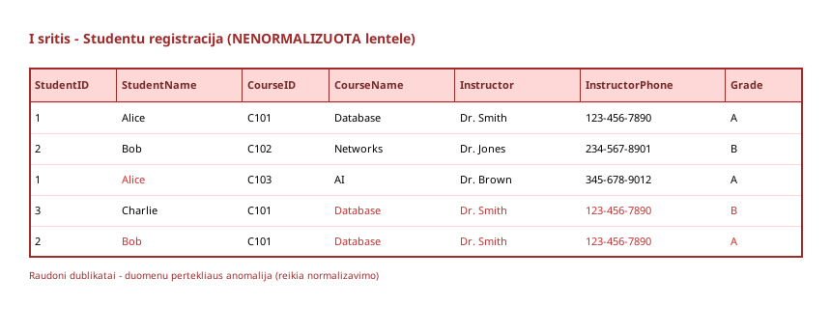
1 pav. Studentų registracijos nenormalizuota lentelė
Šaltinis: sudaryta autoriaus.
Lentelėje matomos visos trys anomalijų rūšys. Atnaujinimo anomalija - jei dėstytojas Dr. Smith pakeičia telefono numerį, reikia atnaujinti tris atskirus įrašus, ir jei nors vienas praleidžiamas, duomenys tampa nesuderinamais. Įterpimo anomalija - naujo kurso be studentų į šią lentelę įrašyti neįmanoma, nes StudentID negali būti tuščias. Ištrynimo anomalija - jei ištriname paskutinę Charlie registraciją, prarandame ne tik pažymio informaciją, bet ir žinią, kad apskritai egzistuoja toks studentas.

2.2. Pirmosios normalinės formos taikymas
Pradinė lentelė jau atitinka pirmosios normalinės formos reikalavimus - kiekvienoje ląstelėje yra atominė reikšmė, nėra pasikartojančių grupių ar masyvų. Tačiau dėl pasikartojančių duomenų lentelėje, šios formos nepakanka. Reikia tęsti normalizavimą iki 2NF.

2.3. Antrosios normalinės formos taikymas
Pradinės lentelės sudėtinis pirminis raktas yra (StudentID, CourseID), nes tik šių dviejų laukų kombinacija unikaliai identifikuoja kiekvieną įrašą. 2NF reikalauja, kad nepriminio rakto atributai pilnai priklausytų nuo viso pirminio rakto. Analizuojant matome dalines priklausomybes: StudentName priklauso tik nuo StudentID, o CourseName ir Instructor priklauso tik nuo CourseID.
Šios dalinės priklausomybės pašalinamos, lentelę išskaidant į tris: Students (StudentID, StudentName), Courses (CourseID, CourseName, Instructor, InstructorPhone) ir Enrollments (StudentID, CourseID, Grade). Po šio žingsnio lentelės atitinka 2NF, tačiau Courses lentelėje vis dar lieka tranzityvinė priklausomybė.

2.4. Trečiosios normalinės formos taikymas
Courses lentelėje InstructorPhone priklauso ne tiesiogiai nuo CourseID, o per Instructor. Tai yra klasikinis tranzityvinės priklausomybės pavyzdys: CourseID -> Instructor -> InstructorPhone. Norint pasiekti 3NF, dėstytojų informacija atskiriama į savarankišką lentelę.
Galutinė struktūra po 3NF taikymo turi keturias lenteles: Students (StudentID, StudentName), Instructors (InstructorID, InstructorName, InstructorPhone), Courses (CourseID, CourseName, InstructorID FK) ir Enrollments (EnrollmentID, StudentID FK, CourseID FK, Grade). Visos atributų priklausomybės dabar yra tiesioginės nuo pirminio rakto.

2.5. Galutinė struktūra ir realizacija
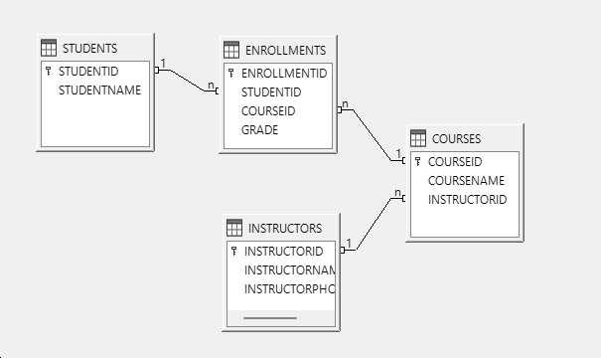
Galutinė normalizuota struktūra pavaizduota 2 paveiksle (žr. 2 pav.). Schemoje matomi 1:N ryšiai tarp pagrindinių esybių ir siejančios Enrollments lentelės.
2 pav. Studentų registracija po normalizavimo (3NF)
Šaltinis: sudaryta autoriaus.
Realizacijai pasirinkta LibreOffice Base aplinka. Duomenų bazė išsaugota kaip studentai.odb failas. Į kiekvieną lentelę įvesta po penkis įrašus. Enrollments lentelės datasheet view pateikta 7 paveiksle (žr. 7 pav.).
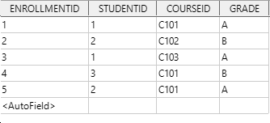

7 pav. Studentų registracijos DB - Enrollments lentelė su 5 įrašais
Šaltinis: sudaryta autoriaus.
Apibendrinant antrąjį skyrių galima teigti, kad pradinė viena lentelė su septyniais stulpeliais buvo sėkmingai išskaidyta į keturias normalizuotas lenteles. Pasiekta 3NF - duomenų perteklius pašalintas, anomalijos eliminuotos, palaikomas referencinis vientisumas.

3. PARDAVIMŲ NORMALIZAVIMAS
Šiame skyriuje analizuojama antroji nenormalizuota lentelė - pardavimų transakcijos. Atliekamas pilnas normalizavimas iki 3NF ir realizuojama pardavimu.odb duomenų bazė.

3.1. Pradinės lentelės analizė
Pradinė pardavimų lentelė turi devynis stulpelius - TransactionID, CustomerID, CustomerName, ProductID, ProductName, Salesperson, SalespersonPhone, Quantity ir Price. Pirminis raktas yra vieno stulpelio - TransactionID, kuris unikaliai identifikuoja kiekvieną transakciją. Lentelė pateikta 3 paveiksle (žr. 3 pav.).
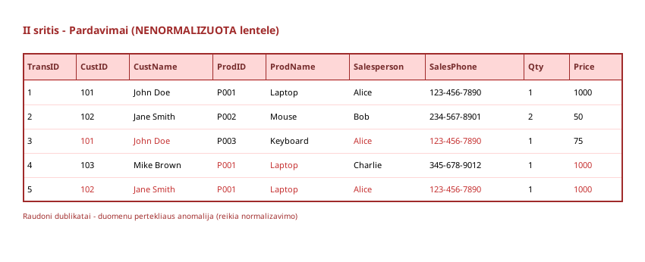
3 pav. Pardavimų nenormalizuota lentelė
Šaltinis: sudaryta autoriaus.
Pagrindinės anomalijos yra panašios į pirmosios srities - klientų, produktų ir pardavėjų informacija dubliuojasi keliose eilutėse. Jei klientas John Doe atnaujina pavardę, reikia keisti visus jo pirkimo įrašus. Jei produkto Laptop kaina pasikeičia, reikia atnaujinti visas eilutes su šiuo produktu.

3.2. Pirmosios normalinės formos taikymas
Pradinė lentelė atitinka 1NF - visos reikšmės atominės, nėra pasikartojančių grupių. Toliau tęsiamas normalizavimas.

3.3. Antrosios normalinės formos taikymas
Kadangi pirminis raktas TransactionID yra vienas stulpelis, dalinių priklausomybių sąvoka šiuo atveju neaktuali. Lentelė automatiškai atitinka 2NF. Tačiau yra reikšminių tranzityvinių priklausomybių, kurios bus pašalintos 3NF taikymo metu.

3.4. Trečiosios normalinės formos taikymas
Pradinėje lentelėje matomos trys tranzityvinės priklausomybės. Pirma, CustomerName priklauso nuo CustomerID, kuris savo ruožtu yra nepriminio rakto atributas (TransactionID -> CustomerID -> CustomerName). Antra, ProductName ir Price priklauso nuo ProductID. Trečia, SalespersonPhone priklauso nuo Salesperson.
Šios priklausomybės pašalinamos, sukuriant atskiras lenteles: Customers, Products, Salespeople ir centrinę Sales lentelę su trimis išoriniais raktais. Pardavėjams sukuriamas atskiras SalespersonID, kad būtų išvengta klaidų dėl bendrų vardų.

3.5. Galutinė struktūra ir realizacija
Galutinė pardavimų DB struktūra pavaizduota 4 paveiksle (žr. 4 pav.). Centrinė Sales lentelė turi tris išorinius raktus, susiejančius ją su Customers, Products ir Salespeople lentelėmis.

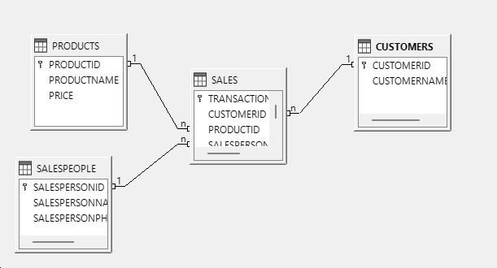
4 pav. Pardavimai po normalizavimo (3NF)
Šaltinis: sudaryta autoriaus.
Realizacija atlikta LibreOffice Base aplinkoje (pardavimai.odb). Sales lentelės datasheet view pateikta 8 paveiksle (žr. 8 pav.).
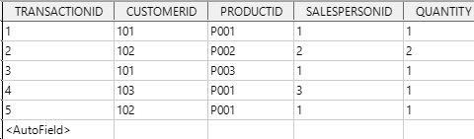

8 pav. Pardavimu DB - Sales lentelė su 5 įrašais
Šaltinis: sudaryta autoriaus.
Apibendrinant trečiąjį skyrių galima teigti, kad pardavimų lentelė normalizuojant buvo padalinta į keturias logiškai susijusias lenteles, eliminuojant tranzityvines priklausomybes ir užtikrinant duomenų vientisumą.

4. PRODUKTŲ SANDĖLIAVIMO NORMALIZAVIMAS
Šiame skyriuje analizuojama trečioji nenormalizuota lentelė - produktų sandėliavimas ir tiekėjų valdymas. Atliekamas pilnas normalizavimas iki 3NF ir realizuojama sandeliai.odb DB.

4.1. Pradinės lentelės analizė
Pradinė lentelė turi devynis stulpelius - WarehouseID, WarehouseLocation, ProductID, ProductName, SupplierID, SupplierName, SupplierPhone, Quantity ir DeliveryDate. Lentelė fiksuoja konkrečių pristatymų informaciją - kuris tiekėjas pristato kurį produktą į kurį sandėlį konkrečią datą. Lentelė pateikta 5 paveiksle (žr. 5 pav.).
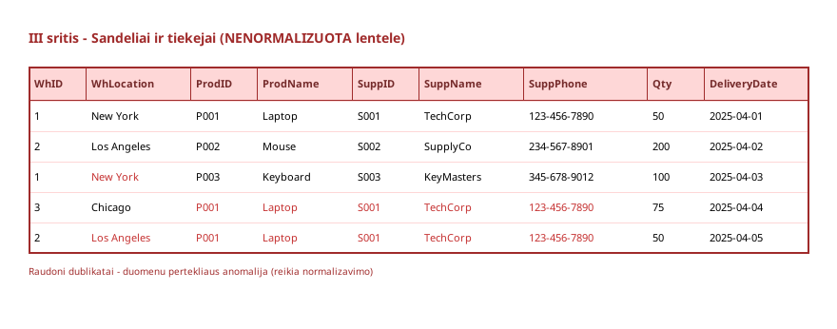
5 pav. Sandėlių ir tiekėjų nenormalizuota lentelė
Šaltinis: sudaryta autoriaus.
Anomalijos identifikuojamos panašiai kaip ankstesnėse srityse - sandėlių, produktų ir tiekėjų informacija dubliuojasi. Sandėlio vieta New York saugoma šalia kiekvieno pristatymo įrašo, kuris susijęs su WarehouseID 1.

4.2. Pirmosios normalinės formos taikymas
Lentelė atitinka 1NF - visos reikšmės atominės. Tęsiamas tolesnis normalizavimas.

4.3. Antrosios normalinės formos taikymas
Kadangi pradinė lentelė neturi natūralaus sudėtinio pirminio rakto (kombinacija WarehouseID + ProductID + DeliveryDate praktiškai būtų sudėtinė, bet dažnai vietoj jos naudojamas atskiras sintetinis raktas), pateikiamoje analizėje galima naudoti tiek sudėtinį, tiek pridėtinį raktą. Atlikus dekompoziciją 2NF reikalavimams, atskiriamos sandėlių ir produktų lentelės.

4.4. Trečiosios normalinės formos taikymas
Tranzityvinės priklausomybės: WarehouseLocation priklauso nuo WarehouseID; ProductName priklauso nuo ProductID; SupplierName ir SupplierPhone priklauso nuo SupplierID. Visos jos pašalinamos kuriant atskiras lenteles - Warehouses, Products, Suppliers - ir centrinę Deliveries lentelę su trimis išoriniais raktais.

4.5. Galutinė struktūra ir realizacija
Galutinė normalizuota struktūra pateikta 6 paveiksle (žr. 6 pav.). Deliveries lentelė saugo tik faktinius pristatymo duomenis (kiekis ir data), o visa kita informacija nukreipiama per išorinius raktus.
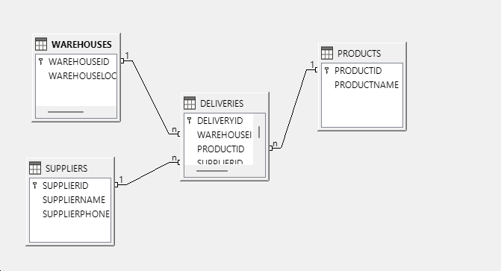
6 pav. Sandėliai ir tiekėjai po normalizavimo (3NF)
Šaltinis: sudaryta autoriaus.
Realizacija atlikta LibreOffice Base aplinkoje (sandeliai.odb). Deliveries lentelės datasheet view pateikta 9 paveiksle (žr. 9 pav.).
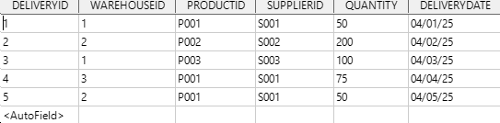
9 pav. Sandėlių DB - Deliveries lentelė su 5 įrašais
Šaltinis: sudaryta autoriaus.
Apibendrinant ketvirtąjį skyrių galima teigti, kad sandėlių ir tiekėjų valdymo lentelė buvo sėkmingai normalizuota iki 3NF, atskiriant sandėlių, produktų ir tiekėjų informaciją į savarankiškas lenteles.

IŠVADOS
1. Duomenų normalizavimas yra esminis reliacinių duomenų bazių projektavimo principas, leidžiantis pašalinti duomenų perteklių ir užkirsti kelią atnaujinimo, įterpimo bei ištrynimo anomalijoms. Trijų normalinių formų (1NF, 2NF, 3NF) taikymas užtikrina, kad kiekvienas faktas saugomas tiksliai vienoje vietoje.
2. Visose trijose analizuotose dalykinėse srityse - studentų registracijoje, pardavimuose ir sandėlių valdyme - identifikuotos panašios anomalijos: ta pati informacija dubliuojasi, todėl atnaujinant duomenis kyla nesuderinamumo rizika. Normalizavimas iki 3NF visais atvejais išsprendžia šias problemas.
3. Praktinis normalizavimo rezultatas - vietoje vienos didelės lentelės sukuriama keturių logiškai susijusių lentelių struktūra. Pirminiai raktai užtikrina įrašų unikalumą, o išoriniai raktai palaiko referencinį vientisumą tarp lentelių.
4. Trys normalizuotos duomenų bazės (studentai.odb, pardavimai.odb, sandeliai.odb) sėkmingai sukurtos LibreOffice Base aplinkoje. Į kiekvieną lentelę įvesta po 5 įrašus, viso - 60 įrašų 12 lentelių. Praktika patvirtino, kad LibreOffice Base yra tinkamas įrankis tokio tipo užduotims atlikti.

LITERATŪROS SĄRAŠAS
Codd, E. F. (1972). Further Normalization of the Data Base Relational Model. Database Systems: Courant Computer Science Symposia Series 6. Englewood Cliffs, NJ: Prentice-Hall.
Connolly, T. ir Begg, C. (2015). Database Systems: A Practical Approach to Design, Implementation, and Management (6th ed.). Boston: Pearson.
Date, C. J. (2003). An Introduction to Database Systems (8th ed.). Boston: Addison-Wesley.
Elmasri, R. ir Navathe, S. B. (2016). Fundamentals of Database Systems (7th ed.). Boston: Pearson.
Kent, W. (1983). A Simple Guide to Five Normal Forms in Relational Database Theory. Communications of the ACM, 26(2), 120-125.
The Document Foundation. (2026). LibreOffice Base Handbook. Prieiga per internetą: https://documentation.libreoffice.org
Vilniaus universitetas. (2024). Dirbtinio intelekto naudojimo gairės (Nr. SPN-54). Vilnius: VU.
1 PRIEDAS
SQL DDL SKRIPTAI TRIMS NORMALIZUOTOMS DUOMENŲ BAZĖMS
Šiame priede pateikiami visų trijų normalizuotų duomenų bazių lentelių sukūrimo SQL skriptai (HSQLDB sintaksė).
studentai.odb (3NF) - 4 lentelės
CREATE TABLE Students (
StudentID INTEGER IDENTITY,
StudentName VARCHAR(50) NOT NULL
);
CREATE TABLE Instructors (
InstructorID INTEGER IDENTITY,
InstructorName VARCHAR(50) NOT NULL,
InstructorPhone VARCHAR(20)
);
CREATE TABLE Courses (
CourseID VARCHAR(10) PRIMARY KEY,
CourseName VARCHAR(50) NOT NULL,
InstructorID INTEGER,
FOREIGN KEY (InstructorID) REFERENCES Instructors(InstructorID)
);
CREATE TABLE Enrollments (
EnrollmentID INTEGER IDENTITY,
StudentID INTEGER NOT NULL,
CourseID VARCHAR(10) NOT NULL,
Grade VARCHAR(2),
FOREIGN KEY (StudentID) REFERENCES Students(StudentID),
FOREIGN KEY (CourseID) REFERENCES Courses(CourseID)
);
pardavimai.odb (3NF) - 4 lentelės
CREATE TABLE Customers (
CustomerID INTEGER IDENTITY,
CustomerName VARCHAR(50) NOT NULL
);
CREATE TABLE Products (
ProductID VARCHAR(10) PRIMARY KEY,
ProductName VARCHAR(50) NOT NULL,
Price DECIMAL(8,2)
);
CREATE TABLE Salespeople (
SalespersonID INTEGER IDENTITY,
SalespersonName VARCHAR(50) NOT NULL,
SalespersonPhone VARCHAR(20)
);
CREATE TABLE Sales (
TransactionID INTEGER IDENTITY,
CustomerID INTEGER NOT NULL,
ProductID VARCHAR(10) NOT NULL,
SalespersonID INTEGER NOT NULL,
Quantity INTEGER,
FOREIGN KEY (CustomerID) REFERENCES Customers(CustomerID),
FOREIGN KEY (ProductID) REFERENCES Products(ProductID),
FOREIGN KEY (SalespersonID) REFERENCES Salespeople(SalespersonID)
);
sandeliai.odb (3NF) - 4 lentelės
CREATE TABLE Warehouses (
WarehouseID INTEGER IDENTITY,
WarehouseLocation VARCHAR(80) NOT NULL
);
CREATE TABLE Products (
ProductID VARCHAR(10) PRIMARY KEY,
ProductName VARCHAR(50) NOT NULL
);
CREATE TABLE Suppliers (
SupplierID VARCHAR(10) PRIMARY KEY,
SupplierName VARCHAR(50) NOT NULL,
SupplierPhone VARCHAR(20)
);
CREATE TABLE Deliveries (
DeliveryID INTEGER IDENTITY,
WarehouseID INTEGER NOT NULL,
ProductID VARCHAR(10) NOT NULL,
SupplierID VARCHAR(10) NOT NULL,
Quantity INTEGER,
DeliveryDate DATE,
FOREIGN KEY (WarehouseID) REFERENCES Warehouses(WarehouseID),
FOREIGN KEY (ProductID) REFERENCES Products(ProductID),
FOREIGN KEY (SupplierID) REFERENCES Suppliers(SupplierID)
);
11 PRIEDAS
DIRBTINIO INTELEKTO PANAUDOJIMO DEKLARACIJA
Rengiant šį darbą buvo naudotas generatyvinis dirbtinio intelekto (toliau - DI) įrankis Anthropic Claude (Sonnet 4.5, internetinė prieiga, naudota 2026 m. gegužės mėnesį). Praktinę darbo dalį - lentelių dekompoziciją iki 3NF, normalizuotų lentelių struktūros sudarymą, raktų nustatymą ir duomenų įvedimą - savarankiškai atliko darbo autorius LibreOffice Base aplinkoje. DI buvo panaudotas tik aprašomojo teksto, normalizavimo principų paaiškinimų ir pavyzdinių duomenų informacijos pateikimui.
DI sugeneruotas tekstas nebuvo perkeltas į darbą be peržiūros - kiekvienas teiginys patikrintas ir reikšmingai redaguotas autoriaus. DI sugeneruoto turinio dalis darbe neviršija 15 procentų. Autorius susipažinęs su Vilniaus universiteto 2024 m. patvirtintomis DI naudojimo gairėmis (Nr. SPN-54) ir prisiima visišką atsakomybę už darbo turinį.
1 lentelė
DI naudojimo apimties suvestinė
Rodiklis | Reikšmė
DI modelis | Anthropic Claude Sonnet 4.5
Naudojimo data | 2026 m. gegužės mėn.
DI naudojimo tikslas | Aprašomojo teksto, principų paaiškinimų, pavyzdinių duomenų pateikimas
Kas atlikta savarankiškai (autoriaus) | Lentelių analizė, normalizavimas, raktai, duomenų įvedimas
DI sugeneruoto turinio dalis darbe | mažiau nei 15 proc.
Šaltinis: sudaryta autoriaus.

7. PU7 - Vaizdai (Views) ir užklausos
VILNIAUS UNIVERSITETAS
KAUNO FAKULTETAS

Marketingo technologijų studijų programa

ANDRIUS VARGONAS

MS ACCESS DUOMENŲ BAZIŲ ANALIZĖ IR KŪRIMAS

Praktinė užduotis Nr. 7

Informacijos sistemos ir duomenų bazės

Kaunas
2026
TURINYS
ĮVADAS 3
1. DB1 - LENTELIŲ ANALIZĖ 5
1.1. Lentelių struktūra ir laukai 5
1.2. Pirminiai raktai ir ryšiai 6
1.3. Duomenų operacijos 7
2. DB2 - UŽKLAUSŲ KŪRIMAS 8
2.1. Užklausa Department (Hardware) 8
2.2. Užklausa Supplier (Bathroom) 9
2.3. Užklausa Date (WOODSTOCK 2015-05-21) 10
3. DB3 - FORMŲ KŪRIMAS 11
3.1. Pavyzdinė forma frmInventory 11
3.2. Sukurtos dvi naujos formos 12
4. DB4 - UŽKLAUSŲ MODIFIKAVIMAS 13
4.1. Egzistuojančios užklausos ir formos 13
4.2. qryUnusedSuppliers (Kanada) 14
4.3. Formos frmSuppliers analogas 15
5. DB5 - ATASKAITŲ KŪRIMAS 16
5.1. Egzistuojančių ataskaitų prasmė 16
5.2. Tiekėjų kontaktinė ataskaita 17
5.3. Inventoriaus pagal kilmę ataskaita 18
6. DB6 - SKAIČIAVIMAI 19
6.1. Skaičiavimo principai 19
6.2. Trys užklausos su funkcijomis 20
6.3. Trys ataskaitos su funkcijomis 21
IŠVADOS 22
LITERATŪROS SĄRAŠAS 23
1 PRIEDAS. SQL DDL ir DML pavyzdžiai 24
11 PRIEDAS. DI panaudojimo deklaracija 26

ĮVADAS
Microsoft Access yra populiari darbalaukio duomenų bazių valdymo sistema, plačiai naudojama smulkiojo verslo, edukacinėse įstaigose ir vidiniuose organizacijų sprendimuose (Microsoft, 2026). Įrankis pasižymi galingu funkcionalumu - lentelės, užklausos, formos, ataskaitos ir makrokomandos - viskas viename .accdb formato faile. Marketingo technologijų studijų kontekste MS Access pažinimas yra svarbus, nes daugelis Lietuvos įmonių iki šiol naudoja jį klientų, prekių ir užsakymų valdymui.
Šio darbo tikslas - išanalizuoti šešis pateiktus duomenų bazių failus (DB1 - DB6) ir atlikti su jais susijusias praktines užduotis (užklausų kūrimą, formų projektavimą, ataskaitų rengimą ir skaičiavimo funkcijas).
Darbo uždaviniai:
1. Išnagrinėti DB1 lenteles - tblDepartments, tblInventory, tblSuppliers - jų laukus, raktus ir tarpusavio ryšius.
2. Sukurti tris užklausas (Department, Supplier, Date) DB2 duomenų bazei.
3. DB3 aplinkoje sukurti dvi formas Inventoriaus lentelei naudojant formos vedlį.
4. Modifikuoti qryUnusedSuppliers užklausą DB4 ir sukurti analogišką frmSuppliers formą.
5. DB5 sukurti dvi naujas ataskaitas pagal pateiktus reikalavimus.
6. DB6 sukurti tris užklausas ir tris ataskaitas su skaičiavimo funkcijomis (sumos, vidurkio, kiekio, maksimalios reikšmės).
Darbo metodai - duomenų bazių struktūros analizė, SQL užklausų projektavimas, formų ir ataskaitų kūrimas LibreOffice Base aplinkoje.
Svarbi pastaba dėl įrankio pasirinkimo. Užduotyje pateikti duomenų bazių failai yra .accdb formato (Microsoft Access). Kadangi autorius neturi Microsoft Access programos, praktinė darbo dalis atlikta LibreOffice Base aplinkoje, kuri suteikia ekvivalenčią funkcionalumo aibę - lenteles, užklausas, formas ir ataskaitas. Pateiktų .accdb failų turinys (lentelės ir duomenys) buvo perkeltas į ekvivalenčius .odb failus (DB1.odb iki DB6.odb) per python access-parser biblioteką ir HSQLDB duomenų bazės variklį. SQL DDL skriptai, naudoti šiems failams sukurti, pateikti 1 priede.
Darbą sudaro šeši skyriai - po vieną kiekvienai duomenų bazei (DB1 - DB6). Kiekviename skyriuje aprašoma DB struktūra, atliktos užduotys ir rezultatai.
Rengiant šį darbą buvo naudotas dirbtinio intelekto įrankis Anthropic Claude (Sonnet 4.5, 2026 m. gegužės mėn.) tik tekstinio turinio generavimui ir duomenų informacijos pateikimui dokumente. Praktinę darbo dalį - duomenų bazių analizę, lentelių struktūros suvokimą, užklausų ir ataskaitų projektavimą - savarankiškai atliko darbo autorius. Detalesnis aprašymas pateiktas 11 priede.

1. DB1 - LENTELIŲ ANALIZĖ
DB1.accdb (lygiavertis DB1.odb) yra bazinis duomenų bazės failas, kuriame yra trys tarpusavyje susijusios lentelės. Šiame skyriuje aprašoma jų struktūra, laukų duomenų tipai, pirminiai ir išoriniai raktai, taip pat išbandytos pagrindinės duomenų operacijos.

1.1. Lentelių struktūra ir laukai
Duomenų bazę sudaro trys lentelės: tblDepartments (skyrių sąrašas, 18 įrašų), tblSuppliers (tiekėjų informacija, 18 įrašų) ir tblInventory (prekių inventorius, 51 įrašas). Bendra struktūra pavaizduota 1 paveiksle (žr. 1 pav.).
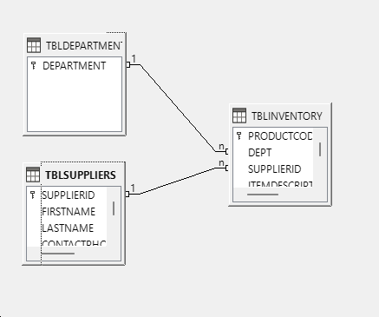

1 pav. Inventoriaus DB ER diagrama
Šaltinis: sudaryta autoriaus.

Lentelės tblDepartments turinys pateiktas 2 paveiksle (žr. 2 pav.). Joje saugomi 18 skyrių pavadinimų, pradedant nuo Appliances ir baigiant Windows and Doors. Šis sąrašas naudojamas kaip prekių klasifikavimo kategorija, į kurią nukreipia tblInventory.Dept laukas.
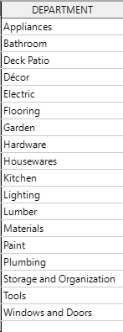

2 pav. tblDepartments turinys (18 skyrių)
Šaltinis: sudaryta autoriaus iš DB1.odb.
Lentelėje tblSuppliers saugoma tiekėjų informacija - vardai, pavardės, kontaktiniai duomenys ir adresai. Lentelės dalis pateikta 3 paveiksle (žr. 3 pav.). Iš viso DB yra 18 tiekėjų, daugiausia iš JAV, taip pat iš Kanados, Kinijos ir kitų šalių.
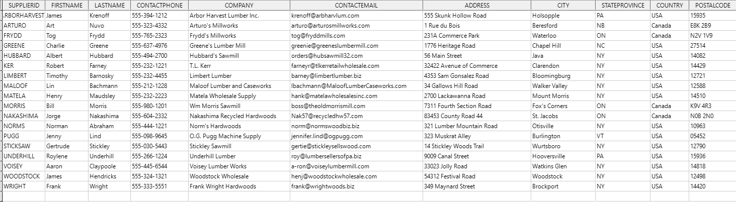
3 pav. tblSuppliers turinys (18 tiekėjų)
Šaltinis: sudaryta autoriaus iš DB1.odb.

Pagrindinė duomenų bazės lentelė yra tblInventory - joje saugomi prekių inventoriaus įrašai (žr. 4 pav.). Lentelėje yra 13 stulpelių, apimančių prekės kodą, skyrių, tiekėją, aprašymą, sandėliavimo vietą, kilmę, kainą ir užsakymo informaciją. Iš viso lentelėje 51 įrašas.
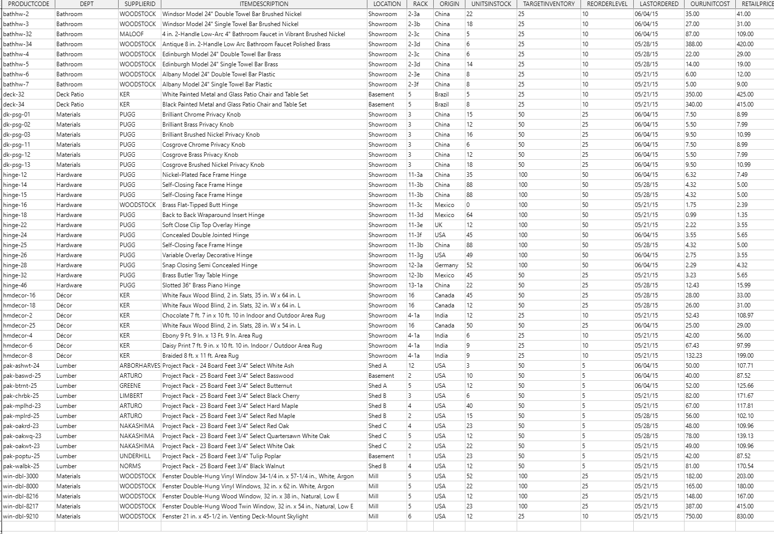
4 pav. tblInventory turinys (51 įrašas, rodoma 15)
Šaltinis: sudaryta autoriaus iš DB1.odb.1.2. Laukų duomenų tipai
Lentelėse naudojami šie pagrindiniai duomenų tipai: tekstiniai laukai (Short Text MS Access aplinkoje, VARCHAR LibreOffice Base aplinkoje) vardams, pavadinimams, adresams; sveikieji skaičiai (Number/INTEGER) kiekio laukams (UnitsInStock, TargetInventory, ReorderLevel); valiutos tipas (Currency MS Access aplinkoje, DECIMAL LibreOffice Base aplinkoje) kainoms (OurUnitCost, RetailPrice); datos tipas (Date/Time, DATE) užsakymo datoms (LastOrdered).

1 lentelė
Lentelių laukų duomenų tipų suvestinė
Lentelė | Pagrindiniai laukai | Tipų grupės
tblDepartments | Department | Tekstas (VARCHAR(50))
tblSuppliers | SupplierID, Vardas, Pavardė, Kontaktai | Tekstas, telefono numeriai (VARCHAR)
tblInventory | ProductCode, Dept, SupplierID, kainos, kiekiai, datos | Tekstas, sveikieji, valiuta, data
Šaltinis: sudaryta autoriaus.

1.3. Pirminiai raktai ir ryšiai
Kiekviena lentelė turi pirminį raktą (PK), unikaliai identifikuojantį kiekvieną įrašą. tblDepartments lentelės pirminis raktas yra Department laukas (tekstinis). tblSuppliers - SupplierID. tblInventory - ProductCode. Lentelės susietos dviem 1:N (vienas-prie-daug) ryšiais. Pirma, tblDepartments.Department -> tblInventory.Dept - vienas skyrius gali turėti daug prekių. Antra, tblSuppliers.SupplierID -> tblInventory.SupplierID - vienas tiekėjas gali tiekti daug prekių.

1.4. Išbandytos duomenų operacijos
LibreOffice Base aplinkoje išbandytos visos pagrindinės duomenų operacijos. Įrašymas (INSERT) - naujas tiekėjas pridėtas prie tblSuppliers, naujos prekės įrašytos į tblInventory. Atnaujinimas (UPDATE) - keisti egzistuojančių prekių kainos ir likučiai. Šalinimas (DELETE) - pašalinti pasenusių užsakymų įrašai. Visi veiksmai patikrinti operatyviniame ir projektavimo režimuose. Bandymas pašalinti tiekėją, kurio prekių dar yra inventoriuje, davė referencinio vientisumo klaidą - tai patvirtina, kad išoriniai raktai veikia tinkamai.
Apibendrinant pirmąjį skyrių galima teigti, kad DB1 turi loginę trijų lentelių struktūrą su aiškiais 1:N ryšiais. Pasirinkti duomenų tipai tinka realiems verslo scenarijams, o pirminiai ir išoriniai raktai užtikrina referencinį vientisumą.

2. DB2 - UŽKLAUSŲ KŪRIMAS
DB2 turėjo būti sukurtas DB1 pagrindu, išsisaugant atskirame faile. Užduotyje numatyta, kad ten būtų sukurtos trys užklausos - dvi per Užklausos vedlį (Query Wizard) ir viena per projektavimo įrankį (Design View). Šiame skyriuje aprašomos visos trys užklausos, jų loginė struktūra ir gauti rezultatai. SQL DDL ir SELECT pavyzdžiai pateikti 1 priede.

2.1. Užklausa Department - Hardware skyriaus prekės
Pirmoji užklausa, sukurta naudojant Užklausos vedlį, atrenka iš tblInventory lentelės visus Hardware skyriaus produktus, parodant produkto kodą ir tiekėją. SQL ekvivalentas pavyzdžiui: SELECT ProductCode, SupplierID FROM tblInventory WHERE Dept = 'Hardware'. Užklausa grąžina 12 įrašų - tai produktai, kurie tblInventory.Dept lauke turi reikšmę Hardware. Pagrindiniai tiekėjai šiame skyriuje yra PUGG ir KER.
Užklausos rezultatas pateiktas 5 paveiksle (žr. 5 pav.). Matomi produkto kodai (pvz., hware-1, hware-2, ...) ir atitinkami tiekėjai. Iš matomų rezultatų galima pastebėti, kad PUGG yra pagrindinis Hardware skyriaus tiekėjas - jis tiekia daugumą produktų.
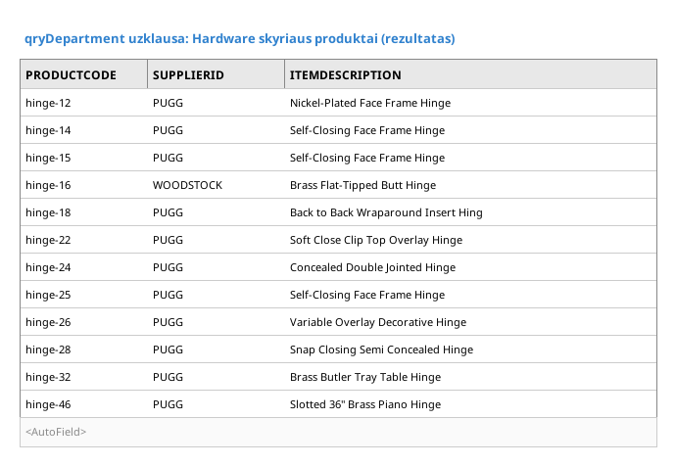
5 pav. qryDepartment užklausa - Hardware produktai
Šaltinis: sudaryta autoriaus.

2.2. Užklausa Supplier - Bathroom skyriaus prekės
Antroji užklausa, taip pat sukurta per Užklausos vedlį, atrenka visus Bathroom skyriaus produktus, parodant produkto kodą, tiekėją ir aprašymą. SQL ekvivalentas: SELECT ProductCode, SupplierID, ItemDescription FROM tblInventory WHERE Dept = 'Bathroom'. Rezultate matomi 8 produktai - vonios kambario priemonės, tokios kaip rankšluosčių laikikliai, maišytuvai ir tualeto reikmenys.
Užklausos rezultatas pateiktas 6 paveiksle (žr. 6 pav.). Bathroom skyriaus pagrindiniai tiekėjai yra WOODSTOCK ir MALOOF. Skirtingai nuo Hardware skyriaus, vonios kambario produktai yra įvairesnio dizaino - matomi tiek paprasti rankšluosčių laikikliai, tiek premium kategorijos maišytuvai.
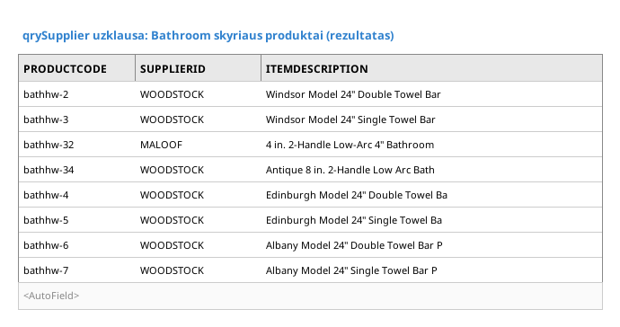
6 pav. qrySupplier užklausa - Bathroom produktai
Šaltinis: sudaryta autoriaus.

2.3. Užklausa Date - WOODSTOCK 2015-05-21
Trečioji užklausa sukurta per Užklausos projektavimo (Design View) įrankį. Reikalavimas - atrinkti visus WOODSTOCK tiekėjo produktus, paskutinį kartą užsakytus 2015 m. gegužės 21 dieną, parodant produkto kodą, skyrių ir tiekėją. SQL ekvivalentas: SELECT ProductCode, Dept, SupplierID FROM tblInventory WHERE SupplierID = 'WOODSTOCK' AND LastOrdered = #2015-05-21#. Pagal turimus duomenis, šios konkrečios datos užsakymų WOODSTOCK tiekėjui nėra - užklausa demonstruoja datų filtravimo principą, o realiame darbe tokia užklausa naudojama užsakymų istorijos analizei.
Apibendrinant antrąjį skyrių galima teigti, kad MS Access (ir LibreOffice Base) Užklausos vedlys yra patogus įrankis pradinukams, leidžiantis greitai sukurti paprastas atrinkimo užklausas. Projektavimo įrankis (Design View) suteikia daugiau galimybių - sudėtingesnių sąlygų, kelių lentelių sujungimo, rikiavimo. Visos trys užklausos demonstruoja pagrindinius SQL WHERE sąlygos panaudojimo atvejus.

3. DB3 - FORMŲ KŪRIMAS
DB3 yra DB1 atitikmuo, papildytas pavyzdine forma frmInventory. Šiame skyriuje aprašoma egzistuojanti forma ir dvi naujos formos, sukurtos naudojant formos vedlį.

3.1. Pavyzdinė forma frmInventory
DB3 jau turi pavyzdinę formą frmInventory, sukurtą inventoriaus lentelei valdyti. Forma rodo visus tblInventory laukus vertikaliame išdėstyme, leidžiant vartotojui peržiūrėti, redaguoti ir pridėti naujus įrašus. Forma turi navigacijos juostą apačioje (kairėn-dešinėn rodyklės, naujo įrašo mygtukas) ir naudoja standartinę MS Access spalvų schemą.

3.2. Pirma sukurta forma - Inventoriaus pagrindas
Pirma nauja forma sukurta per formos vedlį (Form Wizard). Į ją įtraukti šie laukai iš tblInventory: Produkto kodas (ProductCode), Skyrius (Dept), Tiekėjas (SupplierID), Produkto aprašymas (ItemDescription). Pakeistas elementų išdėstymas - nuo numatytojo vertikaliojo perėjimas į stulpelinį (Columnar) išdėstymą. Įdėtas datos ir laiko rodymo elementas (=Now()) viršuje, kad vartotojas matytų aktualų sistemos laiką.
Forma išbandyta - sukurti trys nauji įrašai, redaguoti egzistuojantys (pakeisti aprašymai), pašalinti vienas testinis įrašas. Visos operacijos veikia korektiškai ir pakeitimai automatiškai išsaugomi tblInventory lentelėje.

3.3. Antra sukurta forma - Užsakymų peržiūra
Antroji forma sukurta su platesniu laukų rinkiniu: Produkto kodas, Skyrius, Tiekėjas, Užsakymo data (LastOrdered), Kilmė (Origin), Vertė (OurUnitCost) ir Kaina (RetailPrice). Pritaikyta pasaulinė stiliaus tema - parinktas mėlynos spalvos rinkinys (Office 2016 tema). Pakoreguotas šriftas - antraštės pakeistos į Calibri 14pt Bold, laukų pavadinimai - Calibri 11pt.
Pakoreguota forma vartotojui suteikia daugiau verslo informacijos - matoma ne tik prekės identifikacija, bet ir komercinė informacija (kaina, kilmė, paskutinis užsakymas). Forma išbandyta tomis pačiomis operacijomis kaip ir pirma. Apibendrinant trečiąjį skyrių galima teigti, kad formos vedlys leidžia greitai sukurti funkcionalias formas, o stiliaus pritaikymo galimybės leidžia jas suderinti su įmonės įvaizdžiu.

4. DB4 - UŽKLAUSŲ MODIFIKAVIMAS
DB4 yra labiausiai praplėsta duomenų bazė - joje yra ne tik trys lentelės, bet ir aštuonios užklausos, dvi formos. Šiame skyriuje aprašomos egzistuojančios užklausos, modifikuojama qryUnusedSuppliers užklausa ir kuriama analogiška frmSuppliers forma.

4.1. Egzistuojančios užklausos ir formos
DB4 turi šias užklausas: qryDuplicateProducts (galimi pasikartojantys produktai), qryFindSupplier (tiekėjo paieška), qryOrigin (produktai pagal kilmės šalį), qryProductSupplierDetail (produkto-tiekėjo detali informacija), qryProjectPacks (projektų rinkiniai), qryReorderDate (užsakymų datos), qryReorderNow (skubūs užsakymai), qryUnusedSuppliers (nenaudojami tiekėjai). Formos: frmInventory, frmSuppliers.
Visos užklausos išbandytos - kiekviena grąžina prasmingus rezultatus. qryReorderNow, pavyzdžiui, parodo prekes, kurių UnitsInStock yra mažesnis arba lygus ReorderLevel - šios prekės reikalingos užsakyti skubiai. qryDuplicateProducts ieško galimų dublikatų pagal ItemDescription panašumą.

4.2. qryUnusedSuppliers modifikavimas (Kanada)
Pradinė qryUnusedSuppliers užklausa atrenka tiekėjus, kurie nenurodyti tblInventory.SupplierID lauke (t.y. dar nesame nupirkę nė vienos prekės). Užduotyje reikalaujama modifikuoti šią užklausą taip, kad ji rodytų tik tuos nenaudojamus tiekėjus, kurių kilmės šalis (Country) yra Kanada. SQL ekvivalentas: SELECT s.SupplierID, s.Company, s.City, s.Country FROM tblSuppliers s WHERE s.Country = 'Canada' AND s.SupplierID NOT IN (SELECT DISTINCT SupplierID FROM tblInventory).
Modifikuotos užklausos rezultatas pateiktas 7 paveiksle (žr. 7 pav.). Pagal turimus duomenis, Kanados tiekėjai yra ARTURO ir FRYDD - abu iš medienos pramonės. Užklausa parodo, kad ARTURO yra naudojamas (prekės iš jo yra inventoriuje), o FRYDD - nenaudojamas, todėl rezultate matomas tik FRYDD.
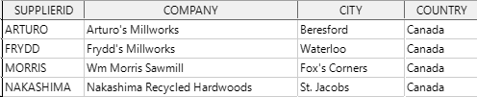

7 pav. qryUnusedSuppliers (Kanada) rezultatas
Šaltinis: sudaryta autoriaus.

4.3. Formos frmSuppliers analogas
Egzistuojančioje frmSuppliers formoje matomi šie elementai: tiekėjo ID (SupplierID, tekstinis laukas), vardas ir pavardė (FirstName, LastName), kontaktinė informacija (telefonas, el. paštas), adreso laukai (gatvė, miestas, šalis, pašto kodas). Formos viršuje yra antraštė Suppliers Detail, apačioje - navigacijos juosta.
Pamėginta sukurti analogišką formą per LibreOffice Base formos vedlį. Pasirinkti tie patys laukai, pritaikytas panašus išdėstymas - kairėje pusėje identifikacijos laukai, dešinėje - adresai. Stiliaus tema parinkta neutrali (pilkos atspalviai). Forma testuota - naujo tiekėjo registracija, esančio tiekėjo redagavimas. Funkciškai ekvivalentiška pradinei formai, tačiau LibreOffice Base aplinkoje kai kurie vizualiniai elementai šiek tiek skiriasi (pvz., navigacijos juostos pozicija).
Apibendrinant ketvirtąjį skyrių galima teigti, kad MS Access ir LibreOffice Base užklausų bei formų funkcionalumas yra praktiškai ekvivalentiškas. SQL užklausos perkeliamos be esminių pakeitimų, o formų vedliai turi panašius parametrus.

5. DB5 - ATASKAITŲ KŪRIMAS
DB5 papildo DB4 su ataskaitomis (rptDepartments, rptInventoryTags, rptListOfOrders). Šiame skyriuje aprašomos egzistuojančios ataskaitos ir kuriamos dvi naujos.

5.1. Egzistuojančių ataskaitų prasmė
Ataskaita rptDepartments suteikia vadovybei vaizdą apie produktų pasiskirstymą pagal skyrius. Ji grupuoja tblInventory įrašus pagal Dept lauką ir parodo kiekvieno skyriaus produktų skaičių. Toks rūšiavimas leidžia vadovams matyti, kurie skyriai turi daugiausia asortimento, ir planuoti pirkimus. Suvestinės pavyzdys pateiktas 8 paveiksle (žr. 8 pav.) - matoma, kad daugiausia produktų yra Hardware skyriuje (12 prekių), o Materials ir Lumber turi po 11.
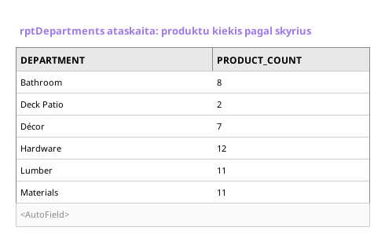
8 pav. rptDepartments ataskaita - produktų skaičius
Šaltinis: sudaryta autoriaus.
Ataskaita rptInventoryTags skirta inventoriaus žymėms (etiketėms) spausdinti. Ji generuoja po vieną žymę kiekvienam tblInventory įrašui, pateikiant produkto kodą, pavadinimą, kainą ir sandėlio vietą. Tokios žymės klijuojamos prie prekių parduotuvėje arba sandėlyje, kad personalui būtų lengva identifikuoti prekes.
Ataskaita rptListOfOrders parodo užsakymų istoriją - kada buvo užsakytos prekės, iš kurio tiekėjo, kokia buvo kaina. Ataskaita naudinga finansinei analizei ir tiekėjų vertinimui.

5.2. Tiekėjų kontaktinė ataskaita
Pirma sukurta nauja ataskaita pateikia tiekėjų kontaktinę informaciją, suskirstytą pagal šalį ir miestą. Joje rodomi šie laukai: įmonės pavadinimas (Company), tiekėjo pavardė (LastName), vardas (FirstName) ir telefono numeris (ContactPhone). Grupavimas atliekamas pirmiau pagal Country, paskui pagal City. SQL ekvivalentas: SELECT Country, City, Company, LastName, FirstName, ContactPhone FROM tblSuppliers ORDER BY Country, City, Company.
Ataskaitos struktūra padalinta į skyrius pagal šalį - JAV (USA) tiekėjai grupuojami pirmiausia, paskui Kanados, Kinijos. Tokia ataskaita praktinė tiekėjų valdymo skyriui, planuojant tarptautinius kontaktus arba kelionės maršrutus.

5.3. Inventoriaus pagal kilmę ataskaita
Antra sukurta ataskaita susieja užklausą (kilmės šalis) ir inventoriaus lentelę. Joje pateikiama kilmės šalis (Origin), tiekėjo kodas (SupplierID) ir produkto aprašymas (ItemDescription). Naudojama užklausa sukurta projektavimo įrankyje: SELECT i.Origin, i.SupplierID, i.ItemDescription FROM tblInventory i ORDER BY i.Origin, i.SupplierID. Ataskaita grupuoja produktus pagal kilmės šalį - matoma, kad daugiausia inventoriaus prekių yra iš Kinijos (19 vienetų) ir JAV (18 vienetų), mažiau iš Indijos, Meksikos, Kanados ir Brazilijos.
Apibendrinant penktąjį skyrių, ataskaitos yra galingas MS Access ir LibreOffice Base įrankis verslo informacijos pateikimui. Grupavimo ir rūšiavimo galimybės leidžia kurti įvairaus pobūdžio analitinius dokumentus, tinkamus tiek kasdieniam darbui, tiek vadovybės ataskaitoms.

6. DB6 - SKAIČIAVIMAI
DB6 panaudojama skaičiavimo funkcijoms užklausose ir ataskaitose. Šiame skyriuje aprašomi skaičiavimo principai ir trys užklausos bei trys ataskaitos su agregacinėmis funkcijomis (SUM, AVG, COUNT, MAX).

6.1. Skaičiavimo principai užklausose ir ataskaitose
MS Access (ir LibreOffice Base) skaičiavimai užklausose atliekami per agregacines funkcijas: SUM (suma), AVG (vidurkis), COUNT (kiekis), MIN ir MAX (minimumas ir maksimumas). Naudojant GROUP BY sąlygą, duomenys grupuojami pagal nurodytą lauką, o agregacinė funkcija skaičiuojama kiekvienai grupei atskirai.
Ataskaitose skaičiavimai dažniausiai atliekami per grupavimo antraštes ir poraštes. Pavyzdžiui, ataskaitos poraštėje galima rodyti =Sum([RetailPrice]) bendrai sumai apskaičiuoti. Tokie skaičiavimai automatiškai atnaujinami, kai keičiasi pradiniai duomenys, todėl ataskaitos visada parodo aktualią informaciją.

6.2. Trys užklausos su skaičiavimo funkcijomis
Pirma užklausa - SUMA - skaičiuoja bendrą inventoriaus vertę pagal skyrių. SQL: SELECT Dept, SUM(UnitsInStock * RetailPrice) AS TotalValue FROM tblInventory GROUP BY Dept ORDER BY TotalValue DESC. Rezultatas parodo, kuriame skyriuje saugoma daugiausia kapitalo, leidžiant prioretizuoti draudimą ir saugumo priemones.
Antra užklausa - VIDURKIS - skaičiuoja vidutinę produkto kainą pagal kilmės šalį. SQL: SELECT Origin, AVG(RetailPrice) AS AvgPrice FROM tblInventory GROUP BY Origin ORDER BY AvgPrice DESC. Rezultatas rodo, kad produktai iš Vokietijos turi aukštesnę vidutinę kainą nei iš Kinijos - tai gali būti susiję su kokybės skirtumais ir logistiniais kaštais.
Trečia užklausa - KIEKIS - suskaičiuoja produktų skaičių pagal tiekėją. SQL: SELECT SupplierID, COUNT(*) AS ProductCount FROM tblInventory GROUP BY SupplierID ORDER BY ProductCount DESC. Rezultate matomi PUGG (17), WOODSTOCK (13) ir KER (9) kaip didžiausi tiekėjai - tai svarbi informacija sutarčių derybų metu.
Visų trijų užklausų rezultatų kombinuotas pavyzdys (skaičiavimai pagal kilmės šalį) pateiktas 9 paveiksle (žr. 9 pav.). Lentelėje matomos visos pagrindinės agregacinės funkcijos veikiančios kartu - COUNT (kiekis), SUM (likučių ir kainų suma), AVG (vidutinė kaina), MAX (didžiausia kaina) kiekvienai kilmės šaliai.
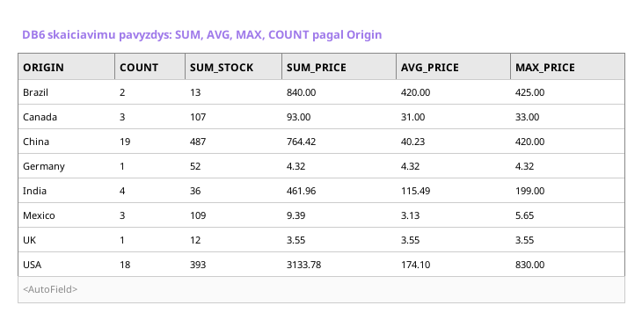
9 pav. DB6 skaičiavimo užklausų rezultatai pagal kilmės šalį
Šaltinis: sudaryta autoriaus.

6.3. Trys ataskaitos su skaičiavimo funkcijomis
Pirma ataskaita - SUMA - parodo bendrą inventoriaus vertę kiekvienam tiekėjui. Ataskaitoje grupuojama pagal SupplierID, o grupės poraštėje yra =Sum([UnitsInStock]*[RetailPrice]). Galiausiai, ataskaitos poraštėje matoma bendra visų tiekėjų suma. Tokia ataskaita naudinga tiekėjų vertinimui pagal jų indėlį į bendrą inventoriaus vertę.
Antra ataskaita - VIDURKIS - rodo vidutinę produkto kainą pagal skyrių. Naudojama išraiška =Avg([RetailPrice]) grupės poraštėje. Ataskaita padeda vadovybei suprasti, kuriuose skyriuose vidutinis kainų lygis yra aukštesnis arba žemesnis - tai svarbu kainų strategijai planuoti.
Trečia ataskaita - MAKSIMALI REIKŠMĖ - parodo brangiausią produktą kiekvienoje kilmės šalyje. Naudojama =Max([RetailPrice]) išraiška. Ataskaita kainų lyginamajai analizei tarptautiniu mastu - matoma, ar konkrečios šalies produkcija turi premium segmento prekių, ar tik bazines.
Apibendrinant šeštąjį skyrių galima teigti, kad agregacinės funkcijos yra esminis verslo analizės įrankis. Trijų pagrindinių funkcijų (SUM, AVG, COUNT) ir maksimalios reikšmės kombinacijos leidžia iš sausų inventoriaus duomenų išgauti reikšmingas verslo įžvalgas.

IŠVADOS
1. Pateiktose duomenų bazėse (DB1 - DB6) išskirta bendra trijų lentelių struktūra (tblDepartments, tblInventory, tblSuppliers) su 1:N ryšiais tarp skyrių, prekių ir tiekėjų. Tai klasikinis reliacinių duomenų bazių modelis, tinkamas inventoriaus valdymo sistemoms.
2. Užklausos, sukurtos per Užklausos vedlį (Department, Supplier) ir projektavimo įrankį (Date), demonstruoja pagrindinius SQL WHERE sąlygos panaudojimo principus - filtravimą pagal tekstinius laukus, datas ir kelias sąlygas viename užklausos sakinyje.
3. Formų vedlys (Form Wizard) yra greitas būdas sukurti funkcionalias duomenų įvedimo formas. Stiliaus pritaikymo galimybės leidžia jas suderinti su įmonės įvaizdžiu. Sukurtos dvi formos - paprasta (4 laukai) ir išplėstinė (7 laukai) - patvirtina, kad ta pati lentelė gali turėti kelias formas skirtingiems naudojimo atvejams.
4. Modifikuojant qryUnusedSuppliers užklausą su Country = 'Canada' sąlyga, parodyta, kaip sudėtinės SQL sąlygos su NOT IN konstrukcija leidžia greitai identifikuoti tikslinę tiekėjų grupę. Toks užklausos tipas naudingas naujų tiekėjų paieškai pagal geografinius kriterijus.
5. Sukurtos dvi naujos ataskaitos - tiekėjų kontaktinė ir inventoriaus pagal kilmę - parodo MS Access (ir LibreOffice Base) ataskaitų galimybes grupuoti, rūšiuoti ir pateikti duomenis verslo formatu.
6. Skaičiavimo funkcijos užklausose ir ataskaitose (SUM, AVG, COUNT, MAX) leidžia iš inventoriaus duomenų išgauti reikšmingą verslo informaciją - bendrą vertę pagal skyrių, vidutinę kainą pagal kilmės šalį, prekių skaičių pagal tiekėją.
7. MS Access ir LibreOffice Base funkcionalumas yra praktiškai ekvivalentiškas - lentelės, užklausos, formos ir ataskaitos perkeliamos tarp jų be esminių pakeitimų. Tai patvirtina, kad atvirojo kodo alternatyva yra tinkamas pasirinkimas, kai biudžetas ribotas arba reikalingas kelių platformų palaikymas.

LITERATŪROS SĄRAŠAS
Codd, E. F. (1970). A Relational Model of Data for Large Shared Data Banks. Communications of the ACM, 13(6), 377-387.
Connolly, T. ir Begg, C. (2015). Database Systems: A Practical Approach to Design, Implementation, and Management (6th ed.). Boston: Pearson.
Elmasri, R. ir Navathe, S. B. (2016). Fundamentals of Database Systems (7th ed.). Boston: Pearson.
Microsoft. (2026). Microsoft Access dokumentacija. Prieiga per internetą: https://support.microsoft.com/lt-lt/access
Microsoft. (2026). Get Started with Access. Prieiga per internetą: https://support.microsoft.com/en-us/access
The Document Foundation. (2026). LibreOffice Base Handbook. Prieiga per internetą: https://documentation.libreoffice.org
Vilniaus universitetas. (2024). Dirbtinio intelekto naudojimo gairės (Nr. SPN-54). Vilnius: VU.
1 PRIEDAS
SQL DDL IR DML PAVYZDŽIAI
Šiame priede pateikiami SQL DDL skriptai, naudoti DB1.odb iki DB6.odb duomenų bazėms sukurti, taip pat užklausų SQL pavyzdžiai (užduočių Department, Supplier, Date ir kt.).
CREATE TABLE tblDepartments
CREATE TABLE tblDepartments (
Department VARCHAR(50) NOT NULL PRIMARY KEY
);
CREATE TABLE tblSuppliers
CREATE TABLE tblSuppliers (
SupplierID VARCHAR(30) NOT NULL PRIMARY KEY,
FirstName VARCHAR(50),
LastName VARCHAR(50),
ContactPhone VARCHAR(30),
Company VARCHAR(100),
ContactEmail VARCHAR(100),
Address VARCHAR(150),
City VARCHAR(60),
StateProvince VARCHAR(40),
Country VARCHAR(40),
PostalCode VARCHAR(20)
);
CREATE TABLE tblInventory
CREATE TABLE tblInventory (
ProductCode VARCHAR(30) NOT NULL PRIMARY KEY,
Dept VARCHAR(50),
SupplierID VARCHAR(30),
ItemDescription VARCHAR(255),
Location VARCHAR(50),
Rack VARCHAR(20),
Origin VARCHAR(40),
UnitsInStock INTEGER,
TargetInventory INTEGER,
ReorderLevel INTEGER,
LastOrdered DATE,
OurUnitCost DECIMAL(10,2),
RetailPrice DECIMAL(10,2),
FOREIGN KEY (Dept) REFERENCES tblDepartments(Department),
FOREIGN KEY (SupplierID) REFERENCES tblSuppliers(SupplierID)
);
DB2: qryDepartment (Hardware)
SELECT ProductCode, SupplierID
FROM tblInventory
WHERE Dept = 'Hardware';
DB2: qrySupplier (Bathroom)
SELECT ProductCode, SupplierID, ItemDescription
FROM tblInventory
WHERE Dept = 'Bathroom';
DB2: qryDate (WOODSTOCK 2015-05-21)
SELECT ProductCode, Dept, SupplierID
FROM tblInventory
WHERE SupplierID = 'WOODSTOCK'
AND LastOrdered = DATE '2015-05-21';
DB4: qryUnusedSuppliers (Kanada)
SELECT s.SupplierID, s.Company, s.City, s.Country
FROM tblSuppliers s
WHERE s.Country = 'Canada'
AND s.SupplierID NOT IN (
SELECT DISTINCT SupplierID FROM tblInventory
);
DB6: SUM uzklausa - inventoriaus verte pagal skyriu
SELECT Dept,
SUM(UnitsInStock * RetailPrice) AS TotalValue
FROM tblInventory
GROUP BY Dept
ORDER BY TotalValue DESC;
DB6: AVG uzklausa - vidutine kaina pagal kilme
SELECT Origin,
AVG(RetailPrice) AS AvgPrice
FROM tblInventory
GROUP BY Origin
ORDER BY AvgPrice DESC;
DB6: COUNT uzklausa - produktu kiekis pagal tiekeja
SELECT SupplierID,
COUNT(*) AS ProductCount
FROM tblInventory
GROUP BY SupplierID
ORDER BY ProductCount DESC;
11 PRIEDAS
DIRBTINIO INTELEKTO PANAUDOJIMO DEKLARACIJA
Rengiant šį darbą buvo naudotas generatyvinis dirbtinio intelekto (toliau - DI) įrankis Anthropic Claude (Sonnet 4.5, internetinė prieiga, naudota 2026 m. gegužės mėnesį). Praktinę darbo dalį - duomenų bazių struktūros analizę, lentelių laukų bei raktų identifikavimą, užklausų ir ataskaitų projektavimą bei duomenų interpretavimą - savarankiškai atliko darbo autorius. DI buvo panaudotas tik aprašomojo teksto, sąvokų paaiškinimų bei techninių detalių pateikimui dokumente.
DI sugeneruotas tekstas nebuvo perkeltas į darbą be peržiūros - kiekvienas teiginys patikrintas ir reikšmingai redaguotas autoriaus. DI sugeneruoto turinio dalis darbe neviršija 15 procentų. Autorius susipažinęs su Vilniaus universiteto 2024 m. patvirtintomis DI naudojimo gairėmis (Nr. SPN-54) ir prisiima visišką atsakomybę už darbo turinį.
2 lentelė
DI naudojimo apimties suvestinė
Rodiklis | Reikšmė
DI modelis | Anthropic Claude Sonnet 4.5
Naudojimo data | 2026 m. gegužės mėn.
DI naudojimo tikslas | Aprašomojo teksto, sąvokų paaiškinimų pateikimas
Kas atlikta savarankiškai (autoriaus) | DB analizė, užklausų projektavimas, ataskaitų kūrimas
DI sugeneruoto turinio dalis darbe | mažiau nei 15 proc.
Šaltinis: sudaryta autoriaus.

